Публичный отчет МБОУ «СОШ № 3» за 2016 – 2017 учебный год
Наша школа - это открытое пространство для развития потенциальных возможностей и самореализации обучающихся. Школа ориентируется на создание комфортных условий обучения и развития всех детей и каждого в отдельности, адаптируя образовательный процесс к обучающимся с их индивидуальными особенностями. Предназначение нашей школы - дать каждому ученику возможность найти и выразить себя сообразно своим способностям.
Была поставлена цель: повышение эффективности образовательного процесса через применение современных подходов к организации образовательной деятельности, непрерывное совершенствование профессионального уровня и педагогического мастерства учителя для реализации ФГОС.
Для реализации цели были сформулированы следующие задачи:
➢ продолжить работу по внедрению и реализации ФГОС общего образования.
➢ продолжить работу по подготовке высококвалифицированных кадров для внедрения нового содержания образования и достижения инновационных образовательных результатов;
➢ создавать условия для организации образовательной среды, способствующей повышению профессиональной компетентности педагогов;
➢ создавать условия для постоянного обновления профессионально - личностных компетенций, для обеспечения непрерывного профессионального развития личности педагога;
Были определены:
1. Приоритетные направления методической работы:
➢ Обновление содержания образования, совершенствование граней образовательного процесса на основе внедрения в практику работы продуктивных педагогических технологий, ориентированных на развитие личности ребенка и совершенствование педагогического мастерства учителя.
➢ Творческая ориентация педагогического коллектива на овладение технологиями, которые стимулируют активность учащихся, раскрывают творческий потенциал личности ребѐнка.
➢ Формирование мотивации к учебной деятельности через создание эмоционально-психологического комфорта в общении ученика с учителем и другими детьми.
➢ Организация воспитательной работы, направленной на формирование личности, способной к социальной адаптации через сотрудничество школы и семьи на принципах гуманизма.
➢ Оказание помощи учителям в планировании, организации и анализе педагогической деятельности, в реализации принципов и методических приемов обучения и воспитания, в развитии современного стиля педагогического мышления.
 ➢ Непрерывное самообразование учителя и повышение уровня профессионального мастерства.
➢ Включение учителя в творческий поиск, в инновационную деятельность.
➢ Оказание реальной действенной помощи учителям, которые в ней нуждаются.
➢ Достижение оптимального уровня образования, воспитанности и развития школьников.
Статистические данные:
В 2016-2017 учебном году в 1 – 11 классах обучалось 311 обучающихся. Из них обучающиеся дети с ограниченными возможностями здоровья: дети VII вида (задержка психического развития) – 29 ч. , VIII вида (умственная отсталость) -4 ч.
Количество классов – 17 (средняя наполняемость класса-18).
- начальная школа – 8 классов – 156 человек;
- основная школа – 7 классов – 126 человек;
- средняя школа – 2 класса – 29 человек.
В 2016-2017 учебном году школа работала в режиме 5-ти дневной учебной недели, в одну смену (4 класс – в две смены, один учитель).
Анализ работы педагогических кадров школы
Педагогический коллектив в своей работе руководствуется Законом РФ « Об образовании в Российской Федерации», Конвенцией « О правах ребенка », нормативными документами министерства образования и науки РФ. В школе имеются основные нормативно - организационные документы: Устав, локальные акты, регламентирующие отдельные стороны деятельности, план учебно - воспитательной работы, учебный план, штатное расписание.
На 2016 - 2017 учебный год были поставлены следующие задачи:
1. Продолжить работу по реализации ФГОС НОО, ФГОС ООО, ФК ГОС создать необходимые условия для внедрения инноваций в УВП, реализации образовательной программы, программы развития школы.
2. Продолжить работу по повышению квалификации педагогов.
3. Продолжить внедрение новых форм непрерывного повышения профессиональной компетентности педагогов.
4. Продолжить работу над методической темой школы.
5. Вести целенаправленную и планомерную работу по подготовке обучающихся к олимпиадам с последующим анализом результатов.
6. Совершенствовать систему мониторинга и диагностики успешности образования, уровня профессиональной компетентности и методической подготовки педагогов
7.Использовать инновационные технологии для повышения качества образования.
8. Продолжить работу учителей-предметников по темам самообразования, активизировать работу по выявлению и обобщению, распространению передового педагогического опыта творчески работающих педагогов.
9. Обеспечить методическое сопровождение работы с молодыми и вновь принятыми специалистами.
В 2016-2017 учебном году в школе постоянно работало 23 учителя, один из них – внешний совместитель. Квалификация педагогов соответствует требованиям реализуемых образовательных программ.
Кадровое обеспечение образовательного процесса занимает в системе школы особое место. Администрация осуществляет подбор, прием на работу и расстановку кадров, создает условия труда, обеспечивает личностный рост, организует периодические аттестации и повышение квалификации, решает проблемы закрепления кадров в коллективе, обеспечивает стимулирование, удовлетворение в профессиональной карьере, творческом характере труда, социальной защите, помогает максимально реализовать и развить личный профессиональный потенциал и использовать его на благо школы и учащихся.
Для оценки профессионального уровня педагогических и руководящих кадров проведен анализ по возрастному составу, педагогическому стажу, образованию и квалификации кадрового состава школы.
Педагогический состав коллектива характеризуется следующими показателями: в школе 22 педагогических работника. Высшее образование имеют – 18 педагогов (82%). Аттестованы на первую и высшую квалификационную категорию 5 (23%) человек имеют высшую квалификационную категорию, 16 (73%) человек первую квалификационную категорию, 1 человек (5%) без квалификационной категории. Квалификация педагогических работников позволяет добиваться высокой результативности педагогического труда.
Возрастной ценз
7 человек | Свыше 50 лет
13человек | 40-49 лет
1человек | до 40 лет
1 человек | До 35 лет
Средний возраст 49 лет
Вывод: 9% педагогов составляет группу от 21 до 40 лет, 59% - от 40 до 50 лет, свыше 50 лет – 32 %. Возрастной баланс педагогических кадров позволяет осуществлять УВП эффективно: старшие передают опыт молодым. Процесс замены педагогических кадров проходит безболезненно и не сказывается на качестве функционирования образовательного учреждения. Средний возраст педагогических работников ОУ составляет 49 года
Работники школы, отмеченные отраслевыми и государственными наградами:
«Ветеран труда» - 4 человека (18%),
«Ветеран труда Свердловской области» - 1 человек (5%),
«Отличник народного просвещения» - 1 человек (5%),
Знак «Почетный работник общего образования РФ» - 1 человек (5%),
Победители конкурса лучших учителей РФ - 2 человека (9%) (Пулькина Н.Н., Кулакова И.В.).
Почетной грамотой Министерства общего и профессионального образования РФ - 8 человек(36%),
Почетной грамотой Министерства общего и профессионального образования Свердловской области - 13 человек (59%).
Почетной грамотой Законодательного Собрания Свердловской области - 1 человек (5%),

Образовательный цензу
18 ч | высшее образование
2 ч | среднее специальное
2 ч | среднее специальное (прошли переподготовку)

Вывод: 1. Педагогические работники без высшего и среднего образования отсутствуют.
Образовательный ценз педагогического коллектива достаточно высок, 82% имеют высшее образование, что является одним из составляющих эффективности учебно - воспитательного процесса, среднее специальное – 9 %, среднее специальное (прошли курсы профессиональной переподготовки) -9%.

№ п/п | Ф.И.О. | Уровень образования, специальность | Занимаемая должность, преподаваемая дисциплина | Стаж работы | Квалификационная категория
 | Васенькина Людмила Николаевна | Высшее | Учитель математики и физики | 28 | Первая
 | Симоненко Ольга Александровна | Высшее | Учитель математики и информатики | 23 | Первая
 | Рубцов Леонид Николаевич | Высшее | Учитель истории и обществознания |  | Высшая
 | Крутакова Ольга Геннадьевна | Высшее, НТГПИ. | Учитель начальных классов | 37 лет | Первая
 | Иванова Татьяна Васильевна | Высшее | Учитель начальных классов | 24 года | Первая
 | Тенькова Людмила Александровна | Высшее | Учитель начальных классов |  | Первая
 | Терских Нина Абрамовна | Высшее. Учитель начальных классов. | Учитель начальных классов. | 45 лет | Первая
 | Трушникова Наталья Леонидовна | Высшее, НТГПИ, ПиМНО | Учитель начальных классов. | 29 лет | Первая
 | Мельник Наталия Александровна | Среднее-специальное | Учитель начальных классов, социальный педагог. | 10лет | первая
 | Бондаренко Людмила Анатольевна | Высшее, учитель | Учитель русского языка и литературы | 33 | 1
 | Кулакова ИринаВладимировна | Высшее учитель | Учитель русского языка и литературы | 30 | высшая
 | Панасова Татьяна Григорьевна | Высшее, учитель | Учитель, англ. язык | 43 | 1
 | Каргашина Татьяна Юрьевна | Не полное высшее, филология | Учитель английского языка | 13 | 2
 | Коковина Татьяна Аркадьевна | учитель | Учитель химии и биологии | 27 | 1
 | Леонтьева Оксана Анатольевна | Высшее | Учитель истории, обществознания и права | 28 | Высшая
 | Пулькина Наталия Николаевна | Высшее | Учитель географии | 24 | 1
 | Быстрова Анастасия Андреевна | Высшее | Учитель  Физической культуры | 3 | Первая
 | Лапина  Маргарита Анатольевна | Высшее | Учитель  Физической культуры | 44 | Высшая
 | Ткачев Анатолий Иванович | Средне-специальное | Учитель ОБЖ  (курсы проф. переподготовки) |  | Первая
 | Матанцева Надежда Николаевна | учитель | Учитель труда |  | Первая
 | Деева Ольга Александровна | 1.Средне-специальное учитель начальных классов | Учитель начальных классов  Высшее учитель-дефектолог, учитель-логопед. | 25лет | высшая
 | Минулина Татьяна Владимировна | Высшее | Учитель музыки |  | Высшая

Важным направлением работы педагогов школы, как одного из условий повышения качества образования, является постоянное совершенствование педагогического мастерства через курсовую систему повышения квалификации. В течение учебного года прошли курсовую подготовку по различным направлениям учебно-воспитательной деятельности 12 человек - 55% от общего числа учителей школы. 1 человек прошел курсы профессиональной переподготовки (5 %).
Информация о повышении профессиональной квалификации педагогических работниках в 2016-2017 учебном году. Прошли 12 человек, что составляет 55 %
 | Ф.И.О. | Уровень образования, специальность | Занимаемая должность | Стаж работы | Квалификационная категория | Сведения о повышении квалификации  (последние три года)  Семинары
- 1 | Рубцов  Леонид Николаевич | Высшее 1984 г Воронежский государственный педагогический институт  учитель истории и обществознания | Директор | 31 | Высшая категория  08.04.2019 г | 2017 год АНО ДПО «Межрегиональная академия повышения квалификации» Диплом о профессиональной переподготовке «Контрактная система в сфере закупок товаров, работ и услуг для обеспечения государственных и муниципальных нужд» 510 ч 5827 00002715 регист. номер 6395-1-КС-ППз-510/К-2016 Дата выдачи 01.02.2017
- 2 | Никонова Анастасия Валерьевна | Высшее 2005 г. УрГУ им А.М. Горького документоведение и документационное обеспечение  2013 г. УрГПУ психолого-педагическое образование  2015 г. ОУП ВО «Академия труда и социальных отношений» по программе «Государственное и муниципальное управление» 508 ч. | Заместитель директора по учебной работе  Учитель истории и обществознания | 1,5 | 1 кв. категория  2018 г | 2016 г. ФГБОУВО «УрГПУ» «Оценка качества образования в условиях введения ФГОС общего образования» 48 часов 31.10.16-05.11.2016 Удостоверение 662403802018 регистр. Номер 1863/15 от 05.11.2016  2017 год ГАОУ ДПО СО «ИРО» «Электронное бучение и дистанционные образовательные технологии в общем образовании»  24 часа 17.04.2017-19.04.2017 удостоверение  рег. номер 5461 от 19.04.2017  2017 г Семинар «Современные подходцы к деятельности заместителей руководителей школ по методическому сопровождению гражданско-патриотического воспитания школьников» (8 ч) 11 мая 2017 г. ГАОУ ДПО СО «ИРО»
- 3 | Пулькина  Наталия Николаевна | Высшее 1999 год  Уральский государственный педагогический университет  учитель географии  2013 г  ГБОУ СПО СО «Екатеринбургский экономико-технологический колледж»  менеджмент организации 570 часов | Заместитель директора по воспитательной работе,  Учитель географии | 22 | 1 кв. категория Учитель-25.11.  2018г. | 2017 год 1. Удостоверение о повышении квалификации Регистр. номер 611 от 31.01.2017 ГАОУ ДПО СО «ИРО» "Преодоление управленческих дефицитов заместителей руководителей школ по организации внеурочной деятельности" 16 часов  2. АНО ВО «МИСАО» по программе «ФГОС образования для детей с ОВЗ в условиях образовательной и специальной (коррекционной) школы» 72 ч  Удостоверение о повышении квалификации 772405060757 рег. номер 1278 от 11.05.2017 2100 р  3. Педагогическое образование: учитель изобразительного искусства  280 ч. Диплом о профессиональной переподготовке 772405462247  рег. номер 2421 –Д 26.05.2017 АНО ВО «МИСАО» (Автономная некоммерческая организация высшего образования «Московский институт современного академического образования») 8400 р
- 4 | Деева Ольга Александровна | Высшее 1992 г. Камышловское педагогическое училище  Учитель начальный классов  1999 г. УрГПУ Олигофренопедагог, учитель логопед | Учитель начальных классов | 22 | Высшая категория.  08.04.2019 | 11,13 октября 2016 года Ирбитский гуманитарный колледж “Экспертная деятельность в процессе аттестации педагогических работников организации, осуществляющих образовательную деятельность »  Регистр. Номер 3011
- 5 | Быстрова Анастасия Андреевна | Высшее 2013 г. Свердловский областной педагогический колледж Физическая культура  2017 г. УрГПУ | Учитель физической культуры | 3 | 1 кв. категория -30.11.2020 | 2017 год  АНО ВО «МИСАО» по программе «ФГОС образования для детей с ОВЗ в условиях образовательной и специальной (коррекционной) школы» 72 ч  Удостоверение о повышении квалификации 772405060759 рег. номер 1280 от 11.05.2017
- 6 | Кулакова Ирина Владимировна | Высшее  1991 год  Нижнетагильский государственный педагогический институт  учитель русского языка и литературы | Учитель русского языка и литературы | 29 | Высшая категория  24.12.2018 г. | 11,13 октября 2016 года Ирбитский гуманитарный колледж “Экспертная деятельность в процессе аттестации педагогических работников организации, осуществляющих образовательную деятельность »  Регистр. Номер 3011  2017 г. «Подготовка экспертов региональных предметных комиссий по проверке развернутых ответов участников государственной итоговой аттестации по образовательным программам среднего общего образования» Удостоверение о повышении квалификации Рег. номер 8910 от 05.06.2017  24 ч.  1 Семинар для руководителей методических объединений учителей русского языка и литературы по теме "Роль методических объединений учителей-словесников в подготовке учащихся выпускных классов к итоговой аттестации по русскому языку и литературе" (8 час.), ИРО г.Екатеринбург – 30 сентября 2016 3. Итоговая аттестация по русскому языку и литературе: результаты и перспективы (8 часов) ИРО г. Екатеринбург – 14 октября 2016  Семинар "Организация работы территориальных представительств региональных приедметных комиссий" - семинар ИРО 8 часов 12 декабря
- 7 | Коковина Татьяна Аркадьевна | Высшее 1990 год Нижнетагильский государственный педагогический институт  Учитель биологии и химии | Учитель биологии и химии | 25 | 1 кв. категория  30.11.2020 | 2017 год  АНО ВО «МИСАО» по программе «ФГОС образования для детей с ОВЗ в условиях образовательной и специальной (коррекционной) школы» 72 ч  Удостоверение о повышении квалификации 772405060760 рег. номер 1281 от 11.05.2017
- 8 | Лапина Маргарита Анатольевна | Высшее  1976 год  Свердловский государственный педагогический институт  учитель физического воспитания | Учитель физической культуры | 35 | Высшая категория  25.02.2019 г | 2017 год  АНО ВО «МИСАО» по программе «ФГОС образования для детей с ОВЗ в условиях образовательной и специальной (коррекционной) школы» 72 ч  Удостоверение о повышении квалификации 772405060761 рег. номер 1282 от 11.05.2017
- 9 | Матанцева  Назиба  Назибулловна | 1976 год Богдановичское ПТУ №45 живописец по фарфору 1983 год Душанбинский геологоразведочный техникум (топограф) | Учитель технологии | 17(5 л.)  в данной ОУ | 1 кв. категория  25.02.2019 г. | 2017 год  АНО ВО «МИСАО» по программе «ФГОС образования для детей с ОВЗ в условиях образовательной и специальной (коррекционной) школы» 72 ч  Удостоверение о повышении квалификации 772405060755 рег. номер 1276 от 11.05.2017
- 10 | Панасова  Таскиря  Галинуровна | Высшее 1974 год Нижнетагильский государственный педагогический институт  Учитель английского языка | Учитель английского языка | 41 | 1 кв. категория  30.11.2020 г. | 2017 год  АНО ВО «МИСАО» по программе «ФГОС образования для детей с ОВЗ в условиях образовательной и специальной (коррекционной) школы» 72 ч  Удостоверение о повышении квалификации 772405060756 рег. номер 1277 от 11.05.2017
- 11 | Симоненко  Ольга Александровна | Высшее 2000 год  Ур ГПУ  учитель математики и информатики | Учитель математики и информатики | 20 | 1 кв. категория  25.11.2018 г. | 2017 год  ГАОУ ДПО СО «ИРО»  «Подготовка экспертов территориальных представительств региональных предметных комиссий ОГЭ (математика)»  27.03.2017-29.03.2017 24 часа удостоверение рег. номер 4412 от 29.03.2017
- 12 | Ткачёв  Анатолий Иванович | 1976 год Техническое училище  2016 г переподготовка по программе учитель ОБЖ  АНО ВО «Московский институт современного академического образования» | Учитель ОБЖ | 10 | 1 кв. категория  25.02.2019 г. | 2017 год  АНО ВО «МИСАО» по программе «ФГОС образования для детей с ОВЗ в условиях образовательной и специальной (коррекционной) школы» 72 ч  Удостоверение о повышении квалификации 772405060758 рег. номер 1279 от 11.05.2017

Выводы по анализу кадровых условий: Профессиональная компетентность руководящих и педагогических кадров соответствует типу и виду образовательного учреждения МБОУ «СОШ № 3» и позволяет решать вопросы управления школой и обучения и развития обучающихся в соответствии с требованиями федеральных государственных образовательных стандартов, миссией школы, моделью выпускника. В школе подобран достаточно профессиональный состав. Все педагоги подтверждают заявленные категории. Образование педагогов соответствует базовому образовательному преподаваемому предмету. Основную часть педагогического коллектива составляют опытные учителя с большим стажем работы, обладающие высоким профессиональным мастерством. Таким образом, в школе созданы необходимые условия для обеспечения качества образования. Работа педагогического коллектива позволила добиться повышения познавательного интереса, активности обучающихся; вести в системе индивидуальную работу с детьми, опираясь на образовательные стандарты. Рекомендации: Всем учителям совершенствовать самообразовательную деятельность через изучение теоретического и методического материала, посещение уроков коллег, а также активное участие в семинарах, конференциях, профессиональных конкурсах разного уровня.

Анализ результативности образовательной деятельности
В 2016-2017 учебном году деятельность педагогического коллектива была направлена на решение следующих задач:
1. Повышение качества знаний и творческой инициативы обучающихся.
2. Системное внедрение в образовательный процесс проектных и информационных технологий (с учетом здоровьесберегающего обучения школьников) для формирования базовых компетенций обучающихся.
3. Сохранение роли школы как школы формирования саморазвивающейся личности.
4. Поиск новых форм интеграции учебной и внеурочной деятельности.
В 2016-17 учебном году обучение было организовано на основании основной образовательной программы начального общего образования ФГОС, основного общего образования ФГОС (5-8 классы), образовательной программы для 9-11 классов.
Рабочие программы по учебным предметам, календарно-тематическое планирование, учебно-методическое обеспечение соответствовали ФГОС НОО, ФГОС ООО, ФК ГОС. По всем УМК педагогами пройдена как теоретическая, так и практическая подготовка, программы выполнены в полном объеме.

Итоги 2016-2017 учебного года

Статистическая информация

Количество учащихся на 01.09.16  (ОШ-1) | Количество учащихся на 31.05.17 | Прибыли в течение учебного года (чел.) | Выбыли в течение учебного года (чел.) | Окончили учебный год на «4» и «5» |  | Оставлены на повторное обучение |  | Переведены в следующий класс условно
 |  |  |  | чел | % | чел | % | чел | %
2 | 3 | 4 | 5 | 6 | 7 | 8 | 9 | 10 | 11
300 | 311 | 16 | 5 | 18/78 | 31% | 7 | 2% | 17 | 5%

Информация об обучающихся, переведенных в следующий класс условно
Количество обучающихся, переведенных в следующий класс условно | Из них  ( из колонки 2): |  | Из них  ( из колонки 2): |  |  | Указать сроки проведения повторной промежуточной аттестации*
 | по 1-2 предметам | по 3 и более | в 1-4 классах (%) | в 5-9 классах (%) | в 10-11 классах (%)
17 | 9 | 8 | 11 | 6 | 0 | 14.08-25.08.2017

Исполнение календарного учебного графика 2016-2017 учебного года
Вопросы для контроля | По календарному учебному графику | Фактически | Причины внесения изменений
1.Продолжительность учебного года (недель):
1.1. Начальное общее образование | 33 недели – 1 классы  34 недели – 2-4 класс | 33 недели - 1 классы  34 недели -2-4 класс
1.2.Основное общее образование | 5-8 класс -35 недель | 5-8 класс -35 недель
1.3.Среднее общее образование | 9,11 класс- 34 недели | 9,11 класс – 34 недели
2.Начало и окончание учебного года:
2.1. Начальное общее образование | 01.09.2016-  26.05.2017 | 01.09.2016-  26.05.2017
2.2.Основное общее образование | 01.09.2016- 31.05.2017  5-8 классы | 01.09.2016- 31.05.2017  5-8 классы
2.3.Среднее общее образование | 01.09.2016-  25.05.2017  9,11 классы | 01.09.2016-  25.05.2017  9,11 классы
3.Продолжительность каникул (дней) | 30 дней  1 классы-37 д | 30 дней  1 классы-37 д
4. Режим работы в течение недели
4.1. Начальное общее образование | 1 смена  4 класс 2 смены | 1 смена  4 класс 2 смены | Причина 2-ой смены - один педагог  в 4-ых кл.
4.2.Основное общее образование | 1 смена | 1 смена
4.3.Среднее общее образование | 1 смена | 1 смена
5. Начало учебных занятий (время) | 9.00 | 9.00
6. Сроки проведения промежуточной аттестации:
6.1. Начальное общее образование | 12.12-19.12.16  12.05-20.05.17 | 12.12-19.12.16  15.05-20.05.17
6.2.Основное общее образование | 12.12-19.12.16  12.05-20.05.17 | 12.12-19.12.16  15.05-20.05.17
6.3.Среднее общее образование | 12.12-19.12.16  12.05-20.05.17 | 12.12-19.12.16  15.05-20.05.17
7.Сроки проведения итоговой аттестации | 30.05.2017-20.06.2017

Выполнение учебного плана по уровням образования:
Уровни образования | Количество часов по учебному плану | Количество часов проведено фактически | Причины  невыполнения учебного плана
начальное общее образование  (4 класс, за четыре года обучения, всего), из них: | 3141 | 3109 | 32
1 класс  (2013-14 уч.год) | 693 | 693 | -
2 класс  (2014-15 уч.год) | 884  (6-ти дневная рабочая неделя) | 852 | 8 ч.- сессия учителя англ.яз  24 ч. Сессия учителя физ. культуры
3 класс  (2015-16 уч.год) | 782  (5-ти дневная рабочая неделя) | 782 | -
4 класс  (2016-17 уч.год) | 782  (5-ти дневная рабочая неделя) | 782 | -
основное общее образование  (5 класс, за пять лет обучения, всего), из них: | 5355 – 5 лет  (5-ти дневная рабочая неделя)  1995 ч. за 2 года | 1995 ч. | -
5 класс  (2015-16 уч.год) | 980  (5-ти дневная рабочая неделя) | 980 | -
6 класс  (2016-17 уч.год) | 1015  (5-ти дневная рабочая неделя) | 1015 | -

Выводы. За четыре года (1- 4 классы) количество по учебному плану д.б. 3141 час, проведено фактически 3109 ч. Не выполнено 32 ч. Причина невыполнения уч. плана: сессии учителя английского языка и учителя физической культуры. Часы по основным предметам, такие как математика, русский язык, окружающий мир, литературное чтение выполнены полностью. За два года (5-6 класс) количество часов по учебному плану д.б. 1995 часов, выполнено 1995 ч. Учебный план выполнен полностью.

Формы освоения образовательных программ в 2016-2017 учебном году

Формы освоения образовательных программ | Количество уч-ся | Из них старше 18 лет
очная | 311 | 6
в том числе индивидуально на дому (укажите число на начало года и на конец года, через дробь) | - | -
очно-заочная (вечерняя) | - | -
самообразование | - | -
семейное образование | - | -
Всего: | 311 | 6

Успеваемость по школе за 2016-2017 учебный год
1 классы безотметочная система.
Классы | Качество обучения |  | Отличники | Неуспеваемость |  | %
2 «А» | 2/13 | 75% | Черноскутова Арина  Потоскуева Софья | - | - | 100 %
2 «Б» | 3/3 | 29 % | Покровский Никита  Соловьев Макар  Айдаров Ярослав | 5 | 25 % | 75 %
3 «А» | 4/7 | 52 % | Карфидова Полина  Налимов Егор  Томилова Екатерина  Щука Елизавета | - | - | 100 %
3 «Б» | 3/4 | 37 % | Дудина Полина  Першин Евгений  Пузанова Мария | 1 | 5 % | 95 %
4 «А» | 2/12 | 87 % | Поздеева Екатерина Попов Никита | - | - | 100 %
4 «Б» |  | 27 % | - | 1 | - | 100 %
5 | 2/7 | 53 % | Лотина Ольга  Казанцева Виктория | - | - | 100 %
6 «А» | 1/4 | 31 % | Пономарев Кирилл | - | - | 100 %
6 «Б» | 1 | 7 % | - | 2 | 13 % | 87 %
7 «А» | 4 | 21 % | - | 1 | 5 % | 95 %
7 «Б» | 5 | 25 % | - | 4 | 20 % | 80 %
8 | 3 | 15 % | - | 3 | 15 % | 85 %
9 | 4 | 21 % | (Похвальные грамоты)  Кабакова Александра (англ. язык, математика, физика, химия, ОБЖ, искусство (музыка, ИЗО), технология)  Солонкова Татьяна (англ. язык, физика) | 1 | 5 | 95 %
10 | 6 | 46 % | - | - | - | 100%
11 | 1/7 | 50 % | Сибирцев Александр | - | - | 100%
1-4 | 15/37 | 34 % |  | 6 | 3 % | 97 %
5-8 | 2/25 | 25 % |  | 11 | 8,7 % | 91,3 %
9 | 4 | 21 % |  | 1 | 5 % | 95 %
10-11 | 1-12 | 48 % |  |  |  | 100 %
По школе | 18/78 | 31 % |  | 7/17 | 7 % | 93 %
Учебный год закончили без неуспевающих: 2 «А» (учит. Деева О.А.), 3 «А» (Трушникова Н.Л.), 4 «А», 4 «Б» класс (Крутакова О.Г.), 5 класс (Бондаренко Л.А.), 6 «А» (Кулакова И.В.) , 10 класс (Коковина Т.А.), 11 класс (Симоненко О.А.).

Всего уч-ся в 2-4 кл. | Закончили на  «4» и «5» |  | Неуспевающие |  | Всего уч-ся в 5-8 кл. | Закончили на  «4» и «5» |  | Неуспевающие |  | Всего уч-ся в 9 кл. | Закончили на  «4» и «5» |  | Неуспевающие |  | Всего уч-ся в 10 кл. | Закончили на  «4» и «5» |  | Неуспевающие |  | Всего уч-ся в 11 кл. | Закончили на  «4» и «5» |  | Неуспевающие |  | Всего по школе без 1-ых классов | Закончили на  «4» и «5» |  | Неуспевающие
111 | 14/37 | 46% | 6 | 5% | 107 | 3/24 | 25% | 10 | 9% | 19 | 4 | 21% | 1 | 5% | 13 | 6 | 46% | 0 | 0 | 16 | 1/7 | 50% | 0 | 0 | 266 | 18/78 | 36 % | 17 | 6%
Информация о результатах успеваемости обучающихся за 2016-2017 учебный год.

Наименование | Число обучающихся, оставшихся на повторный курс обучения | Из них из неполной семьи | Из них из асоциальных семей | Из них дети с ограниченными возможностями интеллекта
1 – 3 (4) кл. | 2 | 0 | 0 | 0
5-9 кл. | 4 | 3 | 0 | 0
в том числе 9 кл. | 1 | 0 | 0 | 0
10 – 11 кл. | 0 | 0 | 0 | 0
в том числе 11 кл. | 0 | 0 | 0 | 0

Сравнительный анализ 2015-2016 и 2016-2017 учебный год
Наименование | № | Численность обучающихся на конец учебного года |  |  | Численность обучающихся, закончивших уч.год с отличием |  |  | Закончивших учебный год на «4» и «5» |  |  | Закончивших учебный год на «3» |  |  | Оставшихся на повторный курс обучения |  |  | Условно переведенных на следующий курс обучения |  |  | Численность обучающихся, окончивших со справкой
Наименование | № | предыдущий уч. год | текущий уч. год | изменения | предыдущий уч. год | текущий уч. год | изменения | предыдущий уч. год | текущий уч. год | изменения | предыдущий уч. год | текущий уч. год | Изменения | предыдущий уч. год | текущий уч. год | изменения | предыдущий уч. год | текущий уч. год | изменения | предыдущий уч. год | текущий уч. год | изменения
 |  |  |  |  |  |  |  |  |  |  | Без 1 класса |  |  |  |  |  | C учетом 1-ых классов
1 – 3 (4) кл. | %  01  А.Ч. | 131 | 156 | +25 | 10/  11% | 14/  9% | +4 | 37/  43% | 37/  24% | 0 | 34/  39% | 54/  49% | +20 | 2 /2% | 2/  2% | 0 | 4/  5% | 11/  7% | +7 | 0 | 0 | 0
5-9 кл. | %  02  А.Ч. | 130 | 126 | -4 | 2/  1% | 3/  2% | +1 | 29/  22% | 28/  22% | -1 | 90/  69% | 84/  67% | -6 | 5 /5% | 4/  4% | 0 | 4/  2% | 6/  5% | +2 | 0 | 0 | 0
в том числе 9 кл. | %  03  А.Ч. | 25 | 19 | -6 | 0 | 0 | 0 | 6/  24% | 4/  21% | -2 | 16/  60% | 14/  74% | -2 | 3 /12% | 1/  5% | -2 | 0 | 0 | 0 | 0 | 0 | 0
10 – 11 кл. | %  04  А.Ч. | 19 | 29 | +10 | 0 | 1/  3% | +1 | 7/  37% | 13/  45% | +6 | 12/  63% | 15/  52% | +3 | 0 | 0 | 0 | 0 | 0 | 0 | 0 | 0 | 0
в том числе 11 кл. | %  05  А.Ч. | 0 | 16 | +16 | 0 | 1/  6% | +1 | 0 | 7/  44% | +7 | 0 | 8/50% | +8 | 0 | 0 | 0 | 0 | 0 | 0 | 0 | 0 | 0
Итого 1–11 кл сумма строк 01,02,03 | %  06  А.Ч. | 280 | 311 | +31 | 12/  5% | 18/  8% | +6 | 73/  31% | 78/  28% | +5 | 152  /64% | 175/  56% | +23 | 10/  3% | 7/  2% | -3 | 8/  3% | 17/  5% | +9 | 0 | 0 | 0
Примечание: А.Ч. – абсолютное число

Один из критериев результативности образовательной деятельности школы является участие обучающихся в конкурсах, олимпиадах, НПК различных уровней.

Участие в олимпиадах, НПК, конкурсах (начальная школа) | Кол-во обучающегося
1. Образовательный портал "Академия Интеллектуального Развития" Info@intel-academy.ru рус. яз. | 75/48%
2.Открытая Московская онлайн-олимпиада «Русский с Пушкиным» (всероссийская) https://plus.olimpiada.ru | 75/48%
3. Муниципальный конкурс ДПИ «Аксессуары для мамы».Favorit27203@mail.ru | 14/9%
4.Муниципальный конкурс «Живое слово» | 9/6%
5 ФГОС тест окруж. мир (животные) http://fgostest.ru/PC/Default.aspx | 75/48%
6.Муниципальный конкурс ДПИ и рисунков «Россия – родина моя!» | 2/1%
7. Муниципальный конкурс «Четыре краски российской культуры (Национал. костюм) | 9/6%
8.Всероссийский конкурс «КИТ» (информатика) | 25/16%
9.Открытая Московская онлайн-олимпиада по математике» (всероссийская) https://plus.olimpiada.ru | 35/22%
10.Районный шахматно-шашечный турнир | 5/3%
11.Муниципальный конкурс рисунков, плакатов и листовок «Мы меняем мир вокруг себя» | 9/6%
12.Межпредметная открытая Московская онлайн «Дино олимпиада» | 75/48%
13. Всероссийские тематические конкурсы для школьников marafony.ru (Творчество А.Л.Барто) | 85/54%
14.Творческий конкурс «Ручейки добра» (Рождество) (Алапаевская Епархия) (районный) | 39/25%
15.Муниципальный конкурс «Оградим себя от пожаров» | 1/1%
16. Открытая онлайн-олимпиада по математике | 35/22%
17. ФГОС-тест Всероссийская олимпиада (литературное чтение) http://fgostest.ru/PC/Default.aspx | 75/48%
18.Онлайн олимпиада «Русский с Пушкиным» | 75/48%
19. ФГОС-тест Всероссийская викторина «Человек и космос» http://fgostest.ru/PC/Default.aspx | 75/48%
20.Всероссийская викторина «Морские обитатели» marafony.ru | 42/27%
21. Международный конкурс по информатике и ИКТ «Инфознайка,2017» | 35/22%
22.Всероссийская викторина «Великая Отечественная война» | 2/1%
23.Муниципальный конкурс «Славянские мотивы от древности к современности» | 2/1%
24.Муниципальный конкурс ДПИ «Аксессуары для мамы».Favorit27203@mail.ru | 9/6%

5-11 класс
№  п/п | ФИО учителя | ФИ обучающегося (класс) | Участие в олимпиадах, НПК, конкурсах
1 | Кулакова И.В | Сосновских Дана -Диплом лауреата | Районный литературный фестиваль «Звучащее слово»
1 | Кулакова И.В | Солонкова Т, Силина Т- участие | Конкурс сочинений школьников «Веселое имя: Пушкин»-
1 | Кулакова И.В | Солонкова Т, Мельник Л, Лесникова М, Фоминых К- участие | Всероссийский конкурс «Знаника»
1 | Кулакова И.В | Гусева И -победитель, Лесникова М, Фоминых К – победитель, МельникЛ – призер | Всероссийская олимпиада «Фразеология»
1 | Кулакова И.В | Сосновских Д –призер | Всероссийский литературный марафон
1 | Кулакова И.В | Силина Т - призер | Муниципальный этап олимпиады по литературе
1 | Кулакова И.В | Гусева И- призер Фоминых К- призер Мельник Л-призер Виниченко Н-призер | Всероссийская олимпиада «Россия. Знаменитые поэты и писатели»
1 | Кулакова И.В | Творческий коллектив (Силина Т, Мезенцев С, Михайлова А)- победитель | Муниципальный юношеский фестиваль «Мала для любящих планета»
1 | Кулакова И.В | Сосновских Д Силина Т | Участие в 1 этапе областного фестиваля-конкурса творчества детей и подростков, находящихся в трудной жизненной ситуации, «Город мастеров»
1 | Кулакова И.В | Сосновских Д, Серебрякова С – призеры Фоминых К -участие | Муниципальный Фестиваль Славянской письменности
2. | Бондаренко Л.А. | Лаврентьева Ксения-участиеСвинина Елизавета-участие | Муниципальный поэтический конкурс «Поделись своим сердцем»
2. | Бондаренко Л.А. | Сибирцев Саша-сетификат Михайлова Анна-сетификат Абраева Дария-сетификат Чайковская Юля-сетификат Трушникова Катя- сетификат Мунирова Фаина-сетификат | Муниципальный творческий конкурс школьных сочинений «Как я представляю профессию рабочего?»
2. | Бондаренко Л.А. | Виниченко ЛизаФаттахутдинов Андрей-призёр  Митрохова СашаКазанцева Вика Лотина Оля Скутина Маша | Муниципальный конкурс - выставка декоративно-прикладного творчества учащихся «Пасхальные перезвоны
2. | Бондаренко Л.А. | Овчинникова Катя-призёр по литературе | Муниципальный тур олимпиад(рус.яз+лит)
2. | Бондаренко Л.А. | Виниченко Лиза-2м | Муниципальный конкурс «Ручейки добра»
2. | Бондаренко Л.А. | Демьянова Лера, 5 кл.-2м | Муниципальный этап областной экологической акции «МАРШ ПАРКОВ 2017
2. | Бондаренко Л.А. | Казанцева Вика-2м | Районный конкурс детского творчества «Оградим себя от пожаров»
2. | Бондаренко Л.А. | Свинина Лиза, 8 кл.-участие | Заочный тур НПК
2. | Бондаренко Л.А. | Сибирцев Александр – участник, 11кл  Казанцева Виктория – участник, 5кл | региональный этап ВК Сочинений
2. | Бондаренко Л.А. | Лотина Ольга – 1м5клАнтипенская Алина-1м, 5кл  Казанцева Вика-2м, 5клФролова Надя-2м, 5кл | Всероссийский марафон «Звуки и буквы»
2. | Бондаренко Л.А. | 7 человек | ФГОСТЕСТ «Фразеологизмы»
2. | Бондаренко Л.А. | 19 человек | Всероссийский образовательный и творческий конкурс для детей и педагогов "УмникуC".
2. | Бондаренко Л.А. | Фаттахутдинов Андрей - 2м ,5кл | Всероссийский конкурс для детей и молодежи «Свобода творчества»
2. | Бондаренко Л.А. | 1. Казанцева Вика-1м, 5кл2.Демьянова Лера-1м, 5кл  3. Виниченко Лиза-1м ,5кл | Всероссийский онлайн-конкурс для школьников 1-11 классов.ТРЕНИНГ ТЕСТ ТВОРЧЕСТВО А.С. ПУШКИНА, 5 КЛАСС
2. | Бондаренко Л.А. | 1.Жданова Елизавета-1м, 7кл2.Лаврентьева Ксения-1м, 7кл3. Свинина Лиза-2м, 8кл | Всероссийский онлайн-конкурсы для школьников 1-11 классов.ТРЕНИНГ ТЕСТ по русскому языку
2. | Бондаренко Л.А. | Жданова Елизавета-сертификат участия | Всероссийский литературный конкурс "ГЕРОИ ВЕЛИКОЙ ПОБЕДЫ - 2017"
2. | Бондаренко Л.А. | Виниченко Лиза-1м ,5кл Демьянова Лера-1м,5кл  Жданова Елизавета-1м, 7кл | Всероссийский образовательный портал 'Гениальные.дети'
2. | Бондаренко Л.А. | 14 человек | ИНТЕЛЛЕКТУАЛЬНЫЙ БЛИЦ «Знанио» по русскому языку
2. | Бондаренко Л.А. | Смирнова Настя- 7кл Лаврентьева Ксения- 7кл  Жданова Лиза- 7кл | Всероссийский художественно-публицистический конкурс «БЕССМЕРТНЫЙ ПОЛК. НЕПРИДУМАННАЯ ИСТОРИЯ»
2. | Бондаренко Л.А. | Иванов Н.Д. – 1м | Международный творческий конкурс "Дипломкин»
3 | Панасова Т.Г. | Демьянова Лера 5 класс Казанцева Вика 5 класс | Международная олимпиада по англ. языку «Англиус»
3 | Панасова Т.Г. | Демьянова Лера 5 класс Пономарев Кирилл 6 класс  Мельник Лида 7 класс Виниченко Нина 7 класс | Международная олимпиада по англ. языку  «Инфоурок»
3 | Панасова Т.Г. | Волк Тимофей Данилова Лера Буланов Леня Кузовлева Даша Патраков Никита Силина Татьяна Солонкова Таня | Всероссийский конкурс «Великая Отечественная война»
4 | Пулькина Н.Н. | Мельник Лидия Романовна -7б Кабакова Александра Викторовна- 9 Попов Матвей Олегович-10 Сибирцев Александр Павлович -11- призер  Свинина Елизавета -8 класс  Тюняев Андрей-8 класс Пивоварова Ирина-8 класс  Опарин Никита-8 класс  Орлов Данил-6 класс Маркушин Денис Пономарев Кирилл Свинина Елизавета Тюняев Андрей Козлова Настя Насыков Анатолий | Муниципальный тур олимпиад  Муниципальная игра по географии  « Географический экспресс»  интернет олимпиада по географии « ФГОС –тест»
5 | Леонтьева О. А. | 1) Мельник Лида - Овчинникова Катя - Серебрякова Саша Свинина Лиза Козлова Настя  Пивоварова Ирина Кабакова Саша Силина Таня - Мунирова Фаина Попов Матвей Александрова Маша Беспамятных Сергей  2) Чайковская Юля –призёр Михайлова Аня Абраева Дария –призёр  Сибирцев Саша –призёр Мезенцев Сеня  3) Мельник Лида призёр Серебрякова Саша -  Овчинникова Катя призёр Свинина Лиза Козлова Настя Пивоварова Ира Кабакова Саша -  Солонкова Таня Силина Таня Мунирова Фаина Нигматзянов Дамир Чайковская Юля  Сибирцев Саша – 11 класс победитель Каюков Максим – 11 класс призёр Александрова Маша – 11 класс призёр  4) Сибирцев Саша Каюков Максим Александрова Маша Перевощиков Никита Симоненко Арина Мезенцев Сеня Истомин Виталий  5) Буланов Лёня Кабакова Саша  Солонкова Таня Лубенец Рома Силина Таня  6) Сибирцев Саша Александрова Маша Ситников Сергей Симоненко Арина Мезенцев Сеня 11 класс  Сибирцев Саша победитель в номинации «Лучшая цитата дня»  7) Мунирова Фаина Попов Матвей Чайковская Юля Абраева Дария Епанчинцева Яна Попов Матвей - победитель в номинации «Ораторское искусство» | Муниципальный тур олимпиад:  ИСТОРИЯ  Муниципальный тур олимпиад:  ПРАВО  Муниципальный тур олимпиад:  ОБЩЕСТВОЗНАНИЕ  Муниципальная игра «Лучший знаток российского права 2016 г.»  II МЕСТО  Муниципальная игра «Колесо истории»  I МЕСТО  Политические дебаты «Выборы губернатора Свердловской области»  II МЕСТО  Политические дебаты «Февраль 1917 года»  ПОБЕДИТЕЛИ В НОМИНАЦИИ «КОМАНДНОЕ ЕДИНСТВО»
6 | Коковина Т.А. | Мельник Лида – Козлова Настя - Кабакова Саша – Силина Таня – Трушникова Катя - призер  Абраева Дария - Чайковская Юля - Нигматзянова Диана - Петухова Настя - Александрова Маша | Муниципальный тур олимпиад:  БИОЛОГИЯ
6 | Коковина Т.А. | Свинина Лиза - 8 класс Кабакова Саша – 9 класс  Трушникова Катя - 10 класс | Муниципальный тур олимпиад:  ХИМИЯ
6 | Коковина Т.А. | Лотина Оля -5 Гуменюк Маша –КазанцеваВика - Понамарев Кирилл -Маркушин Денис победитель  Мельник Лида – призер Лесникова Маша - | Всероссийский заочный интернет - конкурс «Мир вокруг нас. Морские обитатели»
7 | Васенькина Л.Н | Мельник Л. Лесникова М. Фоминых К. Серебрякова А. Свинина Е. Козлова Анастасия | Международный конкурс по математике, физике «Инфоурок- зима 2017»
7 | Васенькина Л.Н | Мельник Лидия Фоминых Карина Козлова Анастасия Трушникова Екатерина | Международный конкурс по математике, физике «Инфоурок- осень 2016»
7 | Васенькина Л.Н | Мельник Л Лесникова М Писков М Шамарданов | Всероссийский конкурс « ФГОСтест»
7 | Васенькина Л.Н | Смирнова АОвчинникова Е Свинина Пивоварова | Муниципальный конкурс «Математическая регата»
8 | Симоненко О.А | Виниченко Л, Иванов Н, Казанцева В, Лотина О | Интернет конкурсы «КИТ», «Инфознайка»,
8 | Симоненко О.А | Гусева Ирина, Пономарев Кирилл, Маркушин Денис, Шмаков Евгений, Сосновских Дана | Интернет конкурсы «КИТ», «Инфознайка», конкурс по математике для 6 класса «Действие с обыкновенными дробями»; «Математическая регата»
8 | Симоненко О.А | Мельник Л, Лесникова М Жданова Е, Листопад А | Интернет конкурсы «КИТ», «Инфознайка»,Интренет игра «Алгоритмика»
8 | Симоненко О.А | Насыков Анатолий, Иванов Данил, Ждамиров Данил | Интренет игра «Алгоритмика»

Участие обучающихся в школьном, муниципальном этапе всероссийской олимпиады школьников на территории Артемовского городского округа в 2016-2017 учебном году
Основными целями и задачами Олимпиады являются:
– выявление и развитие у школьников творческих способностей и интереса к научно-исследовательской деятельности;
– создание необходимых условий для поддержки одаренных детей;
– пропаганда научных знаний;
– определение участников областного этапа Всероссийской олимпиады школьников.
Результаты школьного этапа всероссийской олимпиады школьников
Предмет | Дата проведения | Количество участников по классам* |  |  |  |  |  |  |  |  |  |  |  |  | Общее количество участников*
Предмет | Дата проведения | 1 ступень |  |  |  | 2 ступень |  |  |  |  |  | 3 ступень |  |  | Общее количество участников*
Предмет | Дата проведения | 2 | 3 | 4 | итого | 5 | 6 | 7 | 8 | 9 | итого | 10 | 11 | итого | Общее количество участников*
Рус. язык | 26.09.2015 | - | - | 5 | 5 | 10 | 19 | 19 | 8 | 8 | 64 | 6 | 9 | 15 | 84
Литература | 27.09.2015 | - | - | - | - | 11 | 20 | 20 | 10 | 9 | 70 | 6 | 8 | 15 | 85
Английский | 28.10.2015 | - | - | - | - | 8 | 15 | 14 | 10 | 7 | 54 | 6 | 7 | 13 | 67
Математика | 29.10.2015 | - | - | - | - | 5 | 5 | 5 | 5 | 4 | 24 | 5 | 6 | 11 | 35
Информатика и ИКТ | 30.10.2015 | - | - | - | - | - | - | - | - | 3 | 3 | - | 1 | 1 | 4
История | 3.10.2015 | - | - | - | - | 5 | 10 | 10 | 5 | 5 | 35 | 5 | 4 | 9 | 44
Обществоз. | 4.10.2015 | - | - | - | - | 4 | 11 | 10 | 5 | 5 | 35 | 5 | 5 | 10 | 45
География | 5.10.2015 | - | - | - | - | 6 | 6 | 9 | 3 | 3 | 27 | 2 | 4 | 6 | 33
Биология | 6.10.2015 | - | - | - | - | - | - | 10 | 5 | 5 | 20 | 5 | 5 | 10 | 30
Физика | 7.10.2015 | - | - | - | - |  |  | 8 | 5 | 6 | 19 | 5 | 5 | 10 | 29
Химия | 10.10.2015 | - | - | - | - | - | - | - | 5 | 1 | 6 | 4 | - | 4 | 10
Право | 12.10.2015 | - | - | - | - | - | - | - | - | - | - | 5 | 5 | 10 | 10
ОБЖ | 13.10.2015 | - | - | - | - | 5 | 4 | 11 | 5 | 3 | 28 | 5 | 4 | 9 | 37
Физ-ра | 17.10.2015 | - | - | - | - | 6 | 5 | 6 | 3 | 6 | 26 | 5 | - | 5 | 31

Количество победителей и призеров олимпиад школьного этапа

№ | Предмет | Количество участников |  |  |  |  |  |  |  |  | Итого
№ | Предмет | 5 кл | 6 кл | 7кл | 8 кл | 9кл | 10кл |  |  | 11кл | Итого
 | Русский язык | 3 | 3 | 3 | 3 | 3 | 3 |  |  | 3 | 21
 | Литература | 3 | 3 | 3 | 3 | 3 | 3 |  |  | 3 | 21
 | Английский язык | 3 | 3 | 3 | 3 | 3 | 3 |  |  | 3 | 21
 | Немецкий язык | 0 | 0 | 0 | 0 | 0 | 0 |  |  | 0 | 0
 | Французский язык | 0 | 0 | 0 | 0 | 0 |  | 0 |  |  | 0
 | Математика | 1 | 1 | 1 | 3 | 3 | 2 |  |  | 0 | 11
 | Информатика | 0 | 0 | 0 | 0 | 0 | 0 |  |  | 0 | 0
 | История | 3 | 3 | 3 | 3 | 2 | 2 |  |  | 2 | 18
 | Обществознание | 3 | 3 | 3 | 3 | 3 | 3 |  |  | 3 | 21
 | География | 1 | 1 | 1 | - | 1 | 1 |  |  | 1 | 6
 | Биология | 3 | 3 | 3 | 2 | 2 | 3 |  |  | 3 | 17
 | Физика | 0 | 0 | 3 | 3 | 3 | 3 |  |  | 0 | 12
 | Химия | 0 | 0 | 0 | 2 | 1 | 1 |  |  | - | 4
 | Экономика | 0 | 0 | 0 | 0 | 0 | 0 |  |  | 0 | 0
 | Право | 0 | 0 | 0 | 0 | 0 | 3 |  |  | 3 | 6
 | ОБЖ | 0 | 0 | 3 |  | 3 | 3 |  |  |  | 9
 | Физ.культура: девушки | 3 | 3 | 2 |  | 3 |  |  |  |  | 11
 | Физ.культура: юноши | 3 | 3 | - |  | 3 |  |  |  |  | 9
 | Экология | 0 | 0 | 0 |  | 0 | 0 |  |  | 0 | 0
 | МХК | 0 | 0 | 0 |  | 0 | 0 |  | 0 |  | 0
 | Астрономия | 0 | 0 | 0 |  | 0 | 0 |  |  | 0 | 0
Общая информация об участии в олимпиаде
Общее количество обучающихся в МОУО |  | Из них (количество человек) участники школьного этапа олимпиады  (если обучающийся принимает участие в нескольких предметах, он считается 1 раз) | % участия | Кол-во победителей и призеров
4 классы | 29 | 12 | 41 % | 6
5-6 классы | 44 | 22 | 50% | 10
7-8 классы | 56 | 26 | 46% | 11
9-11 классы | 47 | 21 | 45 % | 9

В муниципальном этапе Олимпиады принимают участие:- победители и призеры школьного этапа Олимпиады текущего учебного года, набравшие необходимое количество баллов, установленное Управлением образования Артемовского городского округа; - победители и призеры муниципального этапа Олимпиады предыдущего учебного года, если они продолжают обучение в образовательных учреждениях.

Призеры и победители муниципального этапа всероссийской олимпиады 2016-2017 учебный год
№ | ФИО ребенка | ФИО педагога | Предмет | Класс | Победители  призеры
1 | Сибирцев Александр Павлович | Пулькина Н.Н. | география | 11 | призер
2 | Пивоварова Ирина Валентиновна | Ткачев А.И. | ОБЖ | 8 | призер
3 | Овчинникова Екатерина Васильевна | Бондаренко Л.А. | литература | 7 | призер
4 | Силина Татьяна Александровна | Кулакова И.В. | литература | 9 | призер
5 | Чайковская Юлия Николаевна | Леонтьева О.А. | право | 10 | призер
6 | Абраева Дария Илюбаевна | Леонтьева О.А. | право | 10 | призер
7 | Сибирцев Александр Павлович | Леонтьева О.А. | право | 11 | призер
8 | Овчинникова Екатерина Васильевна | Леонтьева О.А. | Общест-ие | 7 | призер
9 | Мельник Лидия Романовна | Леонтьева О.А. | Общест-ие | 7 | призер
10 | Каюков Максим Олегович | Леонтьева О.А. | Общест-ие | 11 | призер
11 | Александрова Мария Александровна | Леонтьева О.А. | Общест-ие | 11 | призер
12 | Сибирцев Александр Павлович | Леонтьева О.А. | Общест-ие | 11 | победитель

Региональный этап всероссийской олимпиады школьников в Свердловской области
в 2016-2017 учебном году
1 | Сибирцев Александр Павлович | Леонтьева О.А. | Общест-ие | 11 | победитель
Анализ методической работы
В 2016-2017 учебном году педагогический коллектив продолжил работу над темой «Качество образования в условиях перехода на Федеральные государственные образовательные стандарты».
Методическая работа была направлена на непрерывное совершенствование педагогического мастерства учителя, освоение новых технологий с целью повышения качества знаний.
В 2016-2017 учебном году в школе продолжил работу методический совет, который координировал деятельность методических объединений и пропагандировал передовой педагогический опыт. Были проведены заседания по следующим вопросам:
1. Обсуждение плана работы на 2016-2017 учебный год.
2.Рассмотрение рабочих программ учителей по предметам, программы элективных курсов, кружков, плана работы ШМО, единые требования к оформлению школьной документации.
3. Преемственность между начальным и средним, между средним и старшим звеном.
4. Подведение итогов школьного тура олимпиад и утверждение списка учащихся, направляемых на муниципальный этап областной предметной олимпиады.
5. О продолжении внедрения в образовательный процесс ФГОС ООО в 8 классе.
6. Повышение профессиональной квалификации учителей.
7. Работа с детьми «группы риска».
8. Реализация ФГОС ООО на уроках русского языка и литературы в 7,8 классе: проблемы и перспективы (из опыта работы учителей русского языка).
9. Анализ результатов РТ в 9, 11 классах,.
10. Повышение качества образования: работа с детьми группы «риска» в 1-11 классах.
11. Подготовка к итоговой аттестации выпускников 9,11 классов. Знакомство учителей с Порядком проведения государственной итоговой аттестации по образовательным программам основного общего и среднего общего образования.
12. Реализация ФГОС ООО на уроках математики и информатики (из опыта работы учителей математики).
13.Анализ результатов МДКР в 8,10 классах.
14. Актуальные вопросы по итоговой аттестации выпускников 9 и 11 классов. Результаты РТ в 9 и 11 классах.
15. Анализ итоговой аттестации учащихся 9,11 классов.
16.Подведение итогов года и планы на следующий учебный год.
Методическая служба школы состоит из следующих школьных методических объединений:
- ШМО учителей начальных классов;
- ШМО учителей математики и информатики;
- ШМО учителей естественнонаучного цикла;
- ШМО учителей русского языка и литературы;
- ШМО классных руководителей.
Такая структура улучшила работу методической службы, помогла формированию более узкой интеграции, конкретизировала обобщение педагогического опыта (анализ работы каждого ШМО прилагается).
В школе работает Методический совет – совещательный и коллегиальный орган при педагогическом совете, который организует, направляет работу учителей, создает условия для развития их творчества. Было проведено четыре заседания методического совета со следующей тематикой:
Сроки | Формы и виды деятельности | Содержание деятельности | Итоги
А в г у с т | 1. Работа ШМО | «Рабочие программы, обсуждение, утверждение программ. Планирование работы ШМО. Утверждение плана методической работы»Перспективы работы школы на новый учебный год. Разное | Планы работы. Рабочие программы
А в г у с т | 2.Работа методического совета | Заседание 1 1. Задачи методической работы по повышению эффективности и качества образовательного процесса в новом 2016-2017 учебном году.  2.Утверждение плана методической работы школы на 2016-2017 уч.г.  3.Рассмотрение плана работы методических объединений.  4. Рассмотрение рабочих программ по учебным предметам и курсам. | Решение метод. совета
А в г у с т | 3.Работа с руководителями МО | 1.Рассмотрение плана работы МО на новый учебный год  2.Собеседование «Единые требования по оформлению и ведению документации»  3. Рассмотрение рабочих программ по учебным предметам и курсам | План работы МО
А в г у с т | 4.Работа с молодыми специалистами | Организация наставничества | собеседование
А в г у с т | 5.Курсовая подготовка и аттестация пед.работников | 1.Согласование вопросов повышения квалификации  2.Знакомство аттестующихся с нормативными документами по аттестации | График курсов  График аттестации
с е н т я б р ь | 1. Работа с руководителями МО | 1.Совещание.  - Преемственность в обучении учащихся 5 класса.  - Работа с одаренными детьми и учащимися, имеющими низкую учебную мотивацию.  - Утверждение тем проектно-исследовательской деятельности учителей.  - Утверждение тем по самообразованию.  2.Проверка планов МО. 3. Организация наставничества 4.Утверждение сроков проведения открытых уроков и внеклассных мероприятий 5. Составление базы данных по методической копилке учителей 6. Проведение предметных недель | собеседование
С е н т я б р ь | 2.Работа с кадрами | 1.Отчеты 2.Посещение уроков аттестующихся учителей, уроков учителей | Подготовка к аттестации
С е н т я б р ь | 3. Работа с молодыми специалистами | 1. Организационные мероприятия:  -знакомство с задачами школы;  -знакомство с оформлением документации.  2. -ознакомление с нормативной правовой документацией молодых специалистов;  -помощь в составлении рабочих программ по предмету;  -помощь в составлении плана классного руководителя.  3.Посещение уроков молодых педагогов с целью оказания методической помощи | Собеседование  Планы уроков  наблюдение
С е н т я б р ь | 4.Работа с учащимися высокой учебной мотивации | 1.Подготовка к проведению школьных олимпиад  2.Работа библиотеки в целях развития одаренных детей (план работы: выставки, библиотечные уроки)  3.Работа МО с учащимися высокой учебной мотивацией | Собеседование, наблюдение
О к т я б р ь | 1.Работа методического совета | 1.Утверждение тематики научно-исследовательских работ школьников и организация конкурса детских презентаций.  2.Методическая консультация «Портфолио учителя как составная добровольной аттестации» | Собеседование
О к т я б р ь | 2.Работа с кадрами | 1.Оказание методической помощи аттестуемым учителям.  2. Организация деятельности педагогов – участников районных семинаров.  3. Посещение уроков, классных часов и внеклассных мероприятий аттестуемых учителей  4. Оформление аналитических материалов по вопросу прохождения аттестации | Собеседование Сбор материалов к представлению Справки
О к т я б р ь | 3. Работа с молодыми специалистами | 1.Посещение уроков у наставников.  2.Распределение открытых уроков и внеклассных мероприятий. | График уроков и мероприятий
О к т я б р ь | 4.Работа с учащимися высокой учебной мотивации | 1.Проведение школьного тура олимпиад  2.Участие в заочных, очных и дистанционных олимпиадах и конкурсах  3.Подготовка к муниципальной олимпиаде | Справка  Наблюдение-собеседование
Н о я б р ь | 1.Работа педагогического совета | Подготовка к олимпиадам. Основы мотивации школьников. | Решение педсовета
Н о я б р ь | 2.Работа методического совета | 2.Совещание  1. Преемственность 5-х классов. Психолого – педагогическое сопровождение низкомотивированных и неуспевающих обучающихся.  2. Обсуждение итогов школьного тура предметных олимпиад и конкурсов | Собеседование
Д е к а б р ь | 1.Работа методического совета | 2 . Заседание 2 1. Итоги мониторинга за 1-ый триместр. 2 .Организация работы методических объединений на 2 триместр 3.Организация работы по курсовой подготовке и аттестации учителей 4. Анализ результатов муниципального этапа всероссийской олимпиады школьников 5.Подготовка и проведение пробных ГИА и ЕГЭ. Предварительный (предупреждающий) анализ успеваемости учащихся 9,11 классов по результатам первого триместра. | Справки
Д е к а б р ь | 2. Работа с руководителями МО | 1.Проведение заседаний МО 2. Совещание по итогам 1 триместра 3.Согласование плана работы на 2 триместр | Собеседование
Д е к а б р ь | 3. Работа с молодыми специалистами | 1.Посещение уроков, обучение самоанализу. 2.Взаимопосещение уроков с наставниками. 3.Собеседование о проделанной работе | собеседование
Д е к а б р ь | 4.Курсовая подготовка и аттестация | Посещение курсов по плану, посещение уроков | Собеседование, аналитика
Д е к а б р ь | 5. Работа с учащимися высокой учебной мотивации | 1.Муниципальный тур всероссийской олимпиады школьников.  2. Участие в предметной неделе | Отчет о проведении Справка
Я н в а р ь | 1.Работа методического совета | Индивидуальные консультации по проектно-исследовательской деятельности | Собеседование
Я н в а р ь | 2.Работа с кадрами | 1. Методическая помощь участнику конкурса «Учитель года». 2. Посещение уроков | Аналитическая справка
Я н в а р ь | 3. Работа с руководителями МО | 1. Проведение предметной недели | Собеседование, справка
Я н в а р ь | 4. Работа с молодыми специалистами | 1.«Использование современных образовательных технологий в учебном процессе» 2.Посещение уроков и их анализ. | Собеседование, аналитическая справка
Я н в а р ь | 5.Курсовая подготовка и аттестация пед.работников | Посещение курсов по плану, посещение уроков и мероприятий. Анализ открытых уроков и мероприятий аттестующихся учителей | Материалы к представлению
Я н в а р ь | 6. Работа с учащимися высокой учебной мотивации | 1.Муниципальный тур всероссийской олимпиады школьников  2. Предметная неделя | Справка
Ф е в р а л ь | 1.Работа методического совета | Методическая помощь участникам профессиональных конкурсов. | Заявки
Ф е в р а л ь | 2.Работа с кадрами | Методическая помощь педагогам по ведению документации | Собеседование
Ф е в р а л ь | 3. Работа с руководителями МО | Заседание МС
Ф е в р а л ь | 4. Работа с молодыми специалистами | Обсуждение итогов предметной недели «Качество подготовки к ГИА с учетом индивидуальных особенностей обучающихся» | Собеседование
Ф е в р а л ь | 5.Работа методического совета | Методический семинар Заседание 3  1. «Повышение интеллектуального уровня учащихся через развитие их творческих способностей» 2. Отчет руководителей МО. 3Анализ итогов 2 триместра | Протокол
Ф е в р а л ь | 6. Работа с руководителями МО | 1.Совещание. 1.Ознакомление руководителей МО с Положением об итоговой аттестации учащихся. 2. «Качество подготовки к ГИА с учетом индивидуальных особенностей обучающихся»3. Итоги 2 триместра | Выводы и предложения
Ф е в р а л ь | 7 Работа с мол. специалистами | Посещение уроков, разбор плана-конспекта к уроку | Аналитическая справка
А п р е л ь | 1.Работа методического совета | 1.Методическое совещание «Повышение интеллектуального уровня учащихся через развитие их творческих способностей» 2.Отчет о работе методических объединений. 3.Рассмотрение расписания ГИА и ЕГЭ. | Отчет
А п р е л ь | 2.Работа с кадрами | 1. Участие в предметной неделе 2. Участие в профессиональных конкурсах | Справка
А п р е л ь | 3. Работа с руководителями МО | 1.Отчет рук.МО о проведении предметной недели 2.Методическое совещание «Повышение интеллектуального уровня обучающихся через развитие их творческих способностей» | Отчет руководителей МО
А п р е л ь | 4. Работа с молодыми специалистами | «Организация работы на уроке с различными категориями учащихся. Индивидуальная работа». Посещение уроков | Аналитическая справка
А п р е л ь | 5.Курсовая подготовка и аттестация пед.работников | Посещение курсов по плану, посещение уроков и мероприятий Анализ открытых уроков и мероприятий аттестующихся учителей | Собеседование, аналитическая справка
А п р е л ь | 6. Работа с учащимися высокой учебной мотивации | 1.Участие в конкурсах различного уровня | справка
М а й | 2.Работа методического совета | Заседание 4 1.Анализ учебно-методической работы школы за прошедший учебный год. Выполнение учебных программ. 2.Подготовка к итоговому педсовету.  3. О подготовке к итоговой аттестации учащихся 9, 11 классов | Протокол
М а й | 3. Работа с руководителями МО | 1.Отчет руководителей МО о выполнении учебных программ за год. 2.Отчет руководителей МО. Анализ работы МО за год. 3.Собеседование. Задачи и план работы МО на следующий учебный год. 4.Отчет о работе с молодыми специалистами. | Отчет
М а й | 4. Работа с молодыми специалистами | 1.Анкетирование на выявление профессиональных затруднений, определение степени комфортности учителя в коллективе.
М а й | 5.Курсовая подготовка и аттестация пед.работников | Составление списка и сбор заявлений на курсовую подготовку следующего учебного года | Собеседование, аналитическая справка
Июнь | 1. Работа методического совета | 1.Рассмотрение плана работы методического совета на 2016-2017 учебный год. 2.Анализ экзаменов. | Отчет
В соответствии с методической темой школы была продолжена работа педагогов над темами самообразования. Индивидуальное самообразование осуществлялось на основе собственных планов. Планы предусматривали: подбор литературы, затрату времени на изучение данных по проблеме, анализ литературы, знакомство с практическим опытом. Завершалось самообразование анализом, оценкой и самооценкой эффективности выполненной работы.
№ | ФИО учителя | Тема самообразования | Реализация темы | Дата реализации
1 | Бондаренко Л.А. | «Реализация деятельностного подхода в образовательном процессе как эффективное условие формирования коммуникативной компетентности обучающихся.» | На уроках русского языка и литературы | До 2020 г
2 | Кулакова И.В | "Использование системно-деятельностного (компетентностного) подхода в преподавании русского языка и литературы как основы достижения личностных, метапредметных и предметных результатов образования" | На уроках рус.языка и лит-ры в 6, 7, 9 классах | До 2018 г
3 | Панасова Т.Г. | Использование ИКТ на уроках английского языка | На уроках англ. языка | 2020 г
4 | Каргашина Т.Ю. | ИКТ в современном уроке | В течение учебного года | 2017-2018
5 | Деева О.А. | Реализация системно-деятельностного подхода в процессе обучения.  Изучение нормативных документов по теме.  Знакомство с методическими материалами по теме.  Вебинары по данной теме. | Использование полученных знаний на практике. Применение методов и приёмов по данной теме на уроках и во внеурочке. | В течении года.
6 | Крутакова О.Г. | Развитие вычислительных навыков |  | В течении года.
7 | Иванова Т.В. | «Развитие индивидуальных способностей учащихся начальных классов в процессе обучения» | 1—4 классы | Ежедневно, в процессе обучения
8 | Тенькова Л.А. | Создание условий для формирования у обучающихся положительных эмоций по отношению к учебной деятельности | На уроках по русскому языку, математике, литературному чтению | В течении учебного года
9 | Терских Н. А. | Проектная деятельность | шмо | 2017-2018 уч. год
10 | Трушникова Н.Л. | Системно – деятельностный подход на уроках.  1. Знакомство с методическими материалами по теме. 2.Участие обучающихся класса в российских и международных конкурсах | Применение методов и приёмов по данной теме на уроках и во внеурочной деятельности. | В течении года.
11 | Мельник Н.А. | Развитие устной и письменной речи. | Применение методов и приёмов по данной теме на уроках. | В течении учебного года
12 | Пулькина Н.Н.
13 | Леонтьева О. А. | Внедрение технологии проектной деятельности в рамках перехода на ФГОС общего образования | На уроках и во внеурочной деятельности | 2019 – 2020 гг.
14 | Коковина Т.А. | Тестовый контроль знаний учащихся на уроках биологии и при подготовке к ЕГЭ. | На уроках и элективных занятиях
15 | Васенькина Л.Н | Повышение уровня мотивации учащихся на уроках математики и физики через различные способы деятельности | Участие учащихся в конкурсах различного уровня | В течение года
16 | Симоненко О.А | Развитие самостоятельной деятельности учащихся и воспитание творческого подхода в решении задач | Проектная деятельность учащихся  Участие учащихся в униципальных и интернет конкурсах | В течение года
Участие педагогов в профессионально – педагогических конкурсах
ШМО | Всего педагогов | Участие в 3 квартале  (июль-сентябрь 2016)  М – муниципальные;  Р – региональные;  Ф – федеральные, в т.ч. НПК  О / % – общее число участников / % участия |  |  |  | Участие в 4 квартале  (октябрь-декабрь 2016)  М – муниципальные;  Р – региональные;  Ф – федеральные, в т.ч. НПК  О / % – общее число участников / % участия |  |  |  |  | Участие в 1 квартале  (январь-март 2017)  М – муниципальные;  Р – региональные;  Ф – федеральные, в т.ч. НПК  О / % – общее число участников / % участия |  |  |  | Участие во 2 квартале  (апрель-июнь 2017)  М – муниципальные;  Р – региональные;  Ф – федеральные, в т.ч. НПК  О / % – общее число участников / % участия
ШМО | Всего педагогов | М | Р | Ф | О/% | М |  | Р | Ф | О/% | М | Р | Ф | О/% | М |  | Р | Ф | О/%
Кол-во | 22 |  |  | 3 | 14% | 1 |  |  | 7 | 36% |  |  | 5 | 23% | 3 |  |  | 6 | 41%
ФИО |  | Бондаренко Л.А.  Всероссийская онлайн-олимпиада для педагогов: "Диагностика и психологическое сопровождение ребенка"  Диплом 1 место |  |  |  | Всероссийская онлайн-олимпиада для педагогов: "Портфолио как метод создания мотивирующей образовательной  среды и оценивания личностного роста всех участников образовательного процесса в  условиях реализации ФГОС " Диплом 1 место  Симоненко О.А |  |  |  |  | Кулакова ИВ Всероссийская олимпиада "Педагогический успех" номинация "Профессиональная комптентность учителя русского языка в услових ФГОС" Диплом 2 место |  |  |  | Кулакова ИВ муниципальный конкурс на лучшую методическую разработку «Мой урок» призер  Деева О.А. призер  Тенькова Л.А. участие  Бондаренко Л.А.всероссийский конкурс «Творческая деятельность учащихся и её развитие на уроках  Литературы» Диплом 1 место
Публикации | 22 |  |  | 2 | 10% |  |  |  | 6 | 27% |  |  | 3 | 14% |  |  |  | 3 | 14%
Публикации | Кулакова И.В. |  |  |  |  | Бондаренко Л.А.(1)  Панасова Т.Г.(1)  Кулакова И.В.(2)  Деева О.А (1)  Васенькина Л.Н (1) |  |  |  |  | Бондаренко Л.А.(1)  Панасова Т.Г.(1)  Кулакова И.В.(3) |  |  |  | Бондаренко Л.А.(3)  Панасова Т.Г.(1)  Кулакова И.В.(3)  Деева О.А (1)

В 2016-2017 учебном году продолжилась работа по обобщению передового педагогического опыта учителей.
На заседаниях при завуче, педсоветах, ШМО учителя делились с коллегами своими находками, уделяя особое внимание проблеме, над которой работали (теме самообразования), проводили самоанализ своей деятельности. В течение года учителя делились опытом работы.
Изучение, обобщение и распространение опыта
№ п/п | ФИО учителя | Реализация и обобщение педагогического опыта | Тема | Дата реализации
1 | Крутакова О.Г. | ГМО учителей начальных классов | «Использование интернет ресурсов во внеурочной деятельности» «Посиделки» | 14.12.16.
2 | Тенькова Л.А. | ГМО учителей начальных классов | «Соблюдаем режим – быть здоровыми хотим» | 14. 12.16 г.
3 | Терских Н.А. | ГМО учителей начальных классов | «Использование интернет ресурсов во внеурочной деятельности» | 14.12.16.
4 | Трушникова Н.Л. | ГМО учителей начальных классов | «Использование интернет ресурсов во внеурочной деятельности» «Посиделки» | 14.12.16
5 | Мельник Н.А. | ГИБДД | Азбука ПДД. «Мы – пешеходы» | 21.03.17
6 | Пулькина Н.Н. | - | - | -
7 | Леонтьева О. А. | - личная страница на  Интернет – портале http://www.proshkolu.ru | Размещение методических материалов в сети Интернет:  - на сайте http://infourok.ru/ | В течение учебного года
8 | Кулакова И.В | Выступление на пед.совете | «Проектная деятельность» | Январь
9 | Деева О.А. | ГМО учителей начальных классов | «Использование интернет ресурсов во внеурочной деятельности» | 14.12.16
10 | Ткачев А.И. | Открытый урок 7 класс | «Безопасность при движении по улицам и дорогам» | 20.03.2017
10 | Ткачев А.И. | Открытый урок 11 класс | «Дорожное движение, безопасность дорожного движения» | 20.03.2017

Другой формой повышения педагогического мастерства является аттестация учителей. В 2016-2017 учебном году аттестовавшихся учителей не было.
Работа с молодыми специалистами.
Цель - создание организационно-методических условий для успешной адаптации молодого специалиста в условиях современной школы.
Задачи:
помочь адаптироваться учителю в коллективе;
определить уровень профессиональной подготовки;
выявить затруднения в педагогической практике и принять меры;
формировать творческую индивидуальность молодого учителя;
создать условия для развития профессиональных навыков молодых педагогов, в том числе навыков применения различных средств, форм обучения и воспитания, психологии общения со школьниками и их родителями;
развивать потребности у молодых педагогов к профессиональному самосовершенствованию и работе над собой.
В 2016-17 году в школе работали два молодых специалиста:
- учитель начальных классов Тенькова Л.А., стаж работы 1 год в данной должности (имеется педагогический стаж 15 лет учителем истории и обществознания, в 2016 году прошла курсы профессиональной переподготовки);
- учитель начальных классов Мельник Н.А., стаж работы 1 год в данной должности (работала 5 лет социальным педагогом);
Приказом директора школы назначены наставники молодых специалистов: учитель начальных классов Трушникова Н.Л. – у Мельник Н.А., учитель начальных классов Терских Н.А. – у Теньковой Л.А.
На начало учебного года составлен план работы молодого педагога. Помощь оказывалась по следующим направлениям:
- организационные вопросы (диагностика затруднений молодого специалиста и выбор форм оказания помощи на основе анализа их потребностей);
- планирование и организация работы по предмету;
- планирование и организация методической работы (разработка рекомендаций о содержании, методах и формах организации воспитательно-образовательной деятельности);
- работа со школьной документацией;
-ознакомление с нормативной правовой документацией;
-помощь в составлении рабочих программ по предмету;
-помощь в составлении плана классного руководителя.
- работа по саморазвитию;
- контроль за деятельностью молодых специалистов.
-помощь молодому специалисту в повышении эффективности организации учебно-воспитательной работы;
-ознакомление с основными направлениями и формами активизации познавательной, научно-исследовательской деятельности учащихся во внеучебное время (олимпиады, предметные недели и др.);
- взаимопосещение уроков.
Обеспечено информационное и методическое сопровождение данных учителей, посещаются уроки администрацией и коллегами с целью оказания методической помощи. За истекший период Тенькова Л.А., Мельник Н.А. приняли участие в неделе науки, заседании Методического совета. Тенькова Л.А. приняла участие в муниципальном конкурсе методических разработок «Мой урок».
Выводы: система наставничества является наиболее эффективной формой работы с
вновь прибывшими педагогами.
Рекомендации: необходимо развивать систему наставничества в работе с вновь
прибывшими учителями. Всем молодым специалистам активнее участвовать в конкурсах профессионального мастерства разного уровня. Администрации школы, наставникам продолжить системную работу школы молодого педагога с целью оказания методической помощи молодым специалистам;
Одним из средств достижений образовательных и воспитательных целей является система внеклассной работы по предметам, которая включает в себя такие традиционные мероприятия, как:
- предметные недели (неделя наук);
- предметные олимпиады;
- тематические конкурсы сочинений, чтецов и художников.
В 2016-2017 учебном году в школе проводились традиционные предметные недели, неделя науки, в ходе которых повышается интерес учащихся к изучаемым предметам, развиваются творческие способности, расширяется кругозор.
Все мероприятия носили занимательный и познавательный характер. Успешно применялись задания для формирования общеучебных умений и навыков, нестандартные задачи для развития творческого мышления, задачи, развивающие логическое мышление, пространственное воображение, исследовательские навыки. Итоги предметных недель, необходимо отметить следующие положительные факторы
- вовлечение большого числа учащихся в общую, совместную работу по подготовке и проведению мероприятий, что способствует воспитанию у них чувства коллективизма, умение быть ответственным за принятое решение, инициативы, развитию творческой активной личности;
- содержание, методы и формы проведения мероприятий обеспечивали связь с имеющимися знаниями и умениями, овладение основными специальными умениями, методами решения типовых задач, совершенствование познавательных умений, выбор идей, логики и методов решения задач, создание условий для творческой деятельности, для уровней дифференциации, для овладения методами самоконтроля;
- выявление детей, имеющих ярко выраженное нестандартное мышление. Хорошо организованные и интересно проведённые предметные недели помогли обогатить знания детей, проявить их инициативу и самостоятельность, способствовать развитию индивидуальных качеств, раскрытию их талантов, поэтому в нашей школе предметные Недели получили широкое распространение.
На предметных неделях была создана особая атмосфера, пронизанная духом созидания, творчества, желанием поделиться собственными открытиями с окружающими; это показ необычного, неординарного и интересного.
Дата | Название мероприятия | Класс | Ответственные
10.04.2017  понедельник | День спорта. (Вышибалы) 2-4 кл.  1 кл. игры на переменах | 1-4 | Быстрова А.А  учителя
10.04.2017  понедельник | День математики, физики и информатики  Викторина 5 класс «О математике с улыбкой»  Игра 6 кл «Магистры точных наук»  Интеллектуальная игра 7 кл «Ах, уж эта математика»  Брейн-ринг 8 кл «Физика вокруг нас» | 5-8 | Васенькина Л.Н.  Симоненко О.А.
11.04.2017  вторник | День русского языка  Девиз дня: «Думай, проверяй, пиши!»  Конкурс «Грамматей»  Онлайн- олимпиада «Русский с Пушкиным» | 1-4 | учителя начальных классов
11.04.2017  вторник | День физической культуры и ОБЖ  «Космические старты» | 5-8 | Лапина М.А.  Быстрова А.А.
12.04.2017  среда | День окружающего мира  Девиз дня: «Люби, береги, охраняй!».  «Памятники природы Артёмовского района» | 1-4 | Галюдинова В.А. (библиотекарь)
12.04.2017  среда | День географии, биологии, истории  Экскурсия «Виртуальный музей космонавтики» | 5-8 | Пулькина Н.Н.  Коковина Т.А.  Леонтьева О.А.
13.04.2017  четверг | День иностранного языка  «Вопросита»-2 «а», 2 «б» кл.  ( после 3 урока, кааб №30)  «Морской бой» - 4«а», 4 «б» кл.  ( после 4 урока, каб №30) | 1-4 | Каргашина Т.Ю.
13.04.2017  четверг | День русского языка и литературы  Кулакова И.В. «Орфоэпический и фразеологический гороскоп» -5- 6 классы  (после 2 урока, актовый зал)  Бондаренко Л.А. Аукцион литературных знаний “Любви все возрасты покорны…” 11  (после 5 урока, каб. №25)  Выпуск газет «В мире наук»  (русский язык, литература, английский язык)  9-11 классы, Кулакова И.В., Бондаренко Л.А | 5-8 | Кулакова И.В.  Бондаренко Л.А.  Игра «Морской бой»- Каргашина Т.Ю.- 4 кл
14.04.2017  пятница | Закрытие «Недели наук»  Выставка «Наши руки не для скуки»  (выставка работ учащихся) | 1-4 | Матанцева Н.Н.  учителя начальных классов
14.04.2017  пятница | Тотальный диктант | 5-8 | Кулакова И.В.  Бондаренко Л.Н.
В 2016-2017 учебном году неделя науки прошла с 10.04.2017 по 14.04.2017

Проанализировав работу методических объединений, следует отметить, что методическая тема школа и вытекающие из нее темы методических объединений соответствуют основным задачам, стоящим перед школой; тематика заседаний отражает основные проблемы, стоящие перед педагогами школы; заседания тщательно подготовлены и продуманы; выступления и выводы основывались на анализе, практических результатах, позволяющим сделать серьезные методические обобщения: - проводилась работа по овладению учителями современными методиками и технологиями обучения;
- уделялось внимание формированию у учащихся навыков творческой исследовательской деятельности; сохранению и поддержанию здоровьесберегающей образовательной среды;
- возрос в целом профессиональный уровень учителей. Но в работе методических объединений недостаточное внимание уделялось самоанализу деятельности учителей и взаимопосещению уроков своих коллег.

АНАЛИЗ РЕАЛИЗАЦИИ ФГОС НОО и ФГОС ООО
Одним из требований к обеспечению введения ФГОС является системность подготовки и методическое сопровождение педагогов. В этой связи с этим в план работы школы на 2016-2017 учебный год включен раздел методической работы, обеспечивающий сопровождение введения ФГОС. В соответствии с имеющейся нормативной базой методическое сопровождение данного процесса в течение этого учебного года осуществлялось через проведение педагогических советов, семинаров-практикумов, заседания школьных методических объединений, методического совета школы.
В соответствии с планом методической работы в течение года проводится работа по оказанию методической помощи учителям 1 – 8 классов. Администрация школы посещает занятия учителей, проводит консультации, рабочие совещания.
Анализ посещенных занятий позволяет сделать следующие выводы:
1. Все учителя активно используют современные образовательные технологии на уроках;
2. Уроки проводятся в соответствии с требованиями ФГОС НОО и ФГОС ООО, активно внедряя системно-деятельностный подход.
Администрацией школы и МО была оказана методическая поддержка педагогическим работникам для адаптации в условиях введения Стандарта. Она представляет собой заранее спланированную и систематически осуществляемую систему действий: посещение и анализ уроков и занятий, индивидуальные консультации, подготовка сообщений на школьных методических объединениях.
В соответствии с Планом методической работы были организованы различные формы обучения и повышения квалификации: прохождение курсовой подготовки, проведение теоретических семинаров и семинаров-практикумов, педсоветов, МО учителей; самообразование. С первых дней педагогами школы ведется образовательный мониторинг.
Условием изучения результатов усвоения обязательного программного материала является поэтапность: I этап - изучение исходного уровня готовности учащихся к обучению в данном классе; II этап - анализ динамики эффективности образовательного процесса в сравнении с результатами входной диагностики; III этап - итоговая диагностика, ставящая целью определение уровня готовности учащихся к обучению на следующей ступени.
Диагностический анализ даѐт возможность получить объективную и очень конкретную информацию об уровне усвоения каждым школьником программного материала:
выявить и измерить уровень успешности обучения по предметам каждого ученика, класса; определить уровень усвоения отдельных тем из изученного курса; выявить затруднения учащихся и пробелы в их подготовке; дифференцировать учащихся по успешности обучения. В конце года были проведены к. работы по итогам освоения ООП ФГОС НОО и ФГОС ООО.
Класс | Количество  обучающихся | Предмет
Класс | Количество  обучающихся | Русский язык  (качество) | Математика  (качество) | Окружающий мир  (качество)
1 «А» | 23 | - | - | -
1 «Б» | 20 | - | - | -
2 «А» | 20ч. | Диктант 14ч. 74%  Грам.задание 13ч. 68% | 11ч.-58% | 14ч. -74%
2 «Б» | 21 чел | 6 чел. 28% | 8чел.-38% | 10чел - 48%
3 «А» | 21чел | Диктант 15 чел- 75% Грамм. зад 13 чел- 65% | 13 чел- 65% | 11 чел. -55%
3 «Б» | 15 уч-ся | 31% | 42% | 42%
4 «А» | 16 | 100% | 100% | 88%
4 «Б» | 14 | 55% | 42% | 27%

Класс | Кол-во  обучющихся | Русский язык |  |  |  | Качество
Класс | Кол-во  обучющихся | «5» | «4» | «3» | «2»
5 класс | 17 | 5-33.3% | 7/46.67% | 3/20% | - | 80 %
6 «А» | 16 | 1 | 5 | 10 | - | 40%
6 «Б» | 15 | 1 | 5 | 9 | - | 43%
7 «А» | 19 | 2 | 3 | 14 | - | 26%
7 «Б» | 20 | 2 | 5 | 11 | 2 | 37%
8 | 20 |  | 7 | 11 | 2 | 39%37% 35%

Класс | Количество  обучающихся | Математика |  |  |  | Качество
Класс | Количество  обучающихся | «5» | «4» | «3» | «2»
5 | 17 | 3 | 8 | 3 | 2 | 70 %
6 «А» | 16 | 2 | 5 | 9 | - | 44%
6 «Б» | 15 | 0 | 5 | 9 | 1 | 33%
7 «А» | 19 | 2 | 3 | 14 | - | 26%
7 «Б» | 20 | 2 | 5 | 11 | 2 | 37%
8 | 20 |  | 5 | 11 | 4 | 25%

Можно сделать вывод, что в целом обучающиеся освоили программный материал по данным предметам. Были проанализированы допущенные ошибки, сделан подробный анализ и спланирована работа по устранению пробелов в знаниях. Оценивание развития УУД школьников с 1 по 8 класс проводилось с помощью мониторинга УУД в начале и конце учебного года. Итоговое оценивание школьника за год непосредственно зависит от интегральной критериальной оценки сформированности универсальных учебных действий, отражающейся в их «Портфолио - портфеле достижений». К концу года будет собран соответствующий накопительный материал.
Таким образом, подходы стандарта предопределяют аналогичный тип отношений между учителем и учащимся – на основе принятия взаимных обязательств (договоренностей) в отношении изучаемого содержания образования и уровня его освоения, составляющих основной предмет их взаимодействия. Тем самым закладываются основы для реализации педагогики сотрудничества. Практическая значимость диагностических исследований заключается в том, что систематизированные качественные характеристики и показатели образовательного мониторинга позволяют определить фактический уровень успешности обучения и развития учащихся.
Материально-техническое обеспечение введение ФГОС
Системно-деятельностный подход в организации обучения является системообразующим в соответствии с ФГОС НОО и ФГОС ООО.
Одним из важнейших условий реализации ООП НОО и ООО является материально-техническое обеспечение как общепредметное, так и оснащение внеучебной деятельности – это, в первую очередь, библиотечный фонд, технические средства обучения, экранно-звуковые пособия, наглядные средства – приоритеты отдаются средствам и объектам обучения нового поколения, учитывающим современные тенденции в технике и технологиях, ориентированным на применение и реализацию компетентностного подхода.
Информационно-методические ресурсы занимают свое место в системе ресурсного обеспечения реализации основной образовательной программы начального общего образования. Учителями накапливаются и сохраняются материалы о личностном развитии учащихся (портфолио, диагностические карты, отслеживается мониторинг обученности учащихся), дифференцированно составляются планы по предметам, обобщаются опыты работы учителей.
Для успешной учебной деятельности учащихся школа оснащена печатными и электронными носителями учебной (образовательной) информации, мультимедийными, аудио и видеоматериалами, цифровыми образовательными ресурсами. Имеет доступ в Интернет. С введением ФГОС НОО в школе значительно пополнилась материально – техническая база. Материально-техническая база учреждения позволяет применять инновационные образовательные технологии в образовательном процессе, разнообразить формы и методы обучения, совершенствовать здоровьесберегающую среду на современном уровне.
Образовательный процесс в школе оснащен учебным оборудованием, учебно-методическими комплексами, техническими средствами обучения в соответствии с реализуемыми образовательными программами.
Школа имеет довольно материально-техническую, учебно-методическую и кадровую базу. Образовательное учреждение на 100 % обеспечено необходимой школьной мебелью (ученические столы и стулья). В школе функционирует кабинет для обучения, который оборудован современной мебелью, регулируемыми по росту столами и стульями. Во всех кабинетах есть необходимая мебель для демонстрационного и дидактического материала, оснащены новыми классными досками, в каждом кабинете есть компьютер или ноутбук, интерактивными досками из 20 учебных кабинетов оснащены 14.
Учащиеся обеспечены учебникам на 100%. В процессе введения ФГОС обозначились следующие проблемы по обеспечению материально-технических условий для реализации основной образовательной программы начальной школы:
✓ неполное соответствие материально-технической базы кабинетов требованиям ФГОС;
✓ недостаточное количество средств на приобретение экранно-звуковых пособий (в том числе в цифровом виде), интерактивных досок, учебно-практического и учебно-лабораторного оборудования, натуральных объектов.
Для полной реализации условий и ресурсного обеспечения образовательных программ начального общего образования и основного общего образования, школа должна решить следующие проблемы:
- продолжить оснащение учебных кабинетов необходимым оборудованием в соответствии с Требованиями ФГОС.
Проделанная работа показала как свои положительные стороны, так и выявила ряд проблем:
1. недостаточность оснащения современными техническими средствами в некоторых отдельных классах.
2. отсутствие комнат релаксации для детей с ослабленным здоровьем, которым необходим дневной и дополнительный отдых.
3. внедрение технологий, которые оптимально обеспечивают результаты ФГОС:
ИКТ, проектная технология; технология критического мышления; исследовательская технология;
4. Необходима смена позиции учителя с ведущего на сопровождающего. Внутреннее принятие философии ФГОС: готовность к изменениям в системе образования; знание нормативно-правовой базы.
5. Необходимо обучить учителя: приемами проектирования образовательной среды; ИКТ – компетенции; технологии оценивания результата деятельности ребенка в условиях ФГОС; проектированию УУД в учебной и внеучебной деятельности; технологиям, обеспечивающим системно – деятельностный подход в обучении
6. Сложность в мониторинге личностных и метапредметных результатов. Предстоит обеспечить систему оценки достижения планируемых результатов освоения ООП (критериями и инструментарием).
Основные достижения методической работы школы за 2016-2017 учебный год:
1. Разработана вся необходимая нормативно - правовая база по методической работе.
2.Аттестация руководящих и педагогических работников в 2016-2017 году не было
3.Методические семинары различного уровня проведены на высоком методическом уровне и в установленные сроки.
5.В муниципальном конкурсе методических разработок «Мой урок» приняли участие 3 педагога школы.
6. В системе проводится работа с молодыми педагогами школы.
7. Реализация плана методической работы ведется эффективно и в отведенные сроки.
Вместе с тем в работе имелись следующие недостатки:
1.Недостаточно активно велась работа учителей по представлению собственного педагогического опыта и изучению опыта коллег.
2.Всего 14% педагогов приняли активное участие в очных конкурсах профессионального мастерства.
3.Два педагога не имеют квалификационную категорию, Матанцевой Н.Н. необходимо пройти курсы профессиональной переподготовки.
4.Всего 36% от общего числа учителей имеют публикации в методических сборниках.
В связи с эти следует выделить ряд актуальных для развития системы методической работы школы проблем:
- Низкий уровень мотивации педагогов в области самообразования.
- Проблема профессиональной активности педагогов.
- Недостаточный уровень мотивации учителей по повышению квалификационной категории и прохождения курсовой подготовки по дополнительным программам.
Рекомендации:
1. Администрации школы, руководителям ШМО активизировать работу по повышению роста профессионального уровня педагогов.
2. Администрации школы, руководителям ШМО привлекать педагогов к участию в очных профессиональных конкурсах, семинарах.
3. Администрации школы усилить контроль за работой педагогов по самообразованию, взаимопосещению уроков, мероприятий разного уровня с целью обмена опытом.

Согласно распоряжению от 30.08.2016 № 2322-05 «Об утверждении графика проведения мероприятий, направленных на исследование качества образования на 2016-2017 годы» с изменениями от 21.10.2016 «О внесении изменений в распоряжение Федеральной службы по надзору в сфере образования и науки») проводились следующие мероприятия по оценке качества подготовки обучающихся и реализации образовательных программ на территории Артемовского городского округа в 2016-2017 учебном году
Класс | Мероприятие | Сроки
11 класс | Проверочные работы (самодиагностика на школьном уровне) | Октябрь 2016
11 класс | Итоговое сочинение (изложения) | 07 декабря 2016  01 февраля 2017  03 мая 2017
11 класс | Региональное репетиционное тестирование – русский язык, математика базовая | Март 2016
11 класс | Всероссийские проверочные работы:  - физика;  - химия;  - биология;  - география;  - история | 25 апреля 2017  27 апреля 2017  11 мая 2017  16 мая 2017  18 мая 2017
 | Единый государственный экзамен, государственный выпускной экзамена | Май – июнь 2017
10 класс | Проверочные работы (самодиагностика на школьном уровне) | Октябрь – ноябрь 2016
10 класс | Проверочные работы (самодиагностика на школьном уровне) | Январь 2017
10 класс | Муниципальные диагностические контрольные работы по математике, физике | Март 2017
9 класс | Проверочные работы (самодиагностика на школьном уровне) | Октябрь 2016
9 класс | Региональное репетиционное тестирование – русский язык, математика | Март 2017
9 класс | Проверочные работы (самодиагностика на школьном уровне) | Апрель 2017
9 класс | Основной государственный экзамен, государственный выпускной экзамен (основной этап) | Май – июнь 2017
8 класс | Муниципальные диагностические контрольные работы по русскому языку, математике | 17.01. 2017 Математика  19.01.2017 Рус. язык
8 класс | Проверочные работы (самодиагностика на школьном уровне) | Апрель 2017
7 класс | Проверочные работы (самодиагностика на школьном уровне) | Октябрь – ноябрь 2016
7 класс | Проверочные работы (самодиагностика на школьном уровне) | Январь – февраль 2017
7 класс | Мероприятия по оценке качества подготовки обучающихся на муниципальном уровне | Март 2017
6 класс | Проверочные работы (самодиагностика на школьном уровне) | Октябрь – ноябрь 2016
6 класс | Проверочные работы (самодиагностика на школьном уровне) | Апрель 2017
5 класс | Всероссийские проверочные работы: русский язык | 10 ноября 2016
5 класс | Всероссийские проверочные работы:  - русский язык;  - математика;  - история;  - биология | 18 апреля 2017  20 апреля 2017  25 апреля 2017  27 апреля 2017
5 класс | Проверочные работы (самодиагностика на школьном уровне) | Апрель 2017
4 класс | Проверочные работы (самодиагностика на школьном уровне) | Октябрь – ноябрь 2016
4 класс | Проверочные работы (самодиагностика на школьном уровне) | Март 2017
4 класс | Всероссийские проверочные работы:  - русский язык;  - математика;  - окружающий мир | 18, 20 апреля 2017  25 апреля 2017  27 апреля 2017
3 класс | Проверочные работы (самодиагностика на школьном уровне) | Октябрь – ноябрь 2016
3 класс | Муниципальная интегрированная диагностическая работа | Декабрь 2016
3 класс | Проверочные работы (самодиагностика на школьном уровне) | Январь 2017
2 класс | Всероссийские проверочные работы: русский язык | 09 ноября 2016
2 класс | Проверочные работы (самодиагностика на школьном уровне) | Январь 2017
2 класс | Муниципальные мероприятия по оценке качества подготовки обучающихся (репрезентативная выборка) | Март 2017
1 класс | Проверочные работы (самодиагностика на школьном уровне) | Январь 2017

Проведение всероссийских проверочных работ (ВПР)

4 класс
Дата: |  |  |  |  | 18.04.2017
Предмет: |  |  |  |  | Русский язык
Статистика по отметкам
ОО |  |  |  |  |  |  |  |  |  |  | Кол-во уч. | Распределение групп баллов в %
 |  |  |  |  |  |  |  |  |  |  | Кол-во уч. | 2 | 3 | 4 | 5
Вся выборка |  |  |  |  |  |  |  |  |  |  | 1343844 | 3.8 | 21.7 | 45.7 | 28.8
 | Свердловская обл. |  |  |  |  |  |  |  |  |  | 41354 | 5.6 | 22.5 | 45.7 | 26.3
 |  | Артемовский |  |  |  |  |  |  |  |  | 598 | 8.2 | 23.9 | 44.6 | 23.2
 |  |  | (sch663023) МБОУ "СОШ № 3" |  |  |  |  |  |  |  | 27 | 3.7 | 14.8 | 44.4 | 37
Общая гистограмма отметок
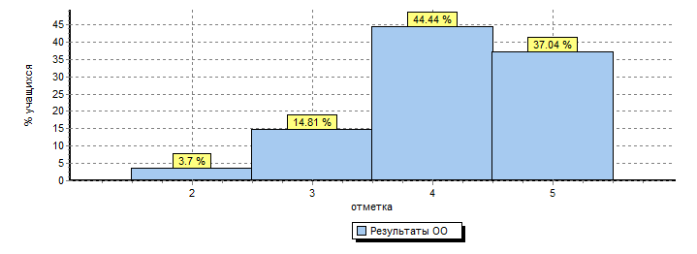
Распределение отметок по вариантам
Вариант |  |  |  | 2 |  | 3 | 4 | 5 | Кол-во уч.
7 |  |  |  |  |  | 3 | 6 | 4 | 13
16 |  |  |  | 1 |  | 1 | 6 | 6 | 14
Комплект |  |  |  | 1 |  | 4 | 12 | 10 | 27

ВПР 4 класс
Дата: |  |  |  |  | 25.04.2017
Предмет: |  |  |  |  | Математика
Статистика по отметкам
Максимальный первичный балл: 18
ОО |  |  |  |  |  |  |  |  |  |  | Кол-во уч. | Распределение групп баллов в %
 |  |  |  |  |  |  |  |  |  |  | Кол-во уч. | 2 | 3 | 4 | 5
Вся выборка |  |  |  |  |  |  |  |  |  |  | 1368910 | 2.2 | 19.2 | 31.9 | 46.7
 | Свердловская обл. |  |  |  |  |  |  |  |  |  | 42868 | 3.3 | 20 | 28 | 48.7
 |  | Артемовский |  |  |  |  |  |  |  |  | 596 | 5.7 | 23.2 | 33.6 | 37.6
 |  |  | (sch663023) МБОУ "СОШ № 3" |  |  |  |  |  |  |  | 28 | 7.1 | 17.9 | 21.4 | 53.6
Общая гистограмма отметок
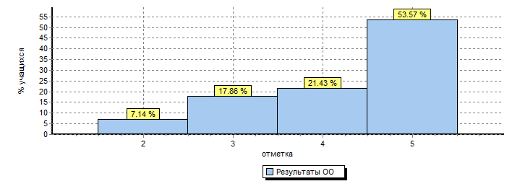
Распределение отметок по вариантам
Вариант |  |  |  | 2 |  | 3 | 4 | 5 | Кол-во уч.
13 |  |  |  | 1 |  | 3 | 6 | 5 | 15
14 |  |  |  |  |  |  |  | 1 | 1
16 |  |  |  | 1 |  | 2 |  | 9 | 12
Комплект |  |  |  | 2 |  | 5 | 6 | 15 | 28
4 «А» успеваемость - 100 %, качество- 100 %, средний балл - 4,8.
4 «Б» успеваемость - 83 %, качество - 42 % средний балл- 3,5

ВПР 4 класс
Дата: |  |  |  |  | 27.04.2017
Предмет: |  |  |  |  | Окружающий мир
Статистика по отметкам
Максимальный первичный балл: 31
ОО |  |  |  |  |  |  |  |  |  | Кол-во уч. | Распределение групп баллов в %
 |  |  |  |  |  |  |  |  |  | Кол-во уч. | 2 | 3 | 4 | 5
Вся выборка |  |  |  |  |  |  |  |  |  | 1352719 | 0.9 | 24.2 | 53.2 | 21.7
 | Свердловская обл. |  |  |  |  |  |  |  |  | 42203 | 1.4 | 30.2 | 53.1 | 15.3
 |  | Артемовский |  |  |  |  |  |  |  | 598 | 2.5 | 42.8 | 48.5 | 6.2
 |  |  | (sch663023) МБОУ "СОШ № 3" |  |  |  |  |  |  | 27 | 0 | 37 | 55.6 | 7.4
Общая гистограмма отметок
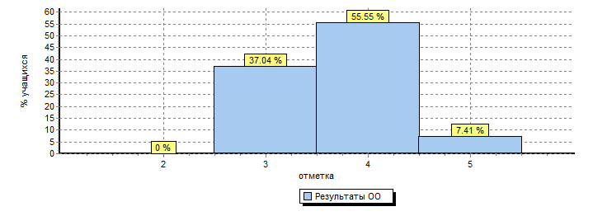
Распределение отметок по вариантам
Вариант |  |  |  | 3 |  | 4 | 5 | Кол-во уч.
12 |  |  |  | 5 |  | 10 |  | 15
13 |  |  |  | 5 |  | 5 | 2 | 12
Комплект |  |  |  | 10 |  | 15 | 2 | 27

4 «А» успеваемость - 100 %, качество- 88 %, средний балл - 4,0.
4 «Б» успеваемость - 100 %, качество - 27 % средний балл- 3,3

5 класс
Дата: |  |  |  |  | 18.04.2017
Предмет: |  |  |  |  | Русский язык
Статистика по отметкам
Максимальный первичный балл: 45
ОО |  |  |  |  |  |  |  |  |  | Кол-во уч. | Распределение групп баллов в %
 |  |  |  |  |  |  |  |  |  | Кол-во уч. | 2 | 3 | 4 | 5
Вся выборка |  |  |  |  |  |  |  |  |  | 1101170 | 15.4 | 39.4 | 33.4 | 11.8
 | Свердловская обл. |  |  |  |  |  |  |  |  | 38736 | 25.4 | 38.9 | 27.4 | 8.2
 |  | Артемовский |  |  |  |  |  |  |  | 542 | 29.7 | 36.5 | 28.6 | 5.2
 |  |  | (sch663023) МБОУ "СОШ № 3" |  |  |  |  |  |  | 15 | 0 | 20 | 46.7 | 33.3
Общая гистограмма отметок
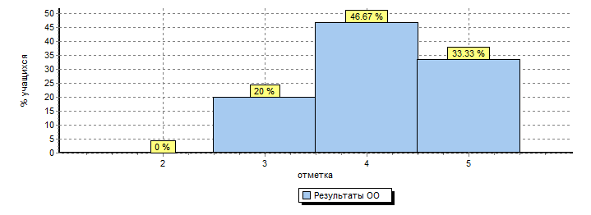
Распределение отметок по вариантам
Вариант |  |  |  | 3 |  | 4 | 5 | Кол-во уч.
1 |  |  |  | 1 |  | 2 | 5 | 8
2 |  |  |  | 2 |  | 5 |  | 7
Комплект |  |  |  | 3 |  | 7 | 5 | 15

5 класс успеваемость - 100%, качество - 80% средний балл - 4,1

ВПР 5 класс
Дата: |  |  |  |  | 20.04.2017
Предмет: |  |  |  |  | Математика
Статистика по отметкам
Максимальный первичный балл: 20
ОО |  |  |  |  |  |  |  |  |  | Кол-во уч. | Распределение групп баллов в %
 |  |  |  |  |  |  |  |  |  | Кол-во уч. | 2 | 3 | 4 | 5
Вся выборка |  |  |  |  |  |  |  |  |  | 1099277 | 10.6 | 31.7 | 34.5 | 23.2
 | Свердловская обл. |  |  |  |  |  |  |  |  | 39049 | 16.5 | 29.7 | 32 | 21.9
 |  | Артемовский |  |  |  |  |  |  |  | 556 | 16.4 | 33.1 | 34.2 | 16.4
 |  |  | (sch663023) МБОУ "СОШ № 3" |  |  |  |  |  |  | 15 | 0 | 26.7 | 46.7 | 26.7
Общая гистограмма отметок
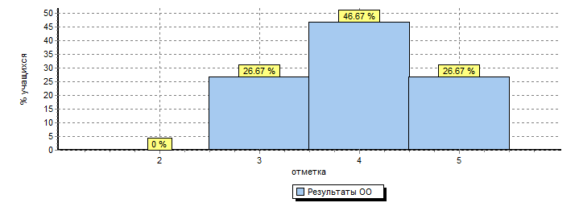
Распределение отметок по вариантам
Вариант |  |  |  | 3 |  | 4 | 5 | Кол-во уч.
5 |  |  |  | 2 |  | 4 | 2 | 8
12 |  |  |  | 2 |  | 3 | 2 | 7
Комплект |  |  |  | 4 |  | 7 | 4 | 15
1

5 класс успеваемость – 100 %, качество – 73 % средний балл - 4,0

ВПР 5 класс
Дата: |  |  |  |  |  | 25.04.2017
Предмет: |  |  |  |  |  | История
Статистика по отметкам
Максимальный первичный балл: 15
ОО |  |  |  |  |  |  |  |  |  | Кол-во уч. | Распределение групп баллов в %
 |  |  |  |  |  |  |  |  |  | Кол-во уч. | 2 | 3 | 4 | 5
Вся выборка |  |  |  |  |  |  |  |  |  | 954723 | 7.2 | 30.4 | 41.4 | 21
 | Свердловская обл. |  |  |  |  |  |  |  |  | 37471 | 10 | 31.8 | 39 | 19.2
 |  | Артемовский |  |  |  |  |  |  |  | 455 | 16.5 | 42 | 31.6 | 9.9
 |  |  | (sch663023) МБОУ "СОШ № 3" |  |  |  |  |  |  | 15 | 0 | 26.7 | 46.7 | 26.7
Общая гистограмма отметок
Распределение отметок по вариантам
Вариант |  |  |  | 3 | 4 |  | 5 | Кол-во уч.
1 |  |  |  | 1 | 4 |  | 3 | 8
6 |  |  |  | 3 | 3 |  | 1 | 7
Комплект |  |  |  | 4 | 7 |  | 4 | 15

5 класс успеваемость – 100 %, качество – 73 % средний балл - 4,0

ВПР (5 класс)
Дата: |  |  |  | 27.04.2017
Предмет: |  |  |  | Биология
Статистика по отметкам
Максимальный первичный балл: 22
ОО |  |  |  |  |  |  |  |  |  | Кол-во уч. | Распределение групп баллов в %
 |  |  |  |  |  |  |  |  |  | Кол-во уч. | 2 | 3 | 4 | 5
Вся выборка |  |  |  |  |  |  |  |  |  | 929869 | 10.2 | 29.8 | 47.5 | 12.5
 | Свердловская обл. |  |  |  |  |  |  |  |  | 36977 | 15.5 | 34.6 | 43.2 | 6.7
 |  | Артемовский |  |  |  |  |  |  |  | 397 | 18.4 | 43.3 | 33.5 | 4.8
 |  |  | (sch663023) МБОУ "СОШ № 3" |  |  |  |  |  |  | 15 | 20 | 46.7 | 33.3 | 0
Общая гистограмма отметок
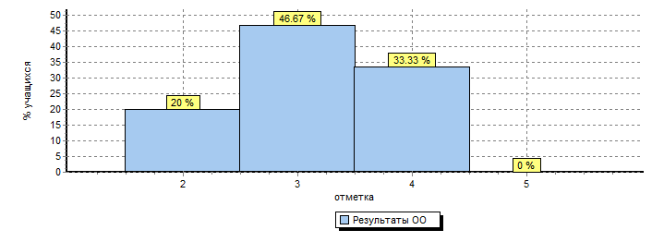
Распределение отметок по вариантам
Вариант |  |  |  |  | 2 | 3 | 4 | Кол-во уч.
8 |  |  |  |  | 3 | 3 | 1 | 7
14 |  |  |  |  |  | 4 | 4 | 8
Комплект |  |  |  |  | 3 | 7 | 5 | 15
5 класс успеваемость – 80 %, качество – 33 % средний балл - 3,2

Дата: 19.04.2017
Предмет: География
Распределение первичных баллов
Максимальный первичный балл: 22
Общая гистограмма первичных баллов
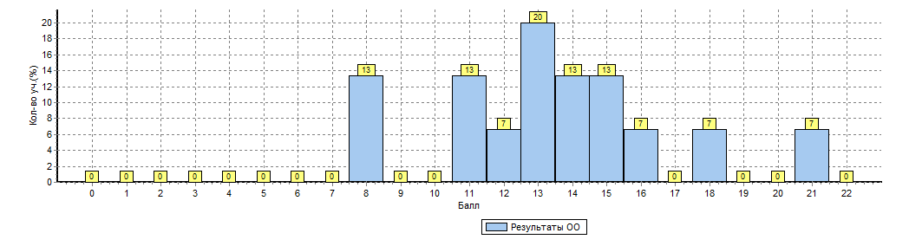
Распределение первичных баллов по вариантам
Вариант | 8 | 11 | 12 | 13 | 14 | 15 | 16 | 18 | 21 | Кол-во уч.
7 |  | 1 |  | 3 | 1 | 1 | 1 | 1 |  | 8
8 | 2 | 1 | 1 |  | 1 | 1 |  |  | 1 | 7
Комплект | 2 | 2 | 1 | 3 | 2 | 2 | 1 | 1 | 1 | 15

11 класс успеваемость – 100 %, качество – 67 % средний балл - 3,8

ВПР (11 класс)
Дата: 25.04.2017
Предмет: Физика
Распределение первичных баллов
Максимальный первичный балл: 26
Общая гистограмма первичных баллов
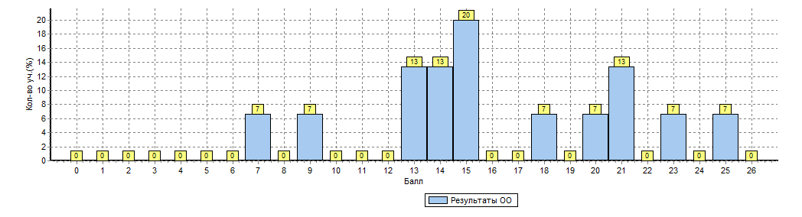
Распределение первичных баллов по вариантам
Вариант | 7 | 9 | 13 | 14 | 15 | 18 | 20 | 21 | 23 | 25 | Кол-во уч.
11 |  |  |  |  | 1 | 1 | 1 | 2 | 1 | 1 | 7
12 | 1 | 1 | 2 | 2 | 2 |  |  |  |  |  | 8
Комплект | 1 | 1 | 2 | 2 | 3 | 1 | 1 | 2 | 1 | 1 | 15

11 класс успеваемость – 87 %, качество – 40 % средний балл - 3,4

ВПР (11 класс)
Дата: 11.05.2017
Предмет: Биология
Распределение первичных баллов
Максимальный первичный балл: 30
Общая гистограмма первичных баллов
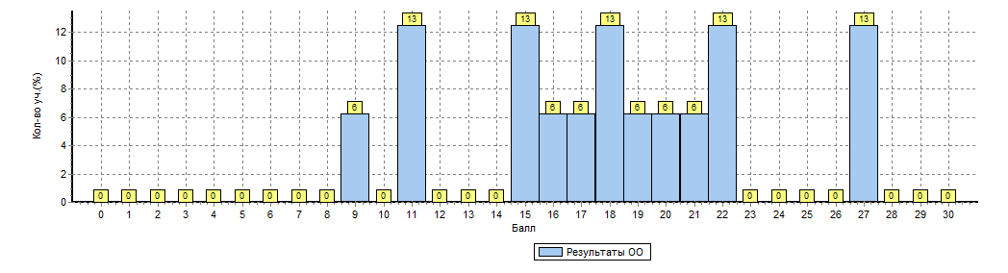
Распределение первичных баллов по вариантам
Вариант | 9 | 11 | 15 | 16 | 17 | 18 | 19 | 20 | 21 | 22 | 27 | Кол-во уч.
15 |  | 2 | 2 | 1 | 1 | 1 |  | 1 |  |  |  | 8
16 | 1 |  |  |  |  | 1 | 1 |  | 1 | 2 | 2 | 8
Комплект | 1 | 2 | 2 | 1 | 1 | 2 | 1 | 1 | 1 | 2 | 2 | 16
11 класс успеваемость – 100 %, качество – 69 % средний балл - 3,8

ВПР (11 класс)
Дата: 27.04.2017
Предмет: Химия
Распределение первичных баллов
Максимальный первичный балл: 33
Общая гистограмма первичных баллов
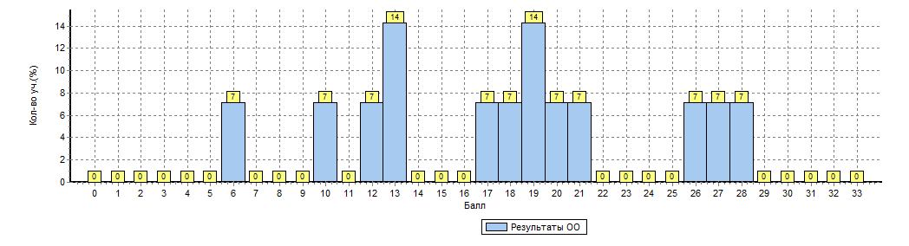
Распределение первичных баллов по вариантам
Вариант | 6 | 10 | 12 | 13 | 17 | 18 | 19 | 20 | 21 | 26 | 27 | 28 | Кол-во уч.
17 | 1 | 1 | 1 | 1 |  |  |  | 1 |  | 1 |  | 1 | 7
18 |  |  |  | 1 | 1 | 1 | 2 |  | 1 |  | 1 |  | 7
Комплект | 1 | 1 | 1 | 2 | 1 | 1 | 2 | 1 | 1 | 1 | 1 | 1 | 14

11 класс успеваемость – 93 %, качество – 64 % средний балл - 3,7

В 2016-2017 учебном году проводились муниципальные контрольные работы
(ДАЛЕЕ - МКР) в 8, 10 классах.
МКР по математике обучающихся 8 классов

Структура работы отвечает цели построения системы дифференцированного обучения в современной школе. Дифференциация обучения направлена на решение двух задач: формирование у всех учащихся базовой математической подготовки, составляющей функциональную основу общего образования; создание условий, способствующих получению частью учащихся подготовки повышенного уровня, достаточной для активного использования математики во время дальнейшего обучения, прежде всего, при изучении ее в средней школе на профильном уровне.
Характеристика структуры и содержания ДР. Работа состояла из двух частей. При выполнении заданий части 1 учащиеся должны продемонстрировать базовую математическую компетентность. В этой части проверяется владение основными алгоритмами, знание и понимание ключевых элементов содержания (математических понятий, их свойств, приемов решения задач и пр.), умение пользоваться математической записью, решать математические задачи, не сводящиеся к прямому применению алгоритма, а также применять математические знания в простейших практических ситуациях. Эта часть содержит 13 заданий, каждое задание характеризуется пятью параметрами: элемент содержания, проверяемое умение, категория познавательной области, уровень трудности, форма ответа. Задания части 1 предусматривают три формы ответа: с выбором одного ответа из четырех предложенных вариантов, с кратким ответом и на установление соответствия между объектами двух множеств . Часть 2 направлена на проверку владения материалом на повышенном уровне. Ее назначение – дифференцировать хорошо успевающих школьников по уровням подготовки, выявить наиболее подготовленную часть выпускников, составляющую потенциальный контингент профильных классов. Эта часть содержит 2 задания повышенного уровня сложности из различных разделов курса математики (1 задание по геометрии, 1 задание по алгебре). Все задания требуют полной записи решения и ответа.

Анализ диагностической работы по математике
Класс 8 ФИО учителя Васенькина Людмила Николаевна
Автор учебника Макарычев
№ п/п | Фамилия, имя
№ п/п | Фамилия, имя | Всего баллов (из 15) | Зачет | % выпол | 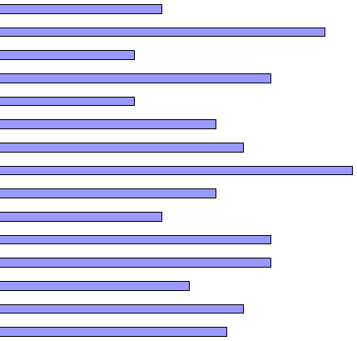  оценка
ИТОГО в среднем |  | 6,9 |  | 40,6 | 3

Анализ итогов диагностической работы
Всего уч-ся | Писали работу | Выполнили работу с оценкой |  |  |  | % качества | % степени обученности | % успеваемости
Всего уч-ся | Писали работу | «5» | «4» | «3» | «2» | % качества | % степени обученности | % успеваемости
19 | 14 | 0 | 4 | 5 | 5 | 28 | 36 | 64

Анализ ошибок показал следующее:
Номер задания | Спецификация задания | не справились | % не справившихся
1 | Вычислительные навыки работы с десятичными дробями | 7 | 50
2 | Работа с координатной прямой | 5 | 36
3 | Работа с числовыми выражениями | 6 | 43
4 | Решение линейных уравнений | 7 | 50
5 | Установление соответствия между графиком функции и формулой | 5 | 36
6 | Упрощение алгебраического выражения и нахождение его числового значения | 9 | 64
7 | Нахождение величин геометрических фигур | 11 | 79
8 | Нахождение величин геометрических фигур | 11 | 79
9 | Нахождение площадей геометрических фигур | 5 | 36
10 | Умение работать с отбором информации | 8 | 57
11 | Умение работать с отбором информации | 3 | 21
12 | Умение читать графики | 1 | 7
13 | Умение решать задачи практической направленности | 7 | 50
14 | Решение систем уравнений | 14 | 100
15 | Нахождение площадей геометрических фигур | 13 | 93
Таким образом, по математике у учащихся на недостаточном уровне отработаны вычислительные навыки счета. Основные причины таких результатов является незнание таблицы умножения. Исходя из вышеизложенного, предлагаю на уроках чаще проводить математические диктанты, направленные на закрепление таблицы умножения и отработку вычислительных навыков

МКР по русскому языку 19.01.2017
Работа предназначена для проведения процедуры промежуточной аттестации обучающихся по предмету «Русский язык». Концептуальные подходы к формированию КИМ определялись спецификой предмета в соответствии с указанным в п. 2 нормативным документом. Намеченный во ФГОС основного общего образования компетентностный подход отразился в содержании работы. Работа проверяет лингвистическую компетенцию обучающихся (знания о языке и речи; умение применять лингвистические знания в работе с языковым материалом, а также опознавательные, классификационные, аналитические учебно-языковые умения и навыки). О степени сформированности языковой компетенции говорят умения и навыки обучающихся, связанные с соблюдением языковых норм (лексических, грамматических, стилистических, орфографических, пунктуационных). Коммуникативная компетенция проверяется в работе на уровне владения обучающимися продуктивными и рецептивными навыками речевой деятельности речевой деятельности. Структура КИМ. В диагностическую работу по русскому языку включено 20 заданий открытого типа, требующих краткого или развернутого ответа учащегося. Распределение заданий работы по основным содержательным разделам учебного предмета «Русский язык» представлено в таблице.
Содержательные разделы Количество заданий Максимальный балл
Лексика и фразеология | 2 (17, 18) | 2
Морфология | 1 (5) | 1
Синтаксис | 3 (3, 4, 20) | 3
Орфография | 5 (9, 10, 11, 12, 13) | 5
Пунктуация | 1 (19) | 1
Речь. Текст | 5 (1, 2, 6, 7, 8) | 5
Речь. Языковые нормы | 2 (14, 15) | 2
Выразительность рус речи | 1 (16) | 1
Итого | 20 | 20

Муниципальная контрольная работа по математике в 10 классе 14.03.2017
ФИО педагога Васенькина Л.Н Автор учебника Мордкович
Анализ итогов диагностической работы
Всего уч-ся | Писали работу | Выполнили работу с оценкой |  |  |  | % качества | % степени обученности | % успеваемости
Всего уч-ся | Писали работу | «5» | «4» | «3» | «2» | % качества | % степени обученности | % успеваемости
13 | 13 | 0 | 7 | 6 | 0 | 54 | 51 | 100
Анализ ошибок показал следующее:
Номер задания | Спецификация задания | не справились | % не справившихся
1 | Уметь решать текстовые задачи на проценты | 1 | 8
2 | Уметь выполнять вычисления и преобразования тригонометрических выражений | 2 | 16
3 | Уметь находить площадь геометрических фигур | 3 | 24
4 | Уметь использовать приобретенные знания и умения в практической деятельности | 1 | 8
5 | Уметь решать уравнения, содержащие корень | 5 | 40
6 | Работать с геометрическими фигурами, находить элементы треугольника | 3 | 24
7 | Уметь строить и исследовать простейшие математические модели | 6 | 48
8 | Уметь решать и отбирать корни тригонометрического уравнения | 12 | 92
МКР по физике
Учитель (Ф.И.О.) Васенькина Людмила Николаевна
Предмет: физика 10 класс
Учебная нагрузка (с учетом дополнительных занятий), час/нед: 3 часа
Дата: 21.03.2017
Количество учащихся, выполнявших работу: 11
Количество учащихся, не выполнявших работу: 2
Ответы, указанные учащимися
Фамилия имя ученика | Уровень А  Максимум- 8 балла |  |  |  | Уровень В  Мах- 2 балла | Уровень С  мах-  3 балла | Общая сумма баллов  Мах-13 б. | № Варианта
Фамилия имя ученика | Задание 1 | Задание 2 | Задание 3 | Задание 4 | Задание 5 | Задание 6 | Общая сумма баллов  Мах-13 б. | № Варианта
Количество  учащихся,  выполнивших (хотя бы на 1 балл)  соответствующее  задание и % выполнения | 8 | 8 | 7 | 6 | 11 | 0 | Средний балл класса по предмету  5,7
 | 72 | 72 | 63 | 54 | 100 | 0 | Средний балл класса по предмету  5,7

Статистика по итогам работы
средний балл из 13 |  |  |  |  |  |  |  | 5,7
минимальный балл за работу |  |  |  |  |  |  |  | 1
максимальный балл за работу |  |  |  |  |  |  |  | 9
Количество участников |  |  |  |  |  |  |  | 11
Класс | Кол-во учащихся выполнявших работу | «5» | «4» | «3» | «2» | Успеваемость | качество
10 | 11 | 0 | 4 | 5 | 2 | 81 | 36

Общие выводы и предложения: задания контрольной работы соответствуют уровню знаний 10 класса. Очень интересно составлены по форме и уровню сложности.
Учащимися были допущены вычислительные ошибки при переводе единиц измерения в систему СИ ( 3 чел), неверно записан закон сохранения импульса и получен ошибочный ответ ( 5 чел). К заданию С1 не приступили из-за нехватки времени.

Анализ уровня здоровья и здорового образа жизни
Создание условий, направленных на сохранение и укрепление физического, психического и нравственного здоровья детей, формирования навыков здорового образа жизни у участников образовательного процесса является одной из первоочередных задач педагогического коллектива, решению которой способствуют следующие моменты в организации обучения и воспитания обучающихся в нашей школе:
- соблюдение санитарно-гигиенических требований по отношению к мебели, помещению;
- организация горячего питания;
- применение здоровьесберегающих технологий в учебном процессе;
- система оздоровительной работы;
- целенаправленное физическое воспитание, в том числе во внеурочной деятельности;
- организация работы летнего оздоровительного лагеря;
- ежегодные профилактические медицинские осмотры обучающихся.
Неотъемлемая часть учебно-воспитательного процесса - хорошо организованная медицинская служба. Благодаря фельдшеру Токманцевой М.Г. в образовательном учреждении проходят регулярные профилактические осмотры, выполняется график прививок. Под строгим контролем администрации находятся вопросы травматизма в школе, на уроках и переменах. В школе организована работа по профилактике алкоголизма, наркомании, табакокурения, употребления ПАВ среди детей и подростков, которая включает в себя проведение тематических классных часов и родительских собраний, тематические конкурсы плакатов, рисунков, сочинений. Внеклассная работа по профилактике алкоголизма, табакокурения, употребления ПАВ и пропаганде здорового образа жизни является логическим продолжением уроков, на которых учителя биологии, химии, литературы, ОБЖ, технологии и других предметов уделяют внимание пропаганде здорового образа жизни. Спортивно – оздоровительная работа школы включает в себя работу спортивных секций (легкоатлетическая, волейбольная, баскетбольная, ритмика), спортивно-массовые мероприятия, подвижные перемены. Традиционными стали Дни здоровья, встречи по баскетболу, военно-спортивная эстафета, общешкольный туристический слет.
Создание благоприятного психологического климата в учебном процессе, применение личностно-значимых способов учебной работы, индивидуальных занятий разных типов и уровней, индивидуального темпа работы и выбора видов учебной деятельности – это методы, которые позволяли раскрепощать ребенка, повысить уровень его познавательной активности, учебной мотивации. Эти методы позволили снизить тревожность и психическое напряжение учащихся. Формы здоровьесберегающей работы, используемые в течение года:
-мониторинг состояния, содержания помещений школы, школьной мебели, оборудования;
-рациональное чередование учебной деятельности школьников; - работа с детьми во внеурочное время.
- формировать у учащихся привычку заботиться о своем здоровье, выполнять правила гигиены, стремиться к физическому совершенствованию;
- проводить разъяснительную работу по сохранению, укреплению здоровья среди учащихся, учителей, родителей.

период с 01.01.2017 по 31.05.2017
№ п/п | Фамилия | Имя | Отчество | № МОУ | класс | ступень | значок | реквизиты приказа о присвоении
1 | Жиляков | Никита | Андреевич | МБОУ "СОШ № 3" | 11 | 5 | золото | приказ Министерства спорта РФ от 27.04.2017 № 57 нг
2 | Сибирцев | Александр | Павлович | МБОУ "СОШ № 3" | 11 | 5 | золото | приказ Министерства спорта РФ от 27.04.2017 № 57 нг
3 | Каюков | Максим | Олегович | МБОУ "СОШ № 3" | 11 | 5 | золото | приказ Министерства спорта РФ от 27.04.2017 № 57 нг
4 | Мезенцев | Семен | Андреевич | МБОУ "СОШ № 3" | 11 | 5 | золото | приказ Министерства спорта РФ от 27.04.2017 № 57 нг
5 | Симоненко | Арина | Станиславовна | МБОУ "СОШ № 3" | 11 | 5 | золото | приказ Министерства спорта РФ от 27.04.2017 № 57 нг
6 | Ситников | Сеергей | Дмитриевич | МБОУ "СОШ № 3" | 11 | 5 | серебро | приказ Министерства спорта РФ от 27.04.2017 № 236/ОС

Результаты сдачи нормативов Всероссийского физкультурно-спортивного комплекса
«Готов к труду и обороне» (ГТО) в МБОУ «СОШ № 3»

Государственная Итоговая Аттестация
Согласно Закону Российской Федерации “Об образовании” освоение общеобразовательных программ основного общего и среднего общего образования завершается обязательной итоговой аттестацией выпускников общеобразовательных учреждений независимо от формы получения образования.
Итоговая аттестация проводилась в строгом соответствии с нормативными и инструктивно-методическими документами Федеральной службы по надзору в сфере образования, Законом «Об образовании», Положением об итоговой аттестации выпускников и др. На основании Положения о государственной итоговой аттестации выпускников ОУ РФ был разработан план подготовки к экзаменам. План подготовки к государственной итоговой аттестации выпускников был рассмотрен на педагогическом совете школы (протокол № 1 от 29.08.2016 г.), утвержден приказом по школе “Об утверждении плана подготовки к государственной итоговой аттестации выпускников школы”. Согласно плану, работа велась по следующим направлениям: организационные вопросы, работа с педагогическим коллективом, работа с родителями, работа с обучающимися, информационная работа. Выполнение плана подготовки в 2016-2017 году рассматривалось на административных совещаниях, производственном совещании. План работы выполнен в полном объеме.
- С целью удовлетворения познавательных потребностей учащихся, получения дополнительной подготовки по предмету, подготовка к ГИА в 2016-2017 учебном году введены следующие элективные курсы:
 | №  п/п | Предмет | Наименование  курса | Класс | ФИО педагога
 | 1. | Математика | «Подготовка к ОГЭ» математике» | 9 | Симоненко О.А.
 | 2. | Русский язык | На пути к ОГЭ: информационная переработка текста. | 9 | Кулакова И.В.
 | 3. | Обществознание | Введение в социологию | 10,11 | Леонтьева О.А.
 | 4. | История | «Трудные и дискуссионные вопросы изучения истории России XX века». | 10,11 | Леонтьева О.А.
 | 5. | Литература | Написание сочинений разных жанров | 11 | Бондаренко Л.А.
 | 6. | Химия | Задачи ЕГЭ по химии | 11 | Коковина Т.А.
 | 7. | Биология | Готовимся к ЕГЭ по биологии | 11 | Коковина Т.А.
- Для обучающихся 9, 11 классов проводились индивидуальные и групповые занятия и консультации по подготовке к ГИА.

Проведение итогового сочинения 07.12.2016 11 класс
07 декабря 2016 года обучающиеся 11 класса приняли участие в итоговом сочинении, которое с 2014 года для обучающихся, завершающих освоение образовательных программ среднего общего образования, является обязательным условием допуска к государственной итоговой аттестации.
Порядок и процедура проведения итогового сочинения (изложения) в 2016-2017 учебном году определялись следующими нормативными правовыми документами:
- приказ Министерства образования и науки Российской Федерации от 26.12.2013 № 1400 «Об утверждении Порядка проведения государственной итоговой аттестации по образовательным программам среднего общего образования» (в ред. Приказов Минобрнауки России от 08.04.2014 № 291, от 15.05.2014 № 529, от 05.08.2014 № 923, от 16.01.2015 № 9, от 07.07.2015 № 693, от 24.11.2015 № 1369, от 24.03.2016 № 306, от 23.08.2016 № 1091) – п. 9;
- уточненные редакции методических документов Рособрнадзора, регламентирующих проведение итогового сочинения (изложения) в 2016 – 2017 учебном году (информационное письмо Федеральной службы по надзору в сфере образования и науки от 17.10.2016 № 10-764);
- приказа Министерства общего и профессионального образования Свердловской области от 18.11.2016 № 533-Д «Об утверждении порядка проведения, порядка и сроков проверки итогового сочинения (изложения) на территории Свердловской области»;
- письмо Министерства общего и профессионального образования Свердловской области от 02.12.2016 № 02-01-81/10877 «О соблюдении порядка проведения итогового сочинения (изложения)»;
- приказ Управления образования Артемовского городского округа от 28.11.2016 № 292 «О создании муниципальной экспертной комиссии по проверке итоговых сочинений (изложений) на территории Артемовского городского округа в 2016 – 2017 учебном году»;
Цели проведения итогового сочинения:
- проверка широты кругозора, умения мыслить и доказывать свою позицию с опорой на самостоятельно выбранные произведения отечественной и мировой литературы, владение речью;
- формирование самосознания учащегося, развитие его речевой и читательской культуры.
Процедура проведения итогового сочинения прошла в штатном режиме, без технологических и организационных сбоев.
Участникам итогового сочинения был предложен экзаменационный комплект, включающий пять тем, по одной теме каждого из направлений «Разум и чувство», «Честь и бесчестие», «Победа и поражение», «Опыт и ошибки», «Дружба и вражда»:
Номер | Тема
111 | Когда нужно сдерживать душевные порывы?
210 | Почему человеку важно не запятнать свою честь?
309 | Как Вы понимаете слова философа Б. Спинозы: «Души побеждают не оружием, а любовью и великодушием»?
408 | Нужно ли анализировать свои ошибки?
504 | Какими качествами должен обладать настоящий друг?
С 2015 года к проверке по пяти критериям оценивания, допускаются итоговые сочинения, соответствующие установленным двум требованиям:
- объем итогового сочинения (не менее 250 слов);
- самостоятельность написания итогового сочинения.
По результатам проверки работ участников итогового сочинения «зачет» получили 16 человек, что составило 100% от общего количества участников.

Выбор тем итогового сочинения обучающимися 11 класса
Номер | Тема | Участники, писавшие ИС
111 | Когда нужно сдерживать душевные порывы? | 2
210 | Почему человеку важно не запятнать свою честь? | 8
309 | Как Вы понимаете слова философа Б. Спинозы: «Души побеждают не оружием, а любовью и великодушием»? | 0
408 | Нужно ли анализировать свои ошибки? | 4
504 | Какими качествами должен обладать настоящий друг? | 2

Аналитика ГИА АГО 2017 г
Государственная итоговая аттестация выпускников представляет собой форму государственного контроля освоения выпускниками основных общеобразовательных программ основного и среднего общего образования в соответствии с требованиями федерального государственного образовательного стандарта.
В Артемовском городском округе порядок и процедура проведения государственной итоговой аттестации в 2017 году определялись в соответствии с нормативными правовыми документами Министерства образования и науки РФ, Федеральной службы по надзору в сфере образования и науки, Министерства общего и профессионального образования Свердловской области, нормативными муниципальными актами Управления образования Артемовского городского округа.
Основной этап государственная итоговая аттестация на территории округа был проведен с соблюдением действующего законодательства.
Государственная итоговая аттестация выпускников, закончивших освоение основных образовательных программ среднего общего образования (ЕГЭ).
В 2017 году к государственной итоговой аттестации были допущены 218 обучающихся 11(12)-х классов муниципальных общеобразовательных учреждений Артемовского городского округа (Приложение 1). Охват выпускников муниципальных общеобразовательных учреждений Единым государственным экзаменом в целом по округу составил 100%.
Для обеспечения процедуры проведения ЕГЭ на территории округа были созданы два пункта проведения экзамена на базе МОУ № 1, 12, аккредитовано Государственной экзаменационной комиссией 19 общественных наблюдателя за процедурой проведения ЕГЭ. Прошли обучение по образовательной программе «Подготовка организаторов ЕГЭ, ОГЭ» - 75 человек. При проведении ЕГЭ были обеспечены нормативно-правовые, информационно-технические, организационные условия для реализации Федерального законодательства в части проведения государственной итоговой аттестации выпускников.
Основанием для получения аттестата о среднем общем образовании для выпускников 2017 года являлось успешное прохождение государственной итоговой аттестации по образовательным программам среднего общего образования по русскому языку и математике одного из уровней (базового, профильного).
В ЕГЭ по русскому языку приняли участие 218 выпускников муниципальных общеобразовательных учреждений текущего года. Доля участников ЕГЭ по русскому языку, преодолевших минимальный порог, составила по Артемовскому городскому округу 99,5. Показали высокие результаты по данному предмету, набрав выше 80 тестовых баллов 46 человек, что составило 21,1% от общего количества участников ЕГЭ по русскому языку (АППГ – 18,9%). Наибольший балл в территории – 100 баллов – получила за свою работу выпускница МАОУ «СОШ № 8» Юдина Александра Сергеевна. Средний балл по русскому языку на территории АГО в этом году составил 68,6 (АППГ – 65,6) (Приложение 2).
ЕГЭ по математике базового уровня сдавали 208 выпускников. Не набрали минимальное количество баллов 3 человека – 1,4% (АППГ – 2,5%) – обучающиеся 12 класса МБОУ «СОШ № 6» (Приложение 3). Средний балл по территории – 15,3 (АППГ – 14,2). Средняя оценка по АГО – 4,3 (АППГ – 4,04).
В ЕГЭ по математике профильного уровне принимали участие 144 выпускника, что на 5% меньше, чем в 2016 году. Одновременно на 8% выросла доля тех, кто выбрал экзамен базового уровня. Такая тенденция объясняется более осознанным выбором: на ЕГЭ по математике профильного уровня пришли выпускники, которым результаты данного экзамена необходимы для продолжения обучения в образовательных организациях высшего образования по техническим направлениям подготовки.
Анализ результатов ЕГЭ по математике профильного уровня выявил снижение доли участников, не преодолевших минимальный порог в 27 баллов, до 11,1% – 16 человек (АППГ – 12,3% ). Набрали выше 80 тестовых баллов 2 участника – 1,4% (АППГ – 5,5%). Средний балл по округу в 2017 году составил 41,2 (АППГ – 49,1) (Приложение 4).
Общий процент сдавших ЕГЭ по обязательным предметам в территории – 96,6 (АППГ – 97,4%). Доля обучающихся, не подтвердивших освоение образовательных программ среднего общего образования по Артемовскому городскому округу, составила 3,4 (АППГ – 2,6).
Важным показателем подготовки обучающихся, с одной стороны, и профессиональных предпочтений, с другой, являются сведения о выборе участниками ГИА экзаменов по учебным предметам. Как и в предыдущие годы, в 2017 году в Артемовском городском округе наиболее массовыми среди предметов по выбору были «Обществознание» (115 человек), «Физика» (53 человек), «Биология» (34 человека), «История России» (34 человек). Выбор выпускниками предметов для итоговой аттестации в форме ЕГЭ связан с предметами, вынесенными на конкурс при поступлении в вузы.
Доля выпускников муниципальных общеобразовательных учреждений Артемовского городского округа в 2017 году, преодолевших минимальный порог, составила 100% по истории, английскому языку, литературе и географии. Тенденция сокращения доли участников, не преодолевших минимальный порог, прослеживается по ряду других учебных предметов: обществознанию – на 5,16; физике – на 1,4%; биологии – на 3,4% (Приложение 5).
Средний тестовый балл по сравнению с 2016 годом понизился по биологии, химии, информатике и математике (профильный уровень) (Приложение 6).
Общее число высокобалльников, в том числе набравших выше 80 баллов по двум и более предметам, в 2017 году составило 48 человек (22% от количества выпускников муниципальных общеобразовательных учреждений, участвовавших в ЕГЭ). Это выше аналогичного показателя за 2016 год на 1,9%. По русскому языку количество участников экзамена, набравших более 80 баллов, составило 46 человека, по математике (профильный уровень) – 2 человек, истории – 3, химии – 1, физике – 1, обществознанию – 1, английскому языку – 1, информатике и ИКТ – 1. Стобалльных работ в муниципальном образовании одна по русскому языку (Приложение 7).
Наибольшее количество выпускников, получивших на ЕГЭ более 80 баллов, обучалось в МАОУ «Лицей № 21» (18 человек по 5 предметам). В МАОУ СОШ № 56 высокие результаты показали 11 выпускников по русскому языку.
По результатам государственной итоговой аттестации 2017 года 14 выпускников муниципальных общеобразовательных учреждений получили аттестаты с отличием (АППГ – 8 медалей «За особые успехи в учении»), продемонстрировав высокий уровень подготовки по одному и более предмету, набрав более 80 баллов (Приложение 8).
Анализируя результаты ЕГЭ в Артемовском городском округе за три года можно отметить:
- стабильно положительную динамику по показателю «увеличение среднего балла» по истории, английскому языку;
- стабильно отрицательную динамика по химии (понижение среднего балла и увеличение доли неуспешных работ), биологии (понижение среднего балла);
- нестабильные результаты по среднему баллу по общеобразовательным предметам: русский язык, математика, информатика, география, обществознание, литература, физика.
Государственная итоговая аттестация выпускников, закончивших освоение основных образовательных программ основного общего образования (ОГЭ, ГВЭ).
По данным мониторинга результатов государственной итоговой аттестации по программам основного общего образования на конец 2016 – 2017 учебного года в 9-х классах обучалось 484 человека, к итоговой аттестации допущен 451 выпускник, что составило 93,2% от общего количества обучающихся 9-х классов (АППГ – 93,7%). Не допущены до государственной итоговой аттестации 18 человек. 15 человек с ограниченными возможностями здоровья (различными формами умственной отсталости) завершили свое обучение по адаптированным основным общеобразовательным программам и получили свидетельства об обучении государственного образца. Доля выпускников, окончивших основную школу на «4» и «5», увеличилась по сравнению с прошлым годом на 2,3 и составила 25,5 (АППГ – 23,2). Кроме того, увеличилось до 21 количество выпускников, окончивших школу с отличием и получивших аттестат об основном общем образовании особого образца (АППГ – 14 человек) (Приложение 8).
С 2014 года в штатный режим вошла новая форма государственной итоговой аттестации выпускников 9-х классов – основной государственный экзамен. Охват выпускников муниципальных общеобразовательных учреждений основным государственным экзаменом (далее – ОГЭ) в 2017 году в целом по округу составил 87,1% – 393 человека (АППГ – 89,2%). Возросла на 2,1 доля выпускников проходивших государственную итоговую аттестацию в форме государственного выпускного экзамена (далее – ГВЭ): 2016 год – 56 обучающихся, 2017 год – 58.
ОГЭ по математике сдавали 392 выпускника муниципальных общеобразовательных учреждений. Доля участников ОГЭ по Артемовскому городскому округу, сдавших экзамен составила 96,4 (АППГ – 95,4). Максимальные 32 балла, которые можно получить за экзамен по математике, набрала обучающаяся МАОУ «Лицей № 21» Самохвалова Серафима. Средний балл по территории – 15,7 (АППГ – 14,7) (Приложение 9).
В ОГЭ по русскому языку приняли участие 392 человека. Доля участников сдавших экзамен по русскому языку составила 98,9 (АППГ – 99,1). 8 участников ОГЭ по русскому языку набрали максимально возможные 39 баллов – это выпускники МОУ № 3 (1 человек), 8 (5 человек), 21 (2 человека). Средний балл по Артемовскому городскому округу – 29,6 (АППГ – 28,7) (Приложение 10).
В 2017 году основанием для получения аттестата об основном общем образовании является прохождение ОГЭ по четырем учебным предметам – по обязательным предметам (русский язык и математика), а также по двум учебным предметам по выбору. Наиболее популярными среди выпускников 9-х классов для сдачи ОГЭ по выбору стали следующие общеобразовательные предметы:
- обществознание – 289 человек / 64,1% (АППГ – 60,2%);
- информатика и ИКТ – 143 человека / 31,7% (АППГ – 20,3%)
- биология – 136 человек / 30,2% (АППГ – 25,9%);
- география – 86 человек / 19,1% (АППГ – 12,9%);
- физика – 51 человек / 11,3% ( АППГ – 28,6%).
При сравнении результатов государственной итоговой аттестации в форме ОГЭ 2017 года с показателями 2016 года в Артемовском городском округе можно отметить:
- увеличение значения среднего балла по всем предметам;
- снижение доли выпускников основной школы, получивших неудовлетворительную отметку по всем учебным предметам за исключением русского языка (Приложение 11).
Управление образования Артемовского городского округа рекомендует вышеизложенную в данном письме статистическую и аналитическую информацию о результатах государственной итоговой аттестации 2017 года на территории Артемовского городского округа использовать для:
- ознакомления, анализа на августовских педагогических советах, секциях, заседаниях городских (школьных) методических объединений;
- сопоставления результатов государственной итоговой аттестации 2017 года с уровнем образовательных программ, реализуемых образовательными организациями, результатами государственной итоговой аттестации в 2016 году;
- руководства в работе по обеспечению:
- повышения качества образования;
- совершенствования комплекса условий, обеспечивающих качество образования;
- планирования работы;
- проектирования управленческих действий и системы методической работы;
- формирования заявок на повышение квалификации педагогов образовательных организаций с целью преодоления профессиональных дефицитов и повышения качества обучения школьников.

Приложение 1
к письму Управления образования
Артемовского городского округа
__31.07.2017__№ __01-33/422__

Результаты государственной итоговой аттестации выпускников, закончивших освоение основных образовательных программ
среднего общего образования
(2012 – 2017 год)

Год | Всего обучающихся, оканчивающих среднюю школу | Число выпускников не допущенных до экзамена | Число выпускников, получивших аттестат | Число выпускников, проходивших итоговую аттестацию в форме ГВЭ | Число выпускников, окончивших школу на 4 и 5 | Число выпускников, окончивших школу со справкой | Число медалистов
 |  |  |  |  |  |  | «Золото» | «Серебро»
2016-2017 | 221 | 3  1,4% | 214  98,2% | 0 | 76  34,9% | 4  1,8% | 14  6,4%
2015-2016 | 232 | 3  1,3% | 226  98,7% | 0 | 89  38,9% | 3  1,3% | 8  3,5%
2014-2015 | 283 | 8  2,8% | 264  96% | 0 | 115  41,8% | 9  3,3% | 11  4,0%
2013-2014 | 305 | 5  1,6% | 286  95,3% | 1  0,3% | 86  28,7% | 4  1,3% | Медаль «За особые успехи в учении»  14 (4,8%)
2012-2013 | 322 | 7  2,2% | 292  92,7% | 5  1,6% | 111  35,2% | 23  7,3% | 8  2,5% | 16  5%
2011-2012 | 376 | 1  0,3% | 331  88% | 3  0,8% | 130  34,5% | 40  10,9% | 14  4,2% | 20  6%

Динамика показателя «средний балл ЕГЭ» по русскому языку
в Артемовском городском округе за 6 лет
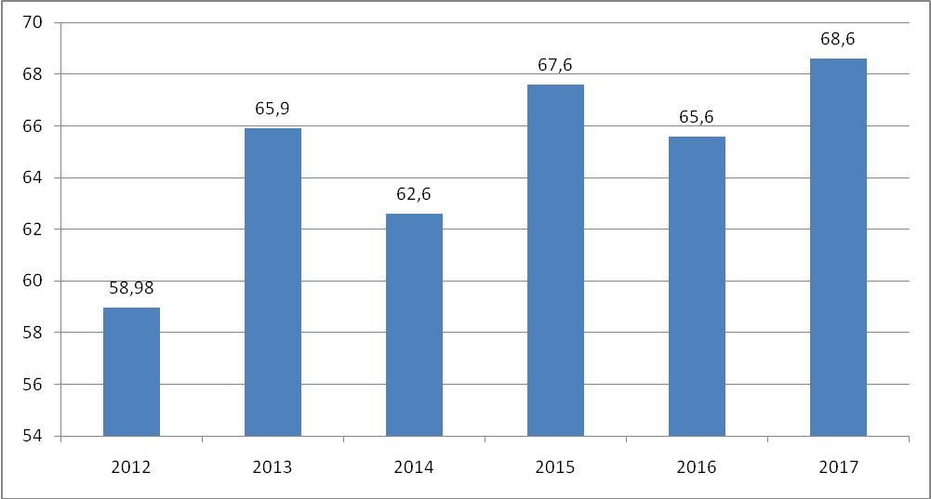

Средний балл ЕГЭ выпускников муниципальных общеобразовательных учреждений Артемовского городского округа по русскому языку
2017 год

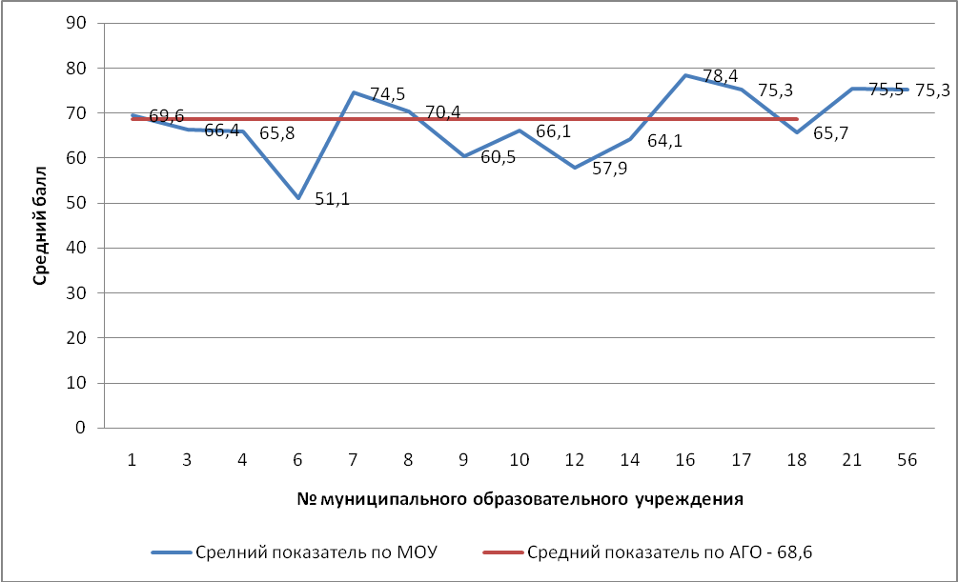

Результаты ЕГЭ выпускников муниципальных общеобразовательных учреждений Артемовского городского округа
по математике (базовый уровень)
№ ОУ | Кол-во участников |  |  | Кол-во  не сдавших |  |  | Кол-во "3" |  |  | Кол-во "4" |  |  | Кол-во "5" |  |  | Средняя оценка |  |  | Средний балл
№ ОУ | 2015 | 2016 | 2017 | 2015 | 2016 | 2017 | 2015 | 2016 | 2017 | 2015 | 2016 | 2017 | 2015 | 2016 | 2017 | 2015 | 2016 | 2017 | 2015 | 2016 | 2017
1 | 29 | 19 | 20 | 0 | 0 | 0 | 5 | 5 | 2 | 12 | 11 | 12 | 12 | 3 | 6 | 4,2 | 3,9 | 4,2 | 15,2 | 13,3 | 15,5
3 | 7 | 0 | 16 | 0 | 0 | 0 | 1 | 0 | 2 | 2 | 0 | 7 | 4 | 0 | 7 | 4,4 | 0 | 4,3 | 15,9 | 0 | 15,5
4 | 8 | 7 | 5 | 1 | 0 | 0 | 5 | 1 | 1 | 2 | 3 | 2 | 0 | 3 | 2 | 3,1 | 4,3 | 4,2 | 9,4 | 14,7 | 15,8
6 | 22 | 28 | 16 | 5 | 4 | 3 | 13 | 13 | 9 | 4 | 8 | 3 | 0 | 3 | 1 | 2,95 | 3,4 | 3 | 8,3 | 10,4 | 9,1
7 | 1 | 4 | 2 | 0 | 0 | 0 | 0 | 0 | 0 | 1 | 2 | 0 | 0 | 2 | 2 | 4 | 4,5 | 5 | 13 | 16,3 | 19,5
8 | 30 | 19 | 22 | 0 | 0 | 0 | 1 | 2 | 0 | 16 | 7 | 10 | 13 | 10 | 12 | 4,4 | 4,4 | 4,5 | 15,9 | 18,7 | 16,7
9 | 23 | 19 | 10 | 0 | 0 | 0 | 2 | 1 | 0 | 6 | 7 | 4 | 15 | 11 | 6 | 4,56 | 4,5 | 4,6 | 16,7 | 16,5 | 16,6
10 | 4 | 5 | 9 | 0 | 0 | 0 | 3 | 4 | 2 | 1 | 1 | 3 | 0 | 0 | 4 | 3,25 | 3,2 | 4,2 | 10 | 10,6 | 14,7
12 | 18 | 11 | 19 | 0 | 0 | 0 | 2 | 2 | 2 | 8 | 8 | 7 | 8 | 1 | 10 | 4,33 | 3,9 | 4,4 | 15,4 | 14,3 | 15,1
14 | 5 | 10 | 10 | 0 | 0 | 0 | 3 | 3 | 2 | 2 | 6 | 6 | 0 | 1 | 2 | 3,4 | 3,8 | 4 | 10,8 | 13,3 | 13,9
16 | 3 | 8 | 5 | 0 | 0 | 0 | 1 | 2 | 0 | 2 | 5 | 4 | 0 | 1 | 1 | 3,7 | 3,9 | 4,2 | 11,3 | 14,1 | 16
17 | 1 | 0 | 3 | 1 | 0 | 0 | 0 | 0 | 1 | 0 | 0 | 1 | 0 | 0 | 1 | 2 | 0 | 4 | 5 | 0 | 13,7
18 | 4 | 7 | 3 | 0 | 1 | 0 | 4 | 2 | 0 | 0 | 2 | 2 | 0 | 2 | 1 | 3 | 3,7 | 4,3 | 10,3 | 12,6 | 16,3
21 | 22 | 23 | 33 | 0 | 0 | 0 | 0 | 0 | 4 | 8 | 12 | 14 | 14 | 11 | 15 | 4,6 | 4,5 | 4,3 | 17,1 | 16,3 | 15,6
56 | 15 | 35 | 35 | 0 | 0 | 0 | 1 | 6 | 1 | 9 | 16 | 15 | 5 | 13 | 19 | 4,27 | 4,2 | 4,5 | 15,4 | 15,1 | 16,4
Всего | 193 | 198 | 208 | 7 | 5 | 3 | 41 | 43 | 26 | 74 | 89 | 90 | 71 | 61 | 89 | 4,08 | 4,04 | 4,3 | 14,3 | 14,02 | 15,3

Динамика показателя «средний балл ЕГЭ» по математике
в Артемовском городском округе за 6 лет
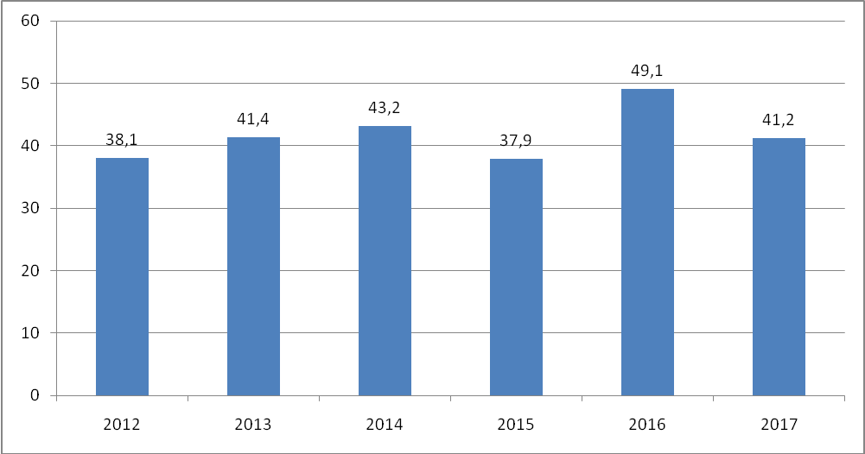

Средний балл ЕГЭ выпускников муниципальных общеобразовательных учреждений Артемовского городского округа по математике
2017 год
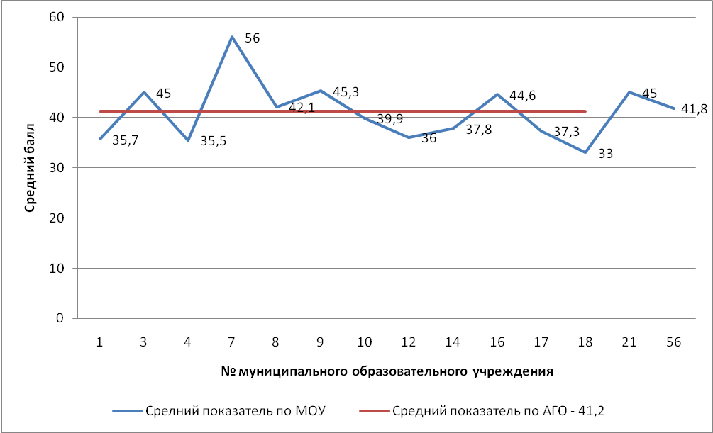

Результаты ЕГЭ по общеобразовательным предметам в 2015 – 2017 годах
№  п/п | Предмет | Количество участников ЕГЭ, чел. |  |  | Количество участников, не набравших минимальный балл, чел. |  |  | Доля участников, не набравших минимальный балл, от общего количества участников,%. |  |  | Средний балл
№  п/п | Предмет | 2015 | 2016 | 2017 | 2015 | 2016 | 2017 | 2015 | 2016 | 2017 | 2015 | 2016 | 2017
1 | Математика П | 243 | 162 | 144 | 74 | 20 | 16 | 30,7 | 12,3 | 11,1↓ | 37,9 | 49,1 | 41,2↓
2 | Математика Б | 193 | 198 | 208 | 7 | 5 | 5 | 3,6 | 2,5 | 2,4↓ | 14,3 | 14,2 | 15,3↑
3 | Русский язык | 273 | 228 | 218 | 1 | 1 | 1 | 0,37 | 0,4 | 0,5↑ | 67,6 | 65,6 | 68,6↑
4 | Обществознание | 149 | 110 | 115 | 15 | 20 | 15 | 10,1 | 18,2 | 13,4↓ | 53,8 | 51,2 | 54,6↑
5 | Физика | 72 | 65 | 53 | 4 | 7 | 5 | 5,6 | 10,8 | 9,4↓ | 51,8 | 48,7 | 48,7
6 | История | 43 | 25 | 34 | 1 | 2 | 0 | 2,3 | 8 | 0↓ | 47,6 | 51,6 | 54,9↑
7 | Биология | 46 | 33 | 34 | 3 | 5 | 4 | 6,5 | 15,2 | 11,8↓ | 58,2 | 55,8 | 52↓
8 | Химия | 26 | 18 | 25 | 1 | 1 | 3 | 3,8 | 5,6 | 12↑ | 63,2 | 61,1 | 55,4↓
9 | Информатика и ИКТ | 18 | 18 | 18 | 5 | 0 | 2 | 27,8 | 0 | 11,1↑ | 43,6 | 56,6 | 52,4↓
10 | Английский язык | 9 | 13 | 10 | 1 | 0 | 0 | 11,1 | 0 | 0 | 54,3 | 60,7 | 62↑
11 | Литература | 8 | 5 | 8 | 0 | 1 | 0 | 0 | 20 | 0↓ | 66,8 | 46,4 | 59,6↑
12 | География | 7 | 5 | 4 | 2 | 0 | 0 | 28,6 | 0 | 0 | 49,0 | 48,4 | 64,3↑

Приложение 6
к письму Управления образования
Артемовского городского округа
_____________№ ____________

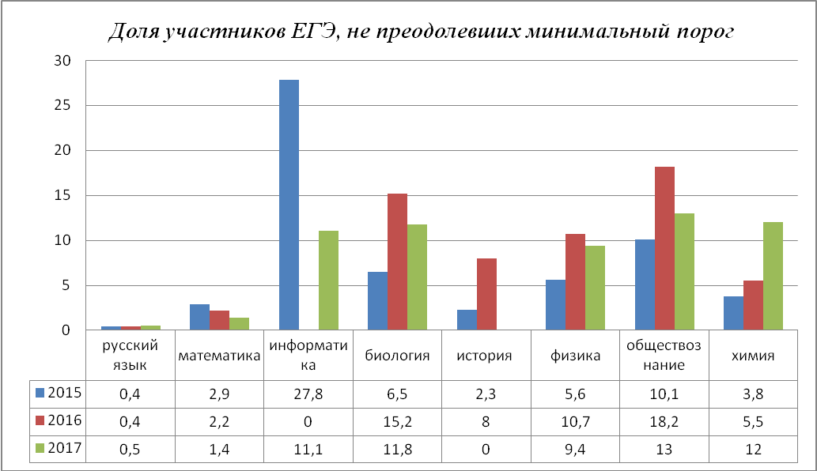

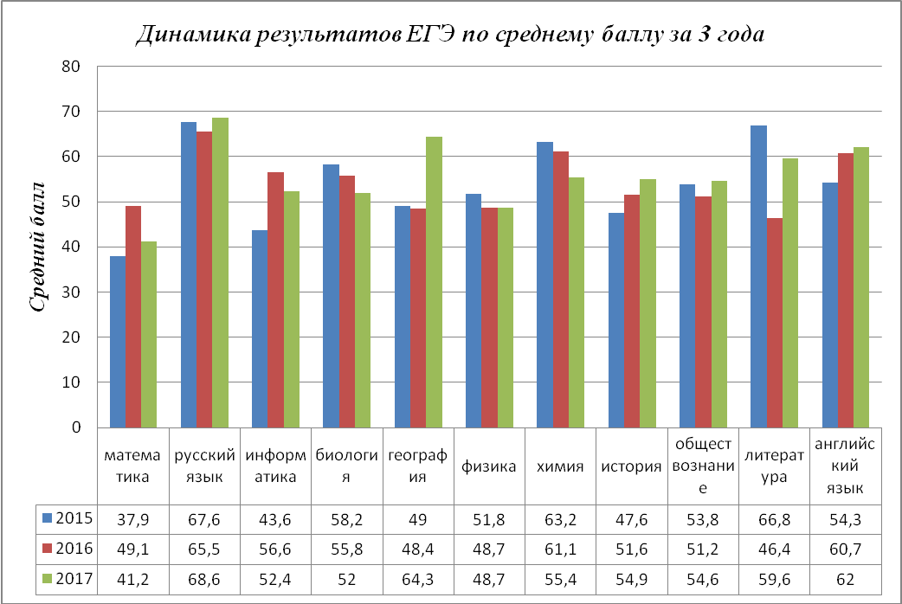
Приложение 6
к письму Управления образования
Артемовского городского округа
_____________№ ____________

Доля высокобалльных работ (81 – 100 баллов) по учебным предметам
Учебный предмет | 2016 год |  | 2017 год
Учебный предмет | Кол-во | % | Кол-во | %
Русский язык | 42 | 18,9 | 46 | 21,1↑
Математика П | 9 | 5,6 | 2 | 1,4↓
Биология | 4 | 12,1 | 0 | 0↓
История | 1 | 4 | 3 | 8,8↑
Информатика | 0 | 0 | 1 | 5,6↑
Английский язык | 1 | 7,7 | 1 | 10↑
Химия | 2 | 11,1 | 1 | 4↓
Обществознание | 0 | 0 | 1 | 0,9↑
Физика | 6 | 9,2 | 1 | 1,9↓
География | 0 | 0 | 0 | 0
Литература | 0 | 0 | 0 | 0

Учителя, подготовившие высокобалльников в 2016 – 2017 учебном году
Образовательная организация | Учебный предмет | Количество высокобалльников | ФИО учителя, подготовившего высокобалльников
МАОУ "СОШ № 1" | русский язык | 2 | Парадович Лилия Владимировна
МАОУ "СОШ № 1" | литература | 1 | Парадович Лилия Владимировна
МАОУ "СОШ № 1" | информатика | 1 | Кудашева Ирина Викторовна
МБОУ "СОШ № 3" | русский язык | 3 | Бондаренко  Людмила Анатольевна
МБОУ "СОШ № 3" | обществознание | 1 | Леонтьева  Оксана Анатольевна
МБОУ "СОШ № 4" | русский язык | 1 | Казанцева Галина Ивановна
МАОУ "СОШ № 8" | русский язык | 4 | Смирнова Надежда Геннадьевна
МАОУ "СОШ № 8" | химия | 1 | Возисова Валентина Николаевна
МБОУ "СОШ № 9" | русский язык | 1 | Лушникова Ольга Федоровна
МБОУ "СОШ № 10" | русский язык | 2 | Рудакова Марина Михайловна
МАОУ "СОШ № 12" | история | 1 | Кожевин Валерий Геннадьевич
МБОУ "СОШ № 16" | русский язык | 2 | Кочнева Лилия Петровна
МБОУ "СОШ № 17" | русский язык | 2 | Доможирова Елена Викторовна
МАОУ "Лицей № 21 | русский язык | 18 | Насонова Людмила Владимировна
МАОУ "Лицей № 21 | математика | 1 | Неустроева Галина Васильевна
МАОУ "Лицей № 21 | физика | 1 | Новожилова Ирина Борисовна
МАОУ "Лицей № 21 | история | 2 | Иващененко Оксана Николаевна
МАОУ "Лицей № 21 | английский язык | 1 | Бурова Наталья Николаевна
МАОУ СОШ № 56 | русский язык | 11 | Удинцева Людмила Несторовна
МАОУ СОШ № 56 | русский язык | 11 | Пушкарева Наталья Игоревна

Приложение 8
к письму Управления образования
Артемовского городского округа
_____________№ ____________

Результаты сдачи ЕГЭ медалистами 2017 года
№ п/п | МОУ | ФИО обучающихся | Результаты ЕГЭ |  |  |  |  | Средний балл медалиста
№ п/п | МОУ | ФИО обучающихся | Русский язык | МБ | МП | Предметы по выбору |  | Средний балл медалиста
1. | МБОУ "СОШ № 3" | Сибирцев Александр Павлович | 98 | 5 | 45 | 82 (общество) | 62 (физика) | 71,75
2. | МАОУ "СОШ № 8" | Юдина Александра Сергеевна | 100 | 5 | 72 | 92 (химия) | 78 (биология) | 85,5
3. | МБОУ "СОШ № 9" | КоноваленкоТатьяна Руслановна | 88 | 5 | 72 | 78 (химия) |  | 79,3
4. | МБОУ "СОШ № 10" | Фролова Екатерина Анатольевна | 93 |  | 78 | 75 (химия) | 79 (биология) | 81,25
5. | МБОУ "СОШ № 16" | Любимцева Софья Александровна | 91 | 5 | 45 | 61 (общество) | 56 (англ.яз.) | 63,25
6. | МБОУ "СОШ № 17" | Кудинова Лариса Алексеевна | 86 | 5 | 62 | 72 (общество) | 59 (биология) | 69,75
7. | МАОУ "Лицей № 21" | Козлова Евгения Павловна | 96 | 5 |  | 67 (общество)  98 (история) | 66 (англ.яз.) | 81,75
8. | МАОУ "Лицей № 21" | Деева Елизавета Сергеевна | 96 | 5 | 70 | 67 (общество) | 71 (история) | 76
9. | МАОУ "Лицей № 21" | Свалова Алина Сергеевна | 91 | 5 | 56 | 58 (химия) | 77 (биология) | 70,5
10. | МАОУ "Лицей № 21" | Шакирзянов Глеб Дмитриевич | 83 |  | 70 | 59 (общество) | 62 (информ.) | 68,5
11. | МАОУ "Лицей № 21" | Карфидов Александр Анатольевич | 88 |  | 82 | 94 (физика) |  | 88
12. | МАОУ "Лицей № 21" | Черемных Дмитрий Евгеньевич | 83 |  | 72 | 58 (общество) | 59 (физика) | 68
13. | МАОУ "Лицей № 21" | Маточенко Екатерина Алексеевна | 93 |  | 80 | 72 (общество) |  | 81,7
14. | МАОУ СОШ № 56 | Согрин Данил Михайлович | 96 | 5 |  | 75 (химия) | 78 (биология) | 83

Приложение 9
к письму Управления образования
Артемовского городского округа
_____________№ ____________

Результаты государственной итоговой аттестации выпускников, закончивших освоение образовательных программ
основного общего образования
(2012 – 2017 год)
Учебный год | Всего обучающихся, оканчивающих основную школу | Число выпускников, не допущенных до ГИА | Число выпускников, допущенных до ГИА | Число выпускников с ОВЗ, проходивших ГИА в особых условиях | Число выпускников, окончивших школу на «4-5» | Число выпускников окончивших школу с отличием (получивших аттестат особого образца) | Число выпускников, окончивших со справкой
2016-2017 | 484 | 18+15*  3,7% | 451  93,2% | 58  12,9 | 115  25,5% | 21  4,7% | 17  3,8
2015-2016 | 552 | 18+17*  3,3% | 517  93,7% | 56  10,8% | 120  23,2% | 14  2,7% | 3  0,6%
2014-2015 | 504 | 19+3*  3,8% | 482  95,6% | 25  5,2% | 124  25,7% | 12  2,5% | 35  7,3%
2013-2014 | 512 | 16+10*  3,1% | 486  94,9% | 27  5,6% | 20  4,1% | 5  1% | 3  0,6%
2012-2013 | 567 | 13  2,3% | 554  97,7% | 16  2,9% | 143  25,8% | 8  1,4% | 1  0,2%
2011-2012 | 537 | 3  0,6% | 534  99,4% | 10  1,9% | 118  22,1% | 13  2,4% | 0

* – учащиеся, обучавшиеся по адаптированным основным общеобразовательным программам (с различной степенью умственной отсталости), получившие свидетельство об обучении в ОУ

Приложение 10
к письму Управления образования
Артемовского городского округа
_____________№ ____________

Результаты основного государственного экзамена по математике

№ МОУ | Количество участников ОГЭ | Количество  не сдавших | "3" | "4" | "5" | Средняя оценка | Средний балл
1 | 35 | 0 | 11 | 20 | 4 | 3,8 | 16,4
2 | 14 | 0 | 5 | 9 | 0 | 3,6 | 15,7
3 | 15 | 0 | 7 | 6 | 2 | 3,7 | 16,5
4 | 7 | 0 | 4 | 3 | 0 | 3,4 | 14,1
5 | 4 | 1 | 0 | 2 | 1 | 3,75 | 17,5
6 | 18 | 1 | 13 | 4 | 0 | 3,2 | 11,6
7 | 1 | 0 | 0 | 1 | 0 | 4 | 19
8 | 58 | 0 | 37 | 17 | 4 | 3,4 | 14,3
9 | 36 | 0 | 6 | 21 | 9 | 4,1 | 18,1
10 | 20 | 8 | 9 | 3 | 0 | 2,8 | 10,2
11 | 3 | 0 | 3 | 0 | 0 | 3 | 12,3
12 | 25 | 2 | 8 | 13 | 2 | 3,6 | 14,9
14 | 33 | 1 | 17 | 12 | 3 | 3,5 | 14,7
16 | 14 | 0 | 8 | 6 | 0 | 3,4 | 13,6
17 | 7 | 0 | 6 | 0 | 1 | 3,3 | 12,9
18 | 5 | 0 | 3 | 1 | 1 | 3,6 | 15
19 | 6 | 0 | 5 | 0 | 1 | 3,3 | 12,7
21 | 46 | 0 | 1 | 25 | 20 | 4,4 | 21,6
27 | 6 | 0 | 3 | 2 | 1 | 3,7 | 14
56 | 39 | 1 | 17 | 13 | 8 | 3,7 | 16,3
АГО  2017 | 392 | 14  3,6% | 163  41,6% | 158  40,3% | 57  14,5% | 3,7 | 15,7
2016 | 459 | 21  4,6% | 228 49,7% | 158 34,4% | 52 11,3% | 3,5 | 14,7
2015 | 457 | 64  14,0% | 214  46,83% | 145  31,73% | 33  7,22% | 3,3 | 13,87

Приложение 11
к письму Управления образования
Артемовского городского округа
_____________№ ____________

Результаты основного государственного экзамена по русскому языку
№ МОУ | Количество участников ОГЭ | Количество не сдавших | "3" | "4" | "5" | Средняя оценка | Средний балл
1 | 35 | 0 | 8 | 20 | 7 | 3,97 | 29,06
2 | 14 | 0 | 1 | 11 | 2 | 4,07 | 30,2
3 | 15 | 0 | 4 | 8 | 3 | 3,9 | 30,8
4 | 6 | 0 | 2 | 3 | 1 | 3,8 | 27,8
5 | 4 | 0 | 1 | 1 | 2 | 4,25 | 32,75
6 | 18 | 0 | 10 | 7 | 1 | 3,5 | 25,5
7 | 1 | 0 | 0 | 1 | 0 | 4 | 29
8 | 58 | 0 | 18 | 18 | 22 | 4,07 | 30,6
9 | 37 | 0 | 10 | 19 | 8 | 3,9 | 29,5
10 | 20 | 2 | 10 | 7 | 1 | 3,35 | 22,6
11 | 3 | 0 | 2 | 1 | 0 | 3,3 | 24
12 | 26 | 1 | 8 | 8 | 9 | 3,96 | 27,9
14 | 33 | 1 | 16 | 12 | 4 | 3,6 | 26,1
16 | 14 | 0 | 8 | 4 | 2 | 3,6 | 28
17 | 7 | 0 | 1 | 3 | 3 | 4,3 | 31,7
18 | 5 | 0 | 1 | 2 | 2 | 4,2 | 31,6
19 | 6 | 0 | 2 | 4 | 0 | 3,7 | 27,8
21 | 46 | 0 | 1 | 15 | 30 | 4,6 | 34,5
27 | 6 | 0 | 1 | 2 | 3 | 4,3 | 30,5
56 | 39 | 0 | 5 | 15 | 19 | 4,4 | 31,8
АГО  2017 | 393 | 4  1% | 109  27,7% | 161  41% | 119  30,3% | 4,01 | 29,6
2016 | 441 | 4  0,9% | 147  33,3% | 202  45,8% | 88  20% | 3,8 | 28,7
2015 | 457 | 24  5,3% | 139  30,4% | 191  41,8% | 103  22,5% | 3,8 | 27,6

Результаты ОГЭ выпускников общеобразовательных учреждений Артемовского городского округа за 3 года
Предмет | Количество участников ОГЭ, чел. |  |  | Количество участников, не набравших минимальный балл, чел. |  |  | Доля участников, не набравших минимальный балл, от общего количества участников,%. |  |  | Средний балл |  |  | Средняя отметка
Предмет | 2015 | 2016 | 2017 | 2015 | 2016 | 2017 | 2015 | 2016 | 2017 | 2015 | 2016 | 2017 | 2015 | 2016 | 2017
Русский язык | 457 | 441 | 393 | 24 | 4 | 4 | 5,3 | 0,9 | 1 | 27,6 | 28,7 | 29,6 | 3,8 | 3,8 | 4,01
Математика | 457 | 459 | 392 | 65 | 21 | 14 | 14,2 | 4,6 | 3,6 | 13,9 | 14,7 | 15,7 | 3,3 | 3,5 | 3,5
Информатика | 19 | 105 | 143 | 0 | 5 | 0 | 0 | 4,8 | 0 | 14,7 | 13,2 | 13,5 | 4,05 | 3,8 | 3,9
Биология | 25 | 134 | 136 | 0 | 7 | 1 | 0 | 5,2 | 0,7 | 28,12 | 23,2 | 25 | 3,8 | 3,4 | 3,5
История | 6 | 59 | 18 | 0 | 33 | 0 | 0 | 56 | 0 | 30,0 | 13,7 | 21,1 | 4,0 | 2,6 | 3,3
Физика | 40 | 148 | 51 | 2 | 39 | 2 | 5,0 | 26,4 | 3,9 | 19,65 | 14,1 | 19,1 | 3,65 | 3 | 3,4
Английский яз. | 10 | 7 | 11 | 0 | 1 | 0 | 0 | 14,3 | 0 | 46,0 | 48,5 | 52,7 | 3,6 | 3,8 | 4
Обществознание | 39 | 311 | 289 | 1 | 44 | 7 | 2,6 | 14,1 | 2,4 | 26,4 | 21,6 | 23,2 | 3,7 | 3,2 | 3,3
Химия | 19 | 28 | 42 | 0 | 3 | 0 | 0 | 10,7 | 0 | 25,5 | 21 | 25,7 | 4,4 | 3,9 | 4,4
География | 6 | 67 | 86 | 0 | 18 | 2 | 0 | 26,9 | 2,3 | 22,0 | 16,3 | 19,1 | 4,0 | 3,1 | 3,5
Литература | - | 17 | 8 | - | 3 | 0 | - | 42,9 | 0 | - | 11,6 | 14,4 | - | 3,4 | 3,6

Результаты итогового сочинения, прошедшего в МБОУ «СОШ № 3» 07 декабря 2016 года

№ ОУ | Всего обучающихся | Кол-во участников ИС | Результаты проверки итогового сочинения/ Количество обучающихся
№ ОУ | Всего обучающихся | Кол-во участников ИС | Требование 1 |  | Требование 2 |  | Критерий 1 |  | Критерий 2 |  | Критерий 3 |  | Критерий 4 |  | Критерий 5 |  | Результат проверки
№ ОУ | Всего обучающихся | Кол-во участников ИС | зачет | незачет | зачет | незачет | зачет | незачет | зачет | незачет | зачет | незачет | зачет | незачет | зачет | незачет | зачет | незачет
3 | 16 | 16 | 16 | 0 | 16 | 0 | 16 | 0 | 16 | 0 | 6 | 10 | 8 | 8 | 11 | 5 | 16 | 0
АГО | 231 | 220 | 219 | 1 | 219 | 1 | 215 | 5 | 215 | 5 | 196 | 24 | 173 | 47 | 150 | 70 | 212 | 8

Типичные ошибки, допущенные участниками итогового сочинения

Типичные ошибки, допущенные участниками итогового сочинения (изложения)
содержание | орфографические ошибки | пунктуационные ошибки
- анализ произведения подменяется его пересказом; недостаточное знание содержания литературного произведения; нарушение соотношений между тезисом и доказательством;  - отсутствие логической и грамматической связи между частями текста;нарушение композиции;  - слабая аргументация или ее отсутствие;  - нарушение логики построения предложения;  - речевые ошибки (плеоназмы, тавтология);  - бедность лексики;  - фактические ошибки;  - однообразие употребления синтаксических конструкций;  - нарушение стилевого единства и выразительности текста;  - несоответствие содержания теме сочинения | - правописание безударных гласных в корне слова;  - правописание не с различными частями речи;  - правописание -н-, -нн- в прилагательных, причастиях, наречиях;  - правописание производных предлогов | - знаки препинания в предложениях с вводными и вставными конструкциями,  - знаки препинания в СПП, ССП, БСП;  - запятая при однородных членах предложения;  - знаки препинания при обособленных членах предложения;  - знаки препинания при цитировании, прямой речи;  - знаки препинания в предложениях с причастными и деепричастными оборотами;  - знаки препинания при обособлении

Анализ работы по подготовке и проведению ГИА по образовательным программам основного общего и
среднего общего образования
Статистические данные по результатам ЕГЭ-2017
 |  | Критерии |  | 2016 - 2017
 |  |  |  | Количество | %
 | I. | Результаты ЕГЭ по обязательным предметам
 |  | Количество выпускников 11-х классов ОУ |  | 16 | 100%
 |  | Количество выпускников 11-х классов, проходивших государственную итоговую аттестацию в форме ЕГЭ |  | 16 | 100%
 | 1. | Русский язык
 | 1.1. | Доля выпускников, сдавших ЕГЭ ниже установленного минимального порога |  | - | -
 | 1.2. | Доля выпускников общеобразовательных учреждений, имеющих результат ЕГЭ выше 80 баллов |  | 3 | 19%
 | 2. | Математика
 | 2.1. | Профильный уровень |  | 6 | 38%
 | 2.1.1. | Доля выпускников, сдавших ЕГЭ ниже установленного минимального порога |  | - | -
 | 2.1.2. | Доля выпускников общеобразовательных учреждений, имеющих результат ЕГЭ выше 80 баллов |  | - | -
 | 2.2. | Базовый уровень |  | 16 | 100%
 | 2.2.1. | Доля выпускников, сдавших ЕГЭ на оценку «2» |  | - | -
 | 2.2.2. | Доля выпускников, сдавших ЕГЭ на оценку «5» |  | 7 | 44%
 | 2.3. | Доля выпускников, сдававших ЕГЭ по математике и на базовом и на профильном уровнях |  | 16 баз. ур./6 проф. | 100%/38%
 | 2.3.1. | Доля выпускников, сдавших ЕГЭ по математике и на базовом и на профильном уровнях
 | II. | Результаты ЕГЭ по предметам по выбору выпускника
 | 3. | Результаты определения выпускниками предметов для экзамена по выбору:
 | 3.1. | Количество и доля выпускников, выбравших данный предмет:
 |  | - информатика, |  | - | -
 |  | - биология, |  | 3 | 19%
 |  | - география, |  | - | -
 |  | - физика, |  | 6 | 38%
 |  | - химия, |  | 3 | 19%
 |  | - история, |  | 2 | 13%
 |  | - обществознание, |  | 8 | 50%
 |  | - литература, |  | - | -
 |  | - английский язык, |  | - | -
 |  | - французский язык, |  | - | -
 |  | - немецкий язык, |  | - | -
 |  | - испанский язык |  | - | -
 | 3.2. | Доля выпускников, выбравших предметы по выбору в количестве:
 |  | - один, |  | - | -
 |  | - два, |  | 4 | 25%
 |  | - три, |  | 1 | 6%
 |  | - четыре |  | 6 | 38%
 | 4. | Результаты экзамена по выбору выпускников:
 | 4.1. | Доля выпускников, сдавших ЕГЭ ниже установленного порога:
 |  | - информатика, |  | - | -
 |  | - биология, |  | - | -
 |  | - география, |  | - | -
 |  | - физика, |  | 1 | 6%
 |  | - химия, |  | 1 | 6%
 |  | - история, |  | - | -
 |  | - обществознание, |  | - | -
 |  | - литература, |  | - | -
 |  | - английский язык |  | - | -
 | 4.2. | Доля выпускников, имеющих результат выше 80 баллов
 |  | - информатика, |  | - | -
 |  | - биология, |  | - | -
 |  | - география, |  | - | -
 |  | - физика, |  | - | -
 |  | - химия, |  | - | -
 |  | - история, |  | - | -
 |  | - обществознание, |  | 1 | 6%
 |  | - литература |  | - | -
 |  | - английский язык |  | - | -
Участники ГИА-11 |  |  | 2017 год
 |  |  | Количество участников |  |  | Доля (%)
Количество участников репетиционного тестирования:  - по русскому языку  - по математике (базовый уровень)  - по математике (профильный уровень) |  |  | 16 |  |  | 100%
 |  |  | 16 |  |  | 100%
 |  |  | 10 |  |  | 63%
 |  |  | 6 |  |  | 38%
Из них вошедшие в группу риска |  |  | 9 |  |  | 56%
Количество участников ГИА, для которых разработаны и реализованы индивидуальные программы подготовки к ГИА |  |  | 9 |  |  | 56%
из них не прошедшие ГИА по одному или двум обязательным предметам |  |  | 0 |  |  | -

Статистические данные по результатам ОГЭ-2017*
Предмет | Количество участников ОГЭ | Количество участников ОГЭ, получивших оценку |  |  |  | Количество выпускников, успешно пересдавших ОГЭ | Средняя оценка | Средний балл по ОУ
Предмет | Количество участников ОГЭ | «2» | «3» | «4» | «5» | Количество выпускников, успешно пересдавших ОГЭ | Средняя оценка | Средний балл по ОУ
Русский язык | 15 | 0 | 4 | 8 | 3 | - | 4 | 31
Математика | 15 | 1 | 6 | 6 | 2 | 1 | 4 | 16
Информатика | 6 | 0 | 2 | 2 | 2 | - | 4 | 14
Биология | 11 | 1 | 9 | 1 | 0 | 1 | 3 | 20
География | - | - | - | - | - | - | - | -
Физика | - | - | - | - | - | - | - | -
Химия | 1 | 0 | 0 | 0 | 1 | - | 5 | 33
История | - | - | - | - | - | - | - | -
Обществознание | 12 | 0 | 6 | 5 | 1 | - | 4 | 25
Литература | - | - | - | - | - | - | - | -
Англ язык | - | - | - | - | - | - | - | -
Статистические данные по результатам ГВЭ-2017*
Предмет | Количество участников ОГЭ | Количество участников ОГЭ, получивших оценку |  |  |  | Количество выпускников, успешно пересдавших ОГЭ | Средняя оценка | Средний балл по ОУ
Предмет | Количество участников ОГЭ | «2» | «3» | «4» | «5» | Количество выпускников, успешно пересдавших ОГЭ | Средняя оценка | Средний балл по ОУ
Русский язык | 3 | 0 | 0 | 2 | 1 | - | 4 | -
Математика | 3 | 0 | 2 | 0 | 1 | - | 4 | -
Информатика | - | - | - | - | - | - | - | -
Биология | - | - | - | - | - | - | - | -
География | - | - | - | - | - | - | - | -
Физика | - | - | - | - | - | - | - | -
Химия | - | - | - | - | - | - | - | -
История | - | - | - | - | - | - | - | -
Обществознание | - | - | - | - | - | - | - | -
Литература | - | - | - | - | - | - | - | -
Английский язык | - | - | - | - | - | - | - | -
Таблица № 4
Информация о рассмотрении апелляций о несогласии с выставленными баллами
МОУ | ФИО апеллянта | Класс | Предмет,  по которому подана апелляция | Решение конфликтной комиссии
 |  |  |  | апелляция отклонена | апелляция удовлетворена
 |  |  |  |  | с повышением балла | с понижением балла
МБОУ «СОШ № 3» | Сибирцев Александр Павлович | 11 | Математика (профильный уровень) | + | - | -

Общие сведения о количестве выпускников основной ступени общего образования 2016/2017 учебного года
Всего обучающихся, оканчивающих основную школу | Число выпускников, не допущенных до экзамена | Число выпускников, проходивших итоговую аттестацию | Число выпускников, проходивших ГИА в форме ОГЭ | Число выпускников, проходивших ГИА в форме ГВЭ | Число выпускников, окончивших школу на 4 и 5 | Число выпускников, окончивших основную школу с отличием | Число выпускников, окончивших школу со справкой | Число выпускников, получивших аттестат
1 | 2 | 3 | 4 | 5 | 6 | 7 | 8 | 9
19 | 1 | 18 | 15 | 3 | 4 | 0 | 0 | 18

Общие сведения о количестве выпускников средней ступени общего образования 2016/2017 учебного года
Всего обучающихся, оканчивающих среднюю школу |  | Число выпускников не допущенных до экзамена | Число выпускников, проходивших итоговую аттестацию в форме ЕГЭ | Число выпускников, проходивших итоговую аттестацию в форме ГВЭ | Число выпускников, окончивших школу на 4 и 5 | Число выпускников, окончивших школу с отличием | Число выпускников, окончивших школу со справкой | Число выпускников, получивших аттестат
Всего | Из них выпускников, обуч. в одном ОУ с 1 по 11 кл.
1 | 2 | 3 | 4 | 5 | 6 | 7 | 8 | 9
16 | 14 | 0 | 16 | 0 | 7 | 1 | 0 | 16

Анализ результатов ОГЭ и ГВЭ по русскому языку обучающихся 9 класса (Учитель Кулакова И.В.)
30 мая 2017 года проводился экзамен по русскому языку в 9-х классах.
Целью экзамена является проверка ЗУН обучающихся допущенных к итоговой аттестации
В итоговой аттестации в 9 классе приняли участие 18 учащихся. Контингент обучающихся в классе имеет разный уровень мотивации к обучению: сильные и требующие коррекции знаний ученики, дети, которые требуют постоянного внимания со стороны педагогов, а также дети, имеющие ОВЗ.
Результаты ОГЭ т ГВЭ по русскому языку

№ | Класс | По списку | Всего писали | 5 | 4 | 3 | 2 | СБ | КЗ | УО
1 | 9 | 18 | 18 | 4 | 10 | 4 | 0 | 4 | 77,7% | 100%

Задания каждой части экзаменационной работы проверяли сформированность у выпускников различных видов речевой деятельности (слушание, чтение, письмо), поэтому результаты экзамена рассматриваются по каждой части экзаменационной работы отдельно.
Результаты ОГЭ по русскому зыку 9 классе ( макс.балл - 39)
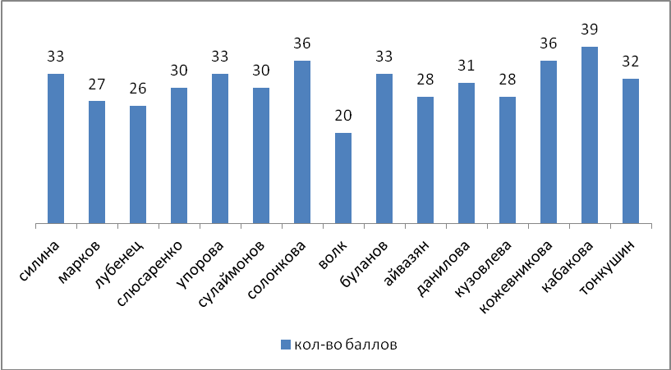

Средний балл по классу составил - 30,8
Наибольшее количество баллов набрали: Кабакова Саша (39), Силина Т (33), Упорова Кристина (33), Буланов Леонид (33) Кожевникова Катя (36)
Наименьшее количество баллов набрал Волк Тимофей ( 20)

Результаты написания сжатого изложения.
Первая часть экзаменационной работы – написание сжатого изложения прослушанного текста – проверяет следующие умения:
  - умение слушать, то есть адекватно воспринимать информацию, содержащуюся в прослушанном тексте;
  - умение обрабатывать воспринятую информацию, выделяя в ней главное;
  - умение письменно передавать обработанную информацию.

(Протокол)

Критерии | Баллы | Кол-во | %
ИК1 Содержание изложения
Экзаменуемый точно передал основное содержание прослушанного текста, отразив все важные для его восприятия микротемы, перечисленные в таблице 1. | 2 | 14 | 93,3%
Экзаменуемый передал основное содержание прослушанного текста, но упустил или добавил 1 микротему. | 1 | 1 | 6,6%
Экзаменуемый передал основное содержание прослушанного текста, но упустил или добавил более 1 микротемы. | 0
ИК2 Сжатие исходного текста
Экзаменуемый применил 1 или несколько приёмов сжатия текста, использовав их на протяжении всего текста. | 3 | 10 | 66,6%
Экзаменуемый применил 1 или несколько приёмов сжатия текста, использовав их для сжатия 3 микротем текста. | 2 | 5 | 33,3%
Экзаменуемый применил 1 или несколько приёмов сжатия текста, использовав их для сжатия 2 микротем текста. | 1 | 0 | 0%
Экзаменуемый применил 1 или несколько приёмов сжатия текста, использовав их для сжатия 1 микротемы текста, или экзаменуемый не использовал приёмы сжатия текста. | 0 | 0 | 0%
ИК3 Смысловая цельность, речевая связность и последовательность изложения
Работа экзаменуемого характеризуется смысловой цельностью, речевой связностью и последовательностью изложения: - логические ошибки отсутствуют, последовательность изложения не нарушена; - в работе нет нарушений абзацного членения текста. | 2 | 11 | 73,3%
Работа экзаменуемого характеризуется смысловой цельностью, связностью и последовательностью изложения, но допущена 1 логическая ошибка, и/или в работе имеется 1 нарушение абзацного членения текста. | 1 | 4 | 26,6%
В работе экзаменуемого просматривается коммуникативный замысел, но допущено более 1 логической ошибки, и/или имеются 2 случая нарушения абзацного членения текста. | 0 | 0 | 0%
Критерии оценки грамотности и фактической точности речи экзаменуемого
ГК1 Соблюдение орфографических норм
Орфографических ошибок нет, или допущено не более 1 ошибки. | 2 | 5 | 33,3%
Допущены 2–3 ошибки. | 1 | 3 | 20%
Допущены 4 ошибки и более. | 0 | 7 | 46,6%
ГК2 Соблюдение пунктуационных норм
Пунктуационных ошибок нет, или допущено не более 2 ошибок. | 2 | 6 | 40%
Допущены 3–4 ошибки. | 1 | 3 | 20%
Допущены 5 ошибок и более. | 0 | 6 | 40%
ГК3 Соблюдение грамматических норм
Грамматических ошибок нет, или допущена 1 ошибка. | 2 | 8 | 53,3%
Допущены 2 ошибки. | 1 | 7 | 46,6%
Допущены 3 ошибки и более. | 0 | 0 | 0%
ГК4 Соблюдение речевых норм
Речевых ошибок нет, или допущено не более 2 ошибок. | 2 | 12 | 80%
Допущены 3–4 ошибки. | 1 | 3 | 20%
Допущены 5 ошибок и более. | 0 | 1 | 7%
ФК1 Фактическая точность письменной речи
Фактических ошибок в изложении материала, а также в понимании и употреблении терминов нет. | 2 | 13 | 86,6%
Допущена 1 ошибка в изложении материала или в употреблении терминов. | 1 | 2 | 13,3%
Экзаменуемым допущены 2 (и более) ошибки в изложении материала или в употреблении терминов. | 0 | 0 | 0%
При написании сжатого изложения учащийся мог получить за содержание максимально 7 баллов. Учащиеся смогли продемонстрировать умение передавать основное содержание исходного текста, отразив все важные микротемы, так как 93,3 % учеников получили высший балл (2 балла) по критерию ИК1. По критерию ИК2 (Сжатие исходного текста) получили по 3 балла 66,6%..
К типичным ошибкам, допущенным учащимися при написании изложения, следует отнести следующие:
среди типичных пунктуационных ошибок, допущенных экзаменуемыми, выделяются такие:
- знаки препинания при вводных словах; знаки препинания в сложном предложении (особенно в предложениях с союзом –и-, в сложноподчиненных предложениях с однородными придаточными); знаки препинания при обособленных членах предложения (особенно с деепричастным оборотом);
среди типичных орфографических ошибок выделены следующие:
правописание безударных гласных, проверяемых и не проверяемых ударением, в корне слова; правописание не с различными частями речи; правописание падежных окончаний существительных; н и нн в суффиксах прилагательных, причастий и наречий; слитное и раздельное написание слов служебных и знаменательных частей речи правописание суффиксов причастий.
Среди типичных грамматических ошибок выделены следующие:
нарушение границ предложения;
нарушения в структуре словосочетаний;
неоправданный пропуск подлежащего;
ошибки в построении сложноподчиненного предложения.
Результаты выполнения части 2, работа с тестом.
В части 2 экзаменационной работы проверялся комплекс умений, связанных с чтением текста. 8 заданий с выбором ответа проверяли глубину и точность понимания содержания, выявляли уровень понимания учащимися культурно-ценностных категорий
текста. 3 задания написать ответы словами. 1 задание заменить словосочетание, построенное на основе согласования, синонимичным словосочетанием со связью управление.
Анализ ошибок.
№ | Проверяемые элементы содержания | Не выполнили | % выполнения
2 | Смысловая и композиционная целостность текста. | 3 | 20%
3 | Выразительные средства лексики и фразеологии. | 4 | 26,6%
4 | Правописание приставок | 2 | 13,3%
5 | Правописание суффиксов различных частей речи. Правописание –Н-, -НН- в различных частях речи. | 3 | 20%
6 | Заменить разговорных слов стилистически нейтральными синонимами | 4 | 26,6%
7 | Словосочетание | 0 | 0%
8 | Грамматическая основа предложения | 4 | 26,6%
9 | Осложненное простое предложение | 10 | 66,6%
10 | Пунктуационный анализ. Знаки препинания в предложениях с водными словами, вставными консрукциями | 7 | 46,6%
11 | Грамматическая основа предложения | 8 | 53,3%
12 | Пунктуационный анализ. Знаки препинания в ССП и СПП | 10 | 66,6%
13 | Сложные предложения с разными видами между частями | 1 | 7%
14 | Бессоюзное сложное предложение | 5 | 33,3%

Качество выполнения заданий 2-14

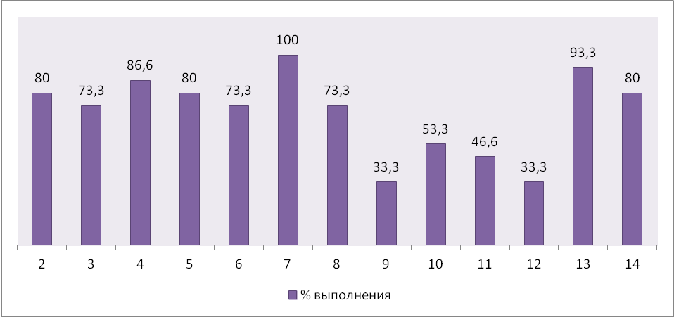
Представленные в диаграмме статистические данные свидетельствуют о том, что с выполнением заданий части 2 экзаменационной работы большинство участников экзамена справились. При этом очевидно, что отдельные элементы содержания представляют определенную трудность для выпускников 9 класса.
В основном не справляются с заданиями, связанными с пунктуационными нормами (№ 9-12). Следует обратить внимание на такие задания как знаки препинания в ССП и СПП, обособленные члены предложения, на правильное нахождение грамматических основ предложений, на синтаксический анализ сложного предложения, лексическое значение слова.
Результаты выполнения части 3, написание сочинения-рассуждения (задание 15.1, 15.2, 15.3)
15 вопрос представляет написание сочинения, используя прочитанный текст. Учащиеся выбирают только одну из заданных тем. Работа требовала применение знаний на базовом уровне. Сочинение написали 15 учащихся. 8 учащихся (53,3%) набрали максимальный балл по этому виду задания, сумели аргументировать примеры из прочитанного текста, справились с обоснованием ответа на поставленный вопрос, не нарушили смысловую цельность, речевую связность и последовательность текста.
Результаты проверки заданий с развернутым ответом по критериям ГК1-ГК4 позволяют сделать вывод о том, что орфографические и пунктуационные умения сформированы в достаточной степени у 40% выпускников. Анализ ОГЭ обнаруживает несформированность орфографических и пунктуационных умений и навыков у выпускников, получивших за экзаменационную работу отметки «3».
Анализ результатов экзамена по русскому языку свидетельствует о том, что выпускники 9 класса справились с экзаменом.
Вывод:
- Подготовку к аттестационному экзамену следует начинать с первой четверти 9 класса и проводить ее по нескольким направлениям.
- В процессе организации систематического повторения следует обеспечить обобщение наиболее значимого и сложного для понимания школьников материала.
- При проведении различных форм текущего контроля следует использовать задания, аналогичные заданиям ОГЭ-9.

Анализ экзаменационных работ по математике 9 класса
(учитель Симоненко О.А.)
Цель: проверить знания учащихся по курсу математики 5-9 класс.
Работа проводилась в форме теста. 6.06.2017 год
ОГЭ: Работа состояла из 20 заданий 1 части( базовый уровень), 6 заданий 2 части – повышенный уровень. В экзамене базового уровня участвовало учеников
ГВЭ: Работа состояла из 10 заданий 8 – 1часть ( базовый уровень), 2 – 2 часть профильный уровень. Экзаменационную работу писали 18 учеников( 15- ОГЭ и 3- -ГВЭ)
Итоги
«5» -3/16%
«4»-6/32%
«3»-9/50%
Результаты ОГЭ
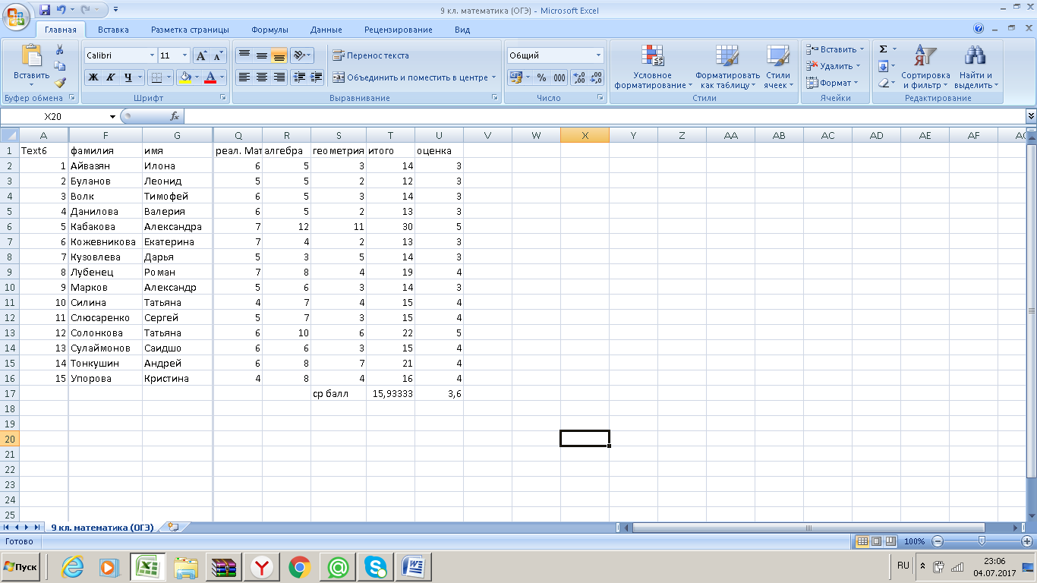
Результаты ГВЭ
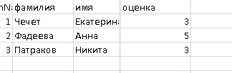

Cоответствие экзаменационных оценок годовым
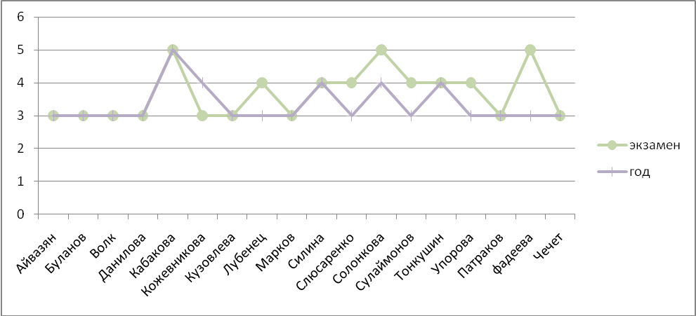
Из графика видно, что соответствует экзаменационная оценка годовым у 11 уч./61%
Выше годовой у 6 уч/33%. Ниже годовой у 1 уч/6%. В целом обучающиеся справились с экзаменом на среднем уровне, подтвердили свои знания. (Протокол)

Экзамены по выбору 9 класс
Анализ экзамена по информатике 2017г (учитель Симоннко О.А.)
Цель. Проверка знаний учащихся за курс 5-9 кл.
Работу выполняли 6 учеников
«5»-2(33%)
«4»- 2(33%)
«3»- 2(33%)
№ п/п | Фамилия Имя |  | 1 | 2 | 3 | 4 | 5 | 6 | 7 | 8 | 9 | 10 | 11 | 12 | 13 | 14 | 15 | 16 | 17 | 18 | 19 | 20 | Сумма баллов | оценка
1 | Буланов Л |  | 0 | 1 | 1 | 1 | 1 | 0 | 1 | 1 | 0 | 0 | 1 | 1 | 0 | 0 | 0 | 0 | 1 | 1 | 1 | 2 | 13 | 4
2 | Данилова В |  | 0 | 1 | 1 | 1 | 1 | 0 | 1 | 1 | 1 | 1 | 0 | 1 | 1 | 1 | 0 | 0 | 1 | 0 | 0 | 0 | 12 | 4
3 | Кузавлева Д |  | 0 | 1 | 1 | 1 | 1 | 0 | 1 | 1 | 1 | 0 | 0 | 1 | 0 | 1 | 0 | 1 | 0 | 0 | 0 | 0 | 10 | 3
4 | Кабакова А |  | 1 | 1 | 1 | 1 | 1 | 1 | 1 | 1 | 1 | 1 | 1 | 1 | 1 | 1 | 1 | 1 | 1 | 1 | 2 | 1 | 21 | 5
5 | Сулаймонов С |  | 0 | 1 | 1 | 1 | 1 | 1 | 1 | 0 | 0 | 0 | 0 | 1 | 0 | 1 | 0 | 0 | 0 | 1 | 0 | 0 | 10 | 3
3 | Тонкушин А |  | 1 | 1 | 1 | 1 | 1 | 1 | 1 | 1 | 1 | 1 | 1 | 1 | 1 | 1 | 1 | 1 | 1 | 1 | 2 | 2 | 22 | 5
 | % выполнения заданий | 33 |  | 100 | 100 | 100 | 100 | 50 | 100 | 83 | 67 | 50 | 50 | 100 | 50 | 83 | 33 | 50 | 67 | 67 | 50 | 50 | Ср балл  14.7 | 4

Типичные ошибки
основные ошибки | кол-во чел./процент
1. задание 1 Вычисление объема информации в заданном тексте | 4/67%
2. задание 6 Определить команду исполнителя по заданной программе | 3/50%
3. ЗАДАНИЕ 10. Работа с массивом | 3/50%
4. задание 11. Определить количество дорог от одного пункта до другого | 3/50%
5. Задание 13. Перевод чисел в разные системы счисления | 3/50%
6. задание 16. По заданному алгоритму определить какое слово получится | 3/50%
7. ЗАДАНИЕ 19. Статистические и логические функции в Exsel | 3/50%
8. ЗАДАНИЕ 20. Создание программы для исполнителя РОБОТ, в среде Kumir2x | 3/50%

Соответствие годовым оценкам
Из диаграммы видно, что экзаменационная оценка соответствует годовой оценке у 4уч(83%), выше годовой 2уч(67%)

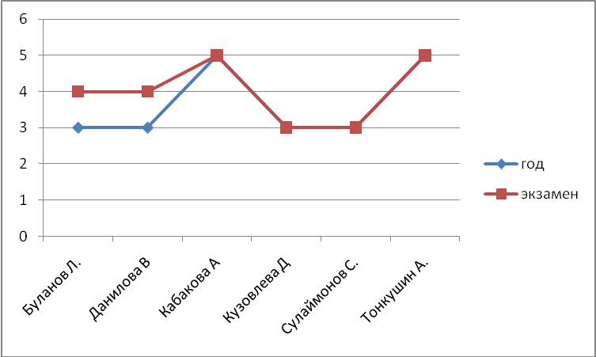

Вывод.
Обучающиеся справились с экзаменом хорошо. Результат мог быть лучше, если бы 2 ученика выбрали экзамен с начала года и ходили на подготовку, а не в конце года.
Обратить внимание при подготовке на ошибки допущенные в заданиях 1,6.11,13,16 .
При прохождении темы «Логические задачи в exsel». Обратить внимание на задачу 19.2

(Протокол ИКТ)

ГИА 11 класс
Анализ ЕГЭ по русскому языку 23.06.2017 г
(Учитель Бондаренко Л.А.)
Экзаменационная работа по русскому языку для выпускников 11 класса, как и в прошлые годы, имела свое назначение – оценить подготовку выпускников средней школы с целью их итоговой аттестации и отбора абитуриентов для поступления в вузы. Выполнение экзаменационной работы потребовало от выпускников следующих умений:
-анализировать, классифицировать языковые факты с целью обеспечения различных видов речевой деятельности;
-оценивать языковые факты с точки зрения нормативности;
-анализировать языковые единицы с точки зрения правильности, точности и уместности их употребления;
-использовать основные приемы информационной переработки текста;
-оценивать письменные высказывания с точки зрения языкового оформления, эффективности достижения коммуникативных задач; проводить лингвистический анализ текстов различных функциональных стилей и разновидностей языка;
-создавать собственные речевые высказывания в соответствии с поставленными задачами;
-осуществлять речевой самоконтроль.

Структура ЕГЭ по русскому языку
В 2017 году тест ЕГЭ по русскому языку состоял из двух частей, включающих в себя 25 заданий.
Часть 1: 24 задания (1–24) с кратким ответом, являющимся числом (цифра) или словом (несколько слов).
Часть 2: одно задание (25) является сочинением по прочитанному тексту.
За часть 1 (задания 1 — 24) можно набрать 33 балла, а за часть 2 (задание 25) — 24 балла. Общее число: 57 первичных баллов (100 баллов)
Комиссией по шкалированию Рособрнадзора определено минимальное количество баллов ЕГЭ, свидетельствующих об освоении школьного курса по русскому языку в 2017 году – 24 балла по 100 бальной шкале.
Все учащиеся 11 класса – 16 человек - набрали минимальное количество баллов, т.е. экзамен сдали все.
Наименьший балл – 41 -2 человека (Перевощиков Никита, Щербаков Костя), наивысший балл – 98 – 1 человека (Сибирцев Александр).
Средний балл – 66,56 из 100.

(Протокол )

Анализ экзаменационных работ по математике 11 класса
(учитель Симоненко О.А.)
Цель: проверить знания учащихся по курсу математики 5-11 класс.
Работа проводилась в 2 формах: базовая и профильная.
Базовая форма – 31.05.17 г., профильная – 02.06.17 г.
Работа базового уровня состояла из 20 заданий 1 части. В экзамене базового уровня участвовало 16 учеников
«5» -7/44%
«4»-7/44%
«3»-2/12%
(протоколы база и профиль)
Результаты ЕГЭ (базовый уровень)

По результатам работы видно, что трудность вызвала задача №17 и №20
17 задание –выбор ответа(логическое задание);
20 задание-задание на смекалку.

Cоответствие оценок базового уровня годовым
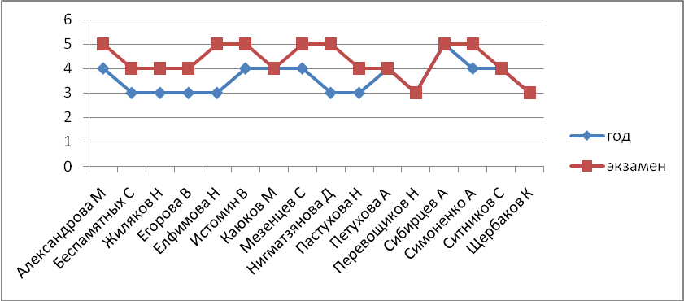
Соответствует годовым -6 уч(37,5%)
Выше годовой – 10 уч(62,5%) (Протокол)

Экзамен профильного уровня состоял из 19 задания:
7 заданий 1часть,
12 заданий – 2 часть

Результаты выполнения экзаменационной работы профильного уровня.
По итогам работы профильного уровня видно, что с заданиями справились
6 учеников (100%) 1уч/17% выполнили работу на повышенном уровне.

По результатам 2 экзаменов :

- 16 учеников прошли испытания;
- 10 ученика на базовом уровне показали результат выше годовой оценки;
- 1 ученик на профильном уровне показал результат выше годовой оценки.
Вывод:

- 6 учащихся выбрали 2 формы сдачи экзамена, при этом они планируют поступать в технический ВУЗ. Средний балл экзамена профильному уровню 45б., балл не достаточный для поступления на бюджет в технический ВУЗ.
- 6 учащиеся имеют целевые направления для поступления.
- При подготовке к профильному уровню в будущем необходимо донести до учеников, что нужно исключить ошибки в первых 12 заданиях, для получения максимального балла.

Аналитическая справка по ЕГЭ (физика) 11 класс
(Учитель Васенькина Л.Н.)
Цель итоговой аттестации: установить уровень освоения выпускниками Федерального компонента государственного образовательного стандарта среднего (полного) общего образования по физике, базовый и профильный уровень. Единый государственный экзамен по физике является экзаменом по выбору выпускников и предназначен для дифференциации при поступлении в высшие учебные заведения. Для этих целей в работу включены задания трех уровней сложности. Выполнение заданий базового уровня сложности позволяет оценить уровень освоения наиболее значимых содержательных элементов курса физики средней школы и овладение наиболее важными видами деятельности.
Среди заданий базового уровня выделяются задания, содержание которых соответствует стандарту базового уровня. Минимальное количество баллов ЕГЭ по физике, подтверждающее освоение выпускником программы среднего (полного) общего образования по физике, устанавливается исходя из требований освоения стандарта базового уровня. Использование в экзаменационной работе заданий повышенного и высокого уровней сложности позволяет оценить степень подготовленности учащегося к продолжению образования в вузе.
Задания базового уровня включены в часть 1 работы (18 заданий с кратким ответом, из которых 15 заданий с записью ответа в виде числа или слова и 3 задания на соответствие или изменение физических величин с записью ответа в виде последовательности цифр). Это простые задания, проверяющие усвоение наиболее важных физических понятий, моделей, явлений и законов.
Задания повышенного уровня распределены между частями 1 и 2 экзаменационной работы: 5 заданий с кратким ответом в части 1, 3 задания с кратким ответом и 1 задание с развернутым ответом в части 2. Эти задания направлены на проверку умения использовать понятия и законы физики для анализа различных процессов и явлений, а также умения решать задачи на применение одного, двух законов (формул) по какой-либо из тем школьного курса физики.4 задания части 2 являются заданиями высокого уровня сложности и проверяют умение использовать законы и теории физики в измененной или новой ситуации. Выполнение таких заданий требует применения знаний сразу из двух трех разделов физики, т.е. высокого уровня подготовки. Включение в часть 2 работы сложных заданий разной трудности позволяет дифференцировать учащихся при отборе в вузы с различными требованиями к уровню подготовки. Проходной тестовый балл по физике составлял – 36 баллов. Экзамен по выбору сдавали 6 человек, 5 чел – 83 % успешно сдали. Самый высокий балл набрал. Сибирцев Саша – 62 балла, Самый низкий - Жиляков Никита -20 баллов. Средний балл по школе составляет – 45 баллов. (Протокол)
ВЫВОДЫ:
1. При проведении итоговой государственной аттестации учащихся школы администрация и педагогический коллектив руководствовались нормативными и инструктивно-методическими документами Федеральной службы по надзору в сфере образования, Законом «Об образовании в РФ», Положением об итоговой аттестации выпускников и др. Деятельность ОО организована согласно плану подготовки и проведения итоговой аттестации.
Были проведены следующие мероприятия:
- общешкольные и классные родительские собрания;
- совещания учителей;
- собрания выпускников 9, 11 классов;
- подготовка мультимедийных презентаций по различным разделам «В помощь выпускнику»;
- круглые столы для родителей и учащихся «группы риска»;
- заседания педагогических советов, ШМО.
Своевременно подготовлены и утверждены документы:
- расписание консультаций;
- приказы по школе;
- протоколы;
- Коллективом школы при подготовке к итоговой аттестации была проведена серьезная целенаправленная работа по оказанию помощи выпускникам в плане выбора предмета для ГИА и подготовке к успешной сдаче экзаменов. Выпускники были сориентированы на определенную область знаний с целью успешного прохождения итоговой аттестации и получению дальнейшего образования.
- Отмечается тенденция сохранения хорошего качественного показателя по результатам обязательных экзаменов за курс основной и средней школы.
Как недостатки учебно-воспитательного процесса следует отметить:
- подход отдельными учителями в обучении, ориентированный на «среднего» ученика;
- недостаточное стимулирование познавательной деятельности учащегося как средства саморазвития и самореализации личности, что способствовало понижению итоговых результатов педагогической деятельности и неравномерному усвоению учащимися учебного материала в течение года;
- недостаточный уровень работы по индивидуализации и дифференциации обучения;

Самоопределение выпускников (Прилагается)

Самоопределение выпускников 11(12)-х классов 2017 года
Муниципальное бюджетное общеобразовательное учреждение «Средняя общеобразовательная школа № 3»
Всего, выпускников  11-х классов |  | Из них получают образование |  | Из них поступили в ВУЗ* |  |  |  |  | Из них поступили в ССУЗ* |  |  |  |  |  | Из них работают |  | Из них не определились
 |  | Кол-во | % | Кол-во | % |  | На бюджетной основе | На платной основе | Кол-во | % | Из них в нашем городе | На бюджетной основе |  | На платной основе | Кол-во | % | Кол-во | %
16 |  | 15 | 94% | 5 | 32% |  | 4 | 1 | 10 | 62% | 1 | 8 |  | 2 | 1 | 6 | 0 | 0%
 | ВУЗ |  |  |  |  | Кол-ва человек (бюджет/ контракт) |  |  |  |  |  |  | %(бюджет/ контракт)
 | УрГУПС, г. Екатеринбург |  |  |  |  | 1/0 |  |  |  |  |  |  | 6/0
 | УрГПУ |  |  |  |  | 1/0 |  |  |  |  |  |  | 6/0
 | ФГБОУ ВО "Уральский государственный горный университет", г. Екатеринбург |  |  |  |  | 1/0 |  |  |  |  |  |  | 6/0
 | ТИУ, г. Тюмень |  |  |  |  | 1/0 |  |  |  |  |  |  | 6/0
 | УрФУ |  |  |  |  | 0/1 |  |  |  |  |  |  | 0/6
 | ССУЗ |  |  |  |  | Кол-ва человек (бюджет/ контракт) |  |  |  |  |  |  | %(бюджет/ контракт)
 | Ирбитского ЦМО ГБПОУ "СОМК" |  |  |  |  | 0/1 |  |  |  |  |  |  | 0/6
 | Екатерибургский энергетический техникум |  |  |  |  | 2/0 |  |  |  |  |  |  | 12/0
 | Колеедж им. Ползунова |  |  |  |  | 0/1 |  |  |  |  |  |  | 0/6
 | Колледж железнодорожного транспорта,  г. Екатеринбург |  |  |  |  | 1/0 |  |  |  |  |  |  | 6/0
 | УЕК, г . Екатеринбург (экономический колледж) |  |  |  |  | 1/0 |  |  |  |  |  |  | 6/0
 | Колледж им. Демидова, г. Артемовский |  |  |  |  | 1/0 |  |  |  |  |  |  | 6/0
 | Свердловский областной мед. колледж |  |  |  |  | 2/0 |  |  |  |  |  |  | 12/0
 | МК УрГУПС ( мед. Колледж) |  |  |  |  | 1/0 |  |  |  |  |  |  | 6/0

Самоопределение выпускников 9-х классов 2017 года
МБОУ «СОШ № 3»
Всего, выпускников  9-х классов | Из них продолжают получать образование |  | Из них обучаются в  10-х классах |  |  | Из них поступили в ССУЗ* |  |  | Из них поступили в УНПО* |  |  | Из них работают |  | Их них не определились
Количество | Кол-во | % | Кол-во | В своем ОУ | В другом ОУ | Кол-во | % | Из них в нашем городе (кол-во) | Кол-во | % | Из них в нашем городе (кол-во) | Кол-во | % | Кол-во | %
18 | 17 | 94% | 13 | 13 | 0 | 2  Мед. колледж  Сухой Лог  ж/д колледж  Екатеринбург | 11% | 0 | 2 | 11% | 2  АКТП | 0 | 0 | 1 | 5,5%

Общие выводы:
- Вся методическая работа способствовала росту педагогического мастерства учителя, повышению качества учебно-воспитательного процесса;
- 92 % педагогического коллектива составляют опытные учителя с большим стажем работы, обладающие высоким профессиональным мастерством, имеющие высшую и первую квалификационные категории;
- 84% педагогов повысили свою квалификацию за последние 3 года.
- Недостаточно активное включение и участие педагогов школы в профессиональных конкурсах муниципального и регионального уровней;
- Педагоги школы слабо мотивированы на обобщение опыта работы на муниципальном и областном уровнях;
- Поставленные в 2016-2017 учебном году задачи по обновлению и содержанию образования и повышению успеваемости выполнены.
Согласно сделанным выводам на следующий учебный год можно поставить следующие задачи:

Задачи на 2017-2018 учебный год
- Продолжить обеспечивать учебно-методическую поддержку внедрения в учебный процесс ФГОС НОО, ФГОС ООО (9 класс) в 2017-2018 учебном году, изучить нормативные документы и примерные образовательные программы ФГОС СОО (10-11 класс) на 2018-2019 учебный год.
- Повышение качества образовательного процесса
- Совершенствовать систему раннего выявления и поддержки способных и одарённых детей как на уроках через индивидуализацию и дифференциацию обучения, так и во внеурочное время через организацию работы предметных кружков и индивидуальную работу.
- Активизировать работу с одаренными детьми по участию в олимпиадах и конкурсах;
- Совершенствовать формы и методы работы со слабоуспевающими детьми. Создать систему коррекционной работы со слабоуспевающими детьми
- Активно использовать здоровьесберегающие, информационные компьютерные технологии в образовательном процессе. Продолжить изучение и применение современных инновационных психолого-педагогических систем образования.
- Составить план работы методического объединения на 2017-2018 учебный год, включая вопросы по внедрению ФГОС ООО (9 класс), ФГОС СОО.
- Продолжить просветительскую работу с родителями по вопросам обучения и воспитания, систематически знакомить их с результатами обучения и достижениями учащихся, разработать тематику классных собраний на основе родительского запроса.
- Повышать уровень профессиональной компетенции педагогов через личностное развитие учителей, повышение квалификации, участие их в инновационной деятельности школы. Создать условия для реализации творческого потенциала педагогов, поддерживать и стимулировать инициативу учителей, развивать и совершенствовать различные формы методической деятельности.
- Продолжить работу по реализации принципа индивидуального личностно-ориентированного подхода, опираясь на результаты психолого-педагогических исследований.
- Применять мониторинговую систему отслеживания успешности обучения каждого ребенка, его роста. Сохранить у детей желание учиться дальше и сформировать у них основы умения учиться (через ситуацию успеха, папки достижений).
- Систематически осуществлять внутришкольный контроль.

